**国家开放大学（五棵松校区）地下二层空调机房设备更换项目**

**竞争性磋商文件**

**项目编号：BIECC-25CG10244**



**采 购 人：国家开放大学**

**采购代理机构：北京国际工程咨询有限公司**

**2025年5月**

**目 录**

第一章 磋商邀请 3

第二章 供应商须知 7

第三章 合同条款 30

第四章 工程量清单及图纸 53

第五章 技术标准和要求 79

第六章 评分标准 100

第七章 附件-响应文件格式 109

# 第一章 磋商邀请

项目概况

国家开放大学（五棵松校区）地下二层空调机房设备更换项目的潜在供应商应在现场报名或线上报名（现场报名地点为北京市西城区广安门外大街甲275号6层605室，线上报名具体方式详见“三、获取磋商文件”）获取磋商文件，并于2025年5月20日09点30分（北京时间）前递交响应文件。

## 一、项目基本情况

项目编号：BIECC-25CG10244

项目名称：国家开放大学（五棵松校区）地下二层空调机房设备更换项目

预算金额：170.00万元

最高限价：169.251158万元

采购需求：国家开放大学（五棵松校区）地下二层空调机房设备更换项目等工程量清单所示范围内的全部工作内容。项目具体要求见磋商文件。

合同履行期限：分两个阶段施工，制冷季前完成制冷所需设备施工，工期20日历天；供暖季前完成供暖所需设备施工，工期25日历天。

本项目不接受联合体投标。

## 二、申请人的资格要求：

1.满足《中华人民共和国政府采购法》第二十二条规定；

2.落实政府采购政策需满足的资格要求：本项目为专门面向中小企业的政府采购项目，工程的施工单位必须全部为符合政策要求的中小企业。投标人（供应商）须提供文件规定的“中小企业声明函”。

3.本项目的特定资格要求：

1）需具有建设行政主管部门核发的建筑机电安装工程专业承包三级及以上资质，有效的安全生产许可证。项目经理须为机电工程专业注册建造师二级及以上，具有安全生产考核合格证书(简称B本)，项目经理须为中央政府采购工程类施工定点备案企业（定点供应商）项目经理备案人员，且需承诺在中标时未担任其它在施项目的项目经理。

2）参加磋商的施工单位必须是中央政府国家机关2021-2022年工程施工项目定点入围企业（建筑机电安装工程专业承包三级及以上资质），且优惠率不小于定点入围中承诺的优惠率。

3）单位负责人为同一人或者存在直接控股、管理关系的不同供应商，不得同时参加本项目的投标；

4）为本项目提供整体设计、规范编制或者项目管理、检测等服务的供应商，不得参加投标；

4.其他要求：

供应商及其拟派项目经理不存在不良行为记录。（不良行为记录是指在住建部全国建筑市场监管公共服务平台查询到的已经公布的不良行为记录）

## 三、获取磋商文件

1.时间：2025年5月9日至2025年5月16日，每天上午9时30分至11时30分，下午13时30分至16时30分（北京时间，法定节假日除外）。

2.地点：北京市西城区广安门外大街甲275号6层605室

3.磋商文件售价：人民币500元/本，售后不退。

购买方式：

1）现场报名

2）线上报名：[请将以下表格发邮件至](mailto:请将电汇底单及以下表格发邮件至jowena@163.com)anchuan@biecc.com.cn，邮件主题请务必填写：项目编号+报名信息。发完邮件后请打招标公告中的电话确认，若需邮寄纸质版招标文件，须加付邮费人民币100元。

|  |  |
| --- | --- |
| 项目编号 |  |
| 包号（有就写） |  |
| 公司名称 |  |
| 纳税人识别号 |  |
| 公司地址 |  |
| 联系人 |  |
| 联系电话 |  |

电子版招标文件免费下载方式：登陆[www.biecc.com.cn](http://www.biecc.com.cn)，进入主页后点击“公司动态——招标代理——标书下载”（免费下载）。

## 四、提交响应文件截止时间、开启时间和地点

提交响应文件截止时间、开启时间：2025年5月20日09点30分（北京时间）

地点：北京市海淀区复兴路75号国家开放大学五棵松校区B910评标室

## 五、公告期限

自本公告发布之日起3个工作日。

## 六、其他补充事宜

1、本项目的公告发布媒介：仅在中国政府采购网发布。对其他网站转发本公告可能引起的信息误导、造成投标人（供应商）的经济或其他损失的，采购人及采购代理不负任何责任。

2、需要落实的政府采购政策：政府采购促进中小企业发展；政府采购支持监狱企业发展；政府采购促进残疾人就业；进口产品管理；支持脱贫攻坚；扶持不发达地区和少数民族地区；支持自主创新；支持绿色建材等。

3、首次响应文件请于首次响应文件提交截止时间当日（提交截止时间之前）递交至上述规定地点，逾期概不接收。

4、最终响应文件提交截止时间和开启时间为同一时间，最终报价提交截止时间和开启时间也为同一时间，由磋商小组根据磋商情况现场确定。最终响应文件和最终报价提交、开启地点同首次响应文件提交、开启地点。

5、供应商法定代表人或其本项目的授权代表须参加磋商。

6、收款单位：北京国际工程咨询有限公司；开户行：交通银行北京右安门支行；账号：81100602610130021000001。

7、本项目评标方法和标准：综合评分法，总分100分。

8、如本公告内容和竞争性磋商文件内容不一致，以竞争性磋商文件为准。

9、本项目工程量清单及图纸在报名后以电子邮件形式发放。

## 七、对本次招标提出询问，请按以下方式联系。

1.采购人信息

名称：国家开放大学

地址：北京市海淀区复兴路75号

联系方式：田老师57519819

2.采购代理机构信息

名称：北京国际工程咨询有限公司

地址：北京市西城区广安门外大街甲275号

联系方式：崔云龙、安川、赵雯，010-63256361转6172

3.项目联系方式

项目联系人：崔云龙、安川、赵雯

电话：010-63256361转6172

邮箱：anchuan@biecc.com.cn

# 第二章 供应商须知

**供应商须知前附表**

**本供应商须知前附表是对供应商须知正文的具体补充和修改，如有矛盾，以本前附表为准。**

|  |  |  |
| --- | --- | --- |
| 序号 | 名称 | 内容 |
| 1 | 采购人 | 名 称：国家开放大学  地 址：北京市海淀区复兴路75号  联 系 电 话：田老师 010-57519819 |
| 2 | 采购代理  机构 | 采购代理机构名称：北京国际工程咨询有限公司  采购代理机构地址：北京市西城区广安门外大街甲275号  采购代理机构联系人：崔云龙、安川、赵雯  采购代理机构电话：010-63256361转6172 |
| 3 | 资金来源 | □采购人自筹  ■财政性资金，资金已落实  □银行贷款  □国家融资  □其他： |
| 4 | 预算金额 | 总预算金额：人民币170.00万元 |
| 5 | 建设地点 | 国家开放大学五棵松校区 |
| 6 | 磋商控制价 | 本工程项目最高限价为:1692511.58元  **响应人应有明确报价，超过预算（控制价）、无报价以及报价中包含的专业工程暂估价或材料和工程设备暂估单价或暂列金额与磋商文件中给定的不一致的，响应无效。** |
| 7 | 采购方式 | 竞争性磋商 |
| 8 | 现场踏勘 | ■不组织  □组织  踏勘时间：2025年 月 日 : （北京时间）；  踏勘地点：  踏勘联系方式： |
| 9 | 答疑会 | ■不召开  □召开，召开答疑会时间、地点：  答疑会时间：  答疑会地点： |
| 10 | 计划工期 | 工期：45日历天（20+25）  计划开、竣工日期：采购人另行通知 |
| 11 | 质量要求 | 质量标准：合格 |
| 12 | 施工现场安全生产标准化管理目标等级 | 达标 |
| 13 | 报价有效期 | 自首次提交响应文件的截止之日起90天；  报价有效期不足的响应将被视为非实质性响应，并予以拒绝。 |
| 14 | 磋商保证金  金额 | 人民币 3.3 万元。 |
| 15 | 磋商保证金 | 磋商保证金形式：支票、汇票、本票、网上银行支付；  1）如为电汇，可直接汇入以下银行账户：  户 名：北京国际工程咨询有限公司  开户行：交通银行北京右安门支行  账 号：81100602610130021000001  （备注：项目编号+保证金，例: BIECC-25CG10244保证金）  注：磋商保证金须从供应商对公账户汇出。  2）如磋商保证金采用磋商担保函形式的，则须采用本磋商文件所附的由北京市政府采购信用担保试点工作专业担保机构出具的“政府采购磋商担保函格式”中的条款及格式，否则其响应文件将被拒绝；供应商应承担磋商担保函开具、递交、退还、通知及核印等产生的一切相关银行费用。磋商担保函有效期应同磋商有效期一致。  3）磋商保证金递交截止时间同首次响应文件递交截止时间。  4）磋商保证金退还：成交通知书发出后5个工作日内，退还未成交供应商的磋商保证金；采购合同签订后5个工作日内，退还成交供应商的磋商保证金。 |
| 16 | 响应要求 | 响应文件应包含**响应文件**（正本一份、副本三份）、**电子版**[一份，U盘（响应文件格式为Word及PDF，应保证能正常打开并使用），不予退还]、**磋商保证金**（汇款凭证复印件，或磋商担保函原件一份）分别密封提交。 |
| 17 | 首次响应文件递交截止时间 | 详见第一章“磋商邀请” |
| 18 | 响应文件递交地点 | 详见第一章“磋商邀请” |
| 19 | 磋商时间和  地点 | 详见第一章“磋商邀请” |
| 20 | 评审方法 | 综合评分法 |
| 21 | 履约保证金金额和形式 | 无。 |
| 质量保证金金额和形式 | 质量保证金的提交时间：按合同约定  质量保证金的提交金额：按合同约定  质量保证金的提交形式：按合同约定 |
| 22 | 响应报价 | 1.本次磋商只进行两次报价。磋商小组认为响应人的最终报价（即第二次报价）明显低于其他通过符合性审查供应商的最终报价，有可能影响工程质量或者不能诚信履约的，或者报价组成明显不合理的，应当要求该响应人在规定时间内提供书面说明及相关证明材料。响应人不能证明其报价合理性的，磋商小组应当拒绝其响应。  2.最终报价（第二次报价）的报价方式：  响应人在磋商小组规定的时间内提交最终报价的总价金额。在履行合同过程中，工程计价按照第一次报价的已标价工程量清单中的单价执行，在工程竣工结算时按照最终报价相较于第一次报价的优惠比例，计算竣工结算合同总价。  注：如供应商报价计算的优惠率低于入围中央国家机关政府采购定点企业所报优惠率（公布的承诺优惠率）的，其响应文件做废标处理。 |
| 23 | 成交服务费 | 1）在发放成交通知书的同时，参考原计价格[2002]1980号文执行工程采购相应费率，以成交金额作为计算基数，向成交供应商收取成交服务费。  2）成交服务费缴纳信息：  户 名：北京国际工程咨询有限公司  开户行：交通银行北京右安门支行  账 号：81100602610130021000001  （备注：项目编号+成交服务费） |
| 24 | 其它要求 | 项目确认成交后，成交人须按照中央国家机关政府采购中心政府采购工程定点工作要求完成系统备案工作。 |
| 25 | 类似工程业绩要求 | 已竣工类似本项目的空调机房设备项目工程业绩。  证明材料包括合同协议书复印件并加盖单位公章。 |
| 26 | 标的所属行业 | 本项目采购标的对应的中小企业划分标准所属行业：建筑业 |

## 一、说明

1．资金来源

1.1本次采购资金来源：详见供应商须知前附表。

1.2本项目预算：详见供应商须知前附表，供应商就本项目报价不得超过上述预算金额，否则将视为无效响应。

1.3本项目（标段）建设地点：详见供应商须知前附表。

1.4本项目（标段）建设规模：详见供应商须知前附表。

1.5本项目（标段）最高限价：详见供应商须知前附表。

1.6本项目采购方式：详见供应商须知前附表。

1.7本项目承包方式：详见供应商须知前附表。

1.8本项目的计划工期：详见供应商须知前附表。

1.9本项目的质量要求：详见供应商须知前附表。

2．定义

2.1 “采购人”：详见供应商须知前附表，本竞争性磋商文件所称“采购人”是指采购人或享有采购人权利、承担采购人义务的相关单位及其代表。

2.2 “采购代理机构”：详见供应商须知前附表。

2.3 “合格的供应商”系指符合下列资格要求并向采购人提交《响应文件》的供应商：

2.3.1符合本项目《磋商邀请》中“供应商资格要求”；

2.3.2单位负责人为同一人或者存在直接控股、管理关系的不同供应商，不得同时参加竞争性磋商；

2.3.3为本项目提供整体设计、规范编制或者项目管理、监理、检测等服务的供应商，不得再参加本次采购项目；同一供应商可以同时承担项目的整体设计、规范编制和项目管理、监理、检测等服务；

2.3.4供应商必须符合财库〔2016〕125号《财政部关于在政府采购活动中查询及使用信用记录有关问题的通知》的相关主体信用记录要求；

政府采购活动中查询及使用供应商信用记录的具体要求为：供应商未被列入失信被执行人、重大税收违法案件当事人名单、政府采购严重违法失信行为记录名单（联合体形式磋商的，联合体成员存在不良信用记录，视同联合体存在不良信用记录）；

1）查询渠道：“信用中国”网站（www.creditchina.gov.cn）、中国政府采购网（www.ccgp.gov.cn）；

2）截止时点：首次响应文件递交截止时间；

3）信用信息查询记录和证据留存具体方式：经磋商小组确认的查询结果网页截图作为查询记录和证据，与其他采购文件一并保存；

4）信用信息的使用原则：经磋商小组认定的被列入失信被执行人、重大税收违法案件当事人名单、政府采购严重违法失信行为记录名单及其他不符合《中华人民共和国政府采购法》第二十二条规定条件的供应商，将拒绝其参与政府采购活动，按无效响应处理。

**注：上述“信用记录查询证明材料”于磋商现场查询并打印。**

2.3.5供应商不得将本项目进行分包、转包；

2.3.6联合体磋商**（是否允许联合体磋商详见磋商邀请）**。

1）两个以上供应商可以组成一个磋商联合体，以一个供应商的身份参与磋商。

2）联合体各方均应符合《中华人民共和国政府采购法》第二十二条规定的条件。

3）采购人根据采购项目对供应商的特殊要求，联合体中至少应当有一方符合其规定。

4）联合体各方应签订共同磋商协议，明确约定联合体各方承担的工作和相应的责任，并将共同磋商协议连同响应文件一并提交采购代理机构。

5）大中型企业和其他自然人、法人或者其他组织与小型、微型企业组成联合体共同参加磋商，共同磋商协议中应写明小型、微型企业的协议合同金额占到共同磋商协议合同总金额的比例。联合协议中约定，小型、微型企业的协议合同金额占到联合体协议合同总金额30%以上的，可给予联合体相应幅度的价格扣除。联合体各方均为小型、微型企业的，联合体视同为小型、微型企业（如适用）。

6）联合体各方签订共同磋商协议后，不得再以自己名义单独在同一项目中磋商，也不得组成新的联合体参加同一项目磋商。

7）联合体各方在同一采购项目中以自己名义单独磋商或者参加其他联合体磋商的，相关响应均无效。

8）对联合体磋商的其他资格要求见磋商邀请。

2.4“星号条款”指注有“★”标志的条款，星号条款为不允许偏离的实质性要求和条件的条款，对其中任意一项的偏离或不符合或缺失即按无效响应处理。

3. 供应商不得存在下列情形之一：

1. 为采购人不具有独立法人资格的附属机构（单位）；
2. 为本项目前期准备提供设计或咨询服务的，但设计施工总承包的除外；
3. 为本项目的监理人；
4. 为本项目的代建人；
5. 为本项目提供招标代理服务的；
6. 与本项目的监理人或代建人或采购代理机构同为一个法定代表人的；
7. 与本项目的监理人或代建人或采购代理机构相互控股或参股的；
8. 与本项目的监理人或代建人或采购代理机构相互任职或工作的；
9. 被责令停业的；
10. 被暂停或取消磋商资格的；
11. 财产被接管或冻结的；
12. 在最近三年内有骗取中标或严重违约或重大工程质量问题的。

4．磋商小组

4.1磋商小组由采购人代表和有关技术、经济等方面的专家组成，成员人数为3人以上单数。

5．磋商费用

5.1无论磋商过程中的做法和结果如何，供应商自行承担所有与参加磋商有关的全部费用。

## 二、竞争性磋商文件

6．竞争性磋商文件构成

6.1《竞争性磋商文件》用以明确磋商程序、磋商内容、合同草案的条款以及评定成交的标准等事项。《竞争性磋商文件》由下述部分组成：

第一章 磋商邀请；

第二章 供应商须知；

第三章 合同条款；

第四章 工程量清单及图纸；

第五章 技术标准和要求；

第六章 评分标准；

第七章 附件-响应文件格式。

6.2磋商文件所附的图纸和技术资料仅用于供应商编制响应文件之目的，未经采购人书面许可，供应商需承诺不得将上述文件用于其他目的，也不得将磋商文件泄漏给任何第三方。凡获得磋商文件者，无论成交与否，均应对磋商文件保密，并承担因其泄密而引起的一切责任。采购人有权追究因供应商侵犯采购人的知识产权或泄密而引起的一切责任。

7．采购文件的澄清

7.1供应商对《竞争性磋商文件》的任何澄清要求，均应以书面形式通知采购代理机构。采购代理机构对其在《响应文件》递交截止日期以前收到的对《竞争性磋商文件》的澄清要求视情况以适当形式予以答复。

8．竞争性磋商文件的修改

8.1提交首次响应文件截止之日前，采购人、采购代理机构或者磋商小组可以对已发出的竞争性磋商文件进行必要的澄清或者修改，澄清或者修改的内容作为竞争性磋商文件的组成部分。

8.2《竞争性磋商文件》的修改将以书面形式通知供应商，并对其具有约束力。供应商在收到上述通知后，应立即回函确认。

8.3澄清或者修改的内容可能影响响应文件编制的，采购人、采购代理机构应当在提交首次响应文件截止时间至少5日前，以书面形式通知所有获取竞争性磋商文件的供应商；不足5日的，采购人、采购代理机构应当顺延提交首次响应文件截止时间。

## 三、《响应文件》的编制

9．使用的语言

9.1供应商提交的《响应文件》以及供应商与采购代理机构和采购人就有关磋商的所有来往函电均应使用中文书写。供应商提交的支持文件和印制的文献可以用另一种语言，但相应内容必须附有中文翻译本，在解释《响应文件》时以翻译本为准。

10．《响应文件》的构成

10.1供应商编写的《响应文件》应包括下列部分：

（1）按照本须知第14条规定编制的商务部分；

（2）按照本须知第15条规定编制的技术部分。

11．报价

11.1**本项目报价至少分两次进行：**供应商在提交《响应文件》时，提供初次报价；在磋商结束后，根据磋商小组要求的时间提供最后报价。

11.2报价方式：**供应商的报价应包含本项目全部采购工程内容的含税价**。总价中不得包含《竞争性磋商文件》要求以外的内容，否则，在评审时不予核减。总价中也不得缺漏《竞争性磋商文件》所要求的内容，否则，实质性的缺漏可能导致其响应被拒绝；非实质性的缺漏将视为已包含在总价内，且总价不变，供应商将免费无条件给予补充完备，否则其响应将被否决。采购人将不再支付供应商报价以外的任何费用。

11.3供应商应在报价要求报价，并由法定代表人或法定代表人的被授权代表签署。包括但不限于下述内容：

（1）按照磋商文件第四章工程类清单及图纸为完成本项目的全部的相关费用；

（2）项目涉及的服务人员等人工费；

（3）项目所需的其它所有费用（如有）；

（4）所有根据合同或其它原因应由供应商支付的税款和其它应交纳的费用都要包括在供应商提交的磋商价格中。

（5）除上述内容外，供应商还应考虑如下因素（包括但不限于）：

①施工及生活临时设施自行解决；

②施工机具拆装费及轨道铺设费；

③临时水、电、道路占用、设备运行的水电费、脚手架搭拆和仓储用地、用房、人员食宿、建筑垃圾清运、施工人员意外伤害保险、安全防护、安全文明施工措施费用、扬尘控制措施费用等；

④供应商认为完成本项目所必须发生的其他所有费用。

11.4**不公开唱价：**本项目采购方式为竞争性磋商，对各供应商的报价不进行公开唱标。

12．价格

12.1价格均以供应商的最后报价为准。

13．报价货币

13.1本项目报价货币为人民币。

14．响应文件的商务部分文件

14.1供应商应按以下要求提交证明其有资格参加竞争性磋商和成交后有能力履行合同的资格证明文件（均须加盖供应商公章），并作为其《响应文件》的一部分，未提供完整有效的下述标注“★”号的文件，将在被视为无效响应：

（1）★应答函（格式见附件1）；

（2）★报价一览表（格式见附件2）；

（3）已标价工程量清单（格式见附件3）；

（4）★如供应商代表不是法定代表人，须提供《法定代表人授权书》（格式见附件4）；

（5）★具备履行合同所必需的设备和专业技术能力的证明材料（格式见附件5）

（6）★服务费支付承诺函（格式见附件6）；

（7）资格证明文件

7-1★有效的法人或者其他组织的营业执照等证明文件或自然人的身份证明文件（复印件加盖供应商公章）；

7-2★财务状况报告；

7-3★有依法缴纳社会保障资金的良好记录（复印件加盖供应商公章）；

7-4★有依法缴纳税收的良好记录（复印件加盖供应商公章）；

7-5★参加政府采购活动前3年内在经营活动中没有重大违法记录的书面声明（格式见7-5）；

7-6★本项目的特定资格要求（复印件加盖供应商公章）。

7-7★供应商应当提供《中小企业声明函》（或提供《残疾人福利性单位声明函》，或提供属于监狱企业的证明文件）格式见附件9。

7-8★中央国家机关2021-2022年工程施工项目定点入围企业。（需提供成交通知书和可体现优惠率的网站截图并加盖供应商公章）

7-9★投标人（供应商）及其拟派项目经理不存在不良行为记录。（不良行为记录是指在住建部全国建筑市场监管公共服务平台查询到的已经公布的不良行为记录）（需附网页查询截图并加盖供应商公章）

7-10★其它要求

14.2供应商应按以下要求提交其他证明其综合实力的文件：

（8）《竞争性磋商文件》“评分标准”中涉及的资质、认证、奖项等证书（复印件并加盖供应商公章）；

（9）★供应商类似业绩表（格式见附件10，需附有效证明文件）；

（10）其他供应商认为需提供的证明文件。

15．响应文件的技术部分文件

15.1供应商应按以下要求提交其他证明其综合实力的技术文件：

（1）项目管理机构；

（2）施工组织设计；

（3）拟分包项目情况表；

（4）供应商认为其它需要说明或提供的文件。

16．磋商保证金

16.1磋商保证金是为了保护采购代理机构和采购人免遭因供应商的行为而蒙受损失。采购代理机构和采购人在因供应商的行为受到损害时可根据本须知第16.7条的规定不退还供应商的磋商保证金。

16.2磋商保证金金额：详见供应商须知前附表。

16.3磋商保证金提交方式应采用支票、汇票、本票、网上银行支付。转账支付的，可直接汇入“供应商须知前附表”所述银行账户（请注明“项目编号+保证金”）：

在递交响应文件时将汇款证明（请在背面注明报价单位名称、账号、开户银行、项目编号）与“报价一览表”一同提交。

16.4未按规定提交磋商保证金的报价，将被视为无效报价；如发现由于供应商原因无法入账，将可能被视为无效磋商保证金，从而导致拒绝其参加磋商。

16.5未成交的供应商的磋商保证金，采购代理机构在成交通知书发出后五个工作日内全部予以退还。

16.6成交供应商的磋商保证金，在合同签订后五个工作日内退还给成交供应商。

16.7下列任何情况发生时，磋商保证金将不予退还：

1) 供应商在提交响应文件截止时间后撤回响应文件的；

2）除因不可抗力或磋商文件认可的情形以外，成交供应商不与采购人签订合同的；

3）供应商在响应文件中提供虚假材料的；

4）供应商与采购人、其他供应商或者采购代理机构恶意串通的。

17．★报价有效期

17.1报价应自首次《响应文件》递交截止日起90天内保持有效。报价有效期不足的《响应文件》将被视为非实质性响应，被拒绝参加磋商。

17.2特殊情况下，采购人可于报价有效期期满之前，要求供应商同意延长报价有效期。供应商可以拒绝或同意上述要求，但要求与答复均须是书面文件。对于同意该要求的供应商，采购人既不要求也不允许其修改《响应文件》。

18．《响应文件》的式样和签署

18.1供应商的《响应文件正本、副本、电子版份数见供应商须知前附表要求（电子版为Word及PDF格式，U盘形式，不予退还），每套响应文件纸质版封面上除须清楚地标明“正本”或“副本”外，还应尽量注明该纸质文件的内容（例如“上册”、“下册”、“图纸”或“附件”等）。若正本和副本不符，以正本为准。

18.2 若响应文件副本与正本不符，以正本为准。电子版与纸制文件不符，以纸制文件为准。

18.3 《响应文件》的正本需打印或用不褪色墨水书写，并由供应商法人代表或经正式授权的代表在响应文件上签字或签章。授权代表须以书面形式出具的“授权证书”附在《响应文件》中。《响应文件》的副本可采用正本的复印件。

18.4 任何行间插字、涂改和增删，必须由《响应文件》签字人用姓或首字母在旁边签字才有效。

18.5 响应文件中所要求盖章处均为供应商公章，其他印章如业务专用章、合同专用章等均无效。

## 四、《响应文件》的递交

19．《响应文件》的递交

19.1供应商应将《响应文件》正本和副本须分别密封，在密封处加盖公章，在包装封面上标明磋商项目名称、项目编号、供应商名称、地址、联系人联系方式、“正本”或“副本”和“于____年__月__日__时__分之前不得开启”的字样。

19.2供应商应将磋商保证金单独密封于信封内，并在该信封上标明“磋商保证金”字样。

19.3供应商应将电子文档U盘（响应文件格式为Word及PDF，应保证能正常打开并使用）单独密封于信封内，并在该信封上标明“电子文档”字样。

19.4《响应文件》应由专人送达，供应商应按19.1中的规定进行密封和标记后，按照第一章磋商邀请中注明的时间和地址递交。

19.5 响应文件送达人须持有书面的加盖公章的“法定代表人授权书原件（法定代表人本人参加的应提供法定代表人身份证明文件）”、“法定代表人身份证复印件”、“授权代表身份证原件及复印件（法定代表人本人参加的无需提供）”。

20．首次《响应文件》递交截止时间

20.1递交截止时间见供应商须知前附表。

20.2所有供应商的首次《响应文件》都必须在递交截止时间之前送至采购代理机构。

20.3采购代理机构可以按本须知第8条规定，通过修改《竞争性磋商文件》适当延长首次《响应文件》递交截止时间。在此情况下，采购代理机构、采购人和供应商受递交截止时间制约的所有权利和义务均应延长至新的截止时间。

21．迟交的《响应文件》

21.1在截止时间后送达的响应文件为无效文件，采购人、采购代理机构或者磋商小组应当拒收。

22．《响应文件》的修改与撤回

22.1供应商在递交首次《响应文件》后，可以主动修改或撤回其首次《响应文件》，但供应商必须在规定的首次《响应文件》递交截止时间之前将修改或撤回的书面通知递交到采购代理机构。

22.2供应商的修改或撤回通知应按本须知第19条规定编制、密封、标记和递交。

22.3从首次《响应文件》递交截止时间起至报价有效期期满这段时间内，供应商不得擅自撤回其首次《响应文件》，否则其磋商保证金将按照本须知第16.7条的规定不予退还。在磋商过程中，由于磋商不能达成一致导致的供应商退出磋商的情况下，磋商保证金将按规定退还。

## 五、磋商

23．接收首次《响应文件》

23.1采购代理机构在《磋商邀请》中注明的时间和地址统一接收供应商递交的《响应文件》，并作递交记录，供应商的代表需在递交记录上签字确认。

24．《响应文件》的初审

24.1符合性审核：审查《响应文件》是否完整、总体编排是否有序、文件签署是否合格、供应商是否提交了磋商保证金、有无计算上的错误等。

24.2商务审核：审核《响应文件》是否由法人代表或授权代表有效签署；报价有效期是否合格；磋商保证金是否足额；资格证明文件是否合格；工期、合同条款有无偏离等。

24.3技术审核：对《响应文件》按《竞争性磋商文件》的逐项进行审核。

24.4 初审时，资格证明文件缺漏的供应商将被拒绝，不再进入后续磋商程序。

25．磋商内容

25.1磋商小组将初审情况汇总后集中与单一供应商分别进行磋商。供应商须对磋商内容进行书面回答和承诺。

25.2磋商小组可以根据竞争性磋商文件和磋商情况实质性变动采购需求中的技术、服务要求条款，但不得变动竞争性磋商文件中的其他内容。实质性变动的内容，须经采购人代表确认，对竞争性磋商文件作出的实质性变动是竞争性磋商文件的有效组成部分，并由磋商小组以书面形式通知所有参加磋商的供应商。

25.3实质上没有响应竞争性磋商文件要求的响应文件将被拒绝。如发现供应商有下列情况之一的，其响应文件将被拒绝，为无效响应：

（1）供应商未提交保证金或金额不足或保证金形式不符合竞争性磋商文件要求的；

（2）供应商不符合本须知2.3条要求的；

（3）供应商未提供本须知14.1条规定的资格证明文件或提供的资格证明文件不符合竞争性磋商文件要求的；

（4）响应文件无法定代表人签字，或签字人无法定代表人有效授权书的；

（5）报价有效期不足的；

（6）未按照竞争性磋商文件规定进行签署、盖章的；

（7）响应文件的技术响应与事实不符或虚假响应的；

（8）响应文件不满足竞争性磋商文件中标注“★”号的商务条款及技术条款要求；

（9）最后报价超出最高限价的；

（10）暂列金额、专业工程暂估价未按照竞争性磋商文件中规定的金额列入的；

（11）供应商有串通响应、弄虚作假、行贿等违法行为；

（12）如供应商的最终报价不满足其相应的定点企业优惠率，其文件做废标处理。

（13）响应文件符合竞争性磋商文件中规定响应被拒绝的其他条款。

25.4通过《响应文件》评审的供应商被视为实质性响应《竞争性磋商文件》的供应商，进入磋商环节。

26．最后报价及承诺

26.1磋商结束后，磋商小组将要求供应商在规定时间内递交最后报价及书面承诺。

26.2供应商应当按照竞争性磋商文件的变动情况和磋商小组的要求提交最后报价及书面承诺，最后报价及书面承诺的每一页都必须由供应商法定代表人或其授权代表有效签署，密封递交。最后报价及承诺作为《响应文件》的有效组成部分。

26.3最后报价仅允许供应商对其递交的响应文件的总报价进行调整，最后报价高于或低于首次报价的比例，即为按该比例调整供应商的分项报价。

27．《响应文件》的评价

27.1供应商的最后报价连同书面承诺将和首次《响应文件》一起构成最终的《响应文件》，磋商小组将依据最终的《响应文件》对供应商进行评审。

28．成交供应商的确定

28.1经磋商确定最终采购需求和提交最后报价的供应商后，由磋商小组采用综合评分法对提交最后报价的供应商的响应文件和最后报价进行综合评分。综合评分法，是指响应文件满足竞争性磋商文件全部实质性要求且按评审因素的量化指标评审得分最高的供应商为成交候选供应商的评审方法。

28.2评审标准：评审按竞争性磋商文件的要求进行。磋商小组各成员独立对每个有效响应的文件进行评价、打分，然后汇总每个供应商每项评分因素的得分，按第五章评分标准进行综合评分。总分100分。

28.3磋商小组根据综合评分情况，按照评审得分由高到低顺序依次推荐前三名成交候选供应商，并编写评审报告。评审得分相同的，按照最后报价由低到高的顺序推荐。评审得分且最后报价相同的，按照技术指标优劣顺序推荐。

28.4在采购中，出现下列情形之一的，应予终止磋商：

（1）出现影响采购公正的违法、违规行为的；

（2）供应商的报价均超过了项目采购预算，采购人不能支付的；

（3）除政府购买服务、市场竞争不充分的科研项目，以及需要扶持的科技成果转化项目外，在采购过程中符合要求的供应商或者报价未超过采购预算的供应商不足3家的；

（4）因重大变故，采购任务取消的。

28.5评审报告应当由磋商小组全体人员签字认可。磋商小组成员对评审报告有异议的，磋商小组按照少数服从多数的原则推荐成交候选供应商，采购程序继续进行。对评审报告有异议的磋商小组成员，应当在报告上签署不同意见并说明理由，由磋商小组书面记录相关情况。磋商小组成员拒绝在报告上签字又不书面说明其不同意见和理由的，视为同意评审报告。

29．与采购代理机构、采购人和磋商小组的接触

29.1在严格遵循国家有关部门相关规定前提下，磋商小组遵照评审办法，公平、公正地对待所有供应商。

29.2在评审期间，供应商不得向磋商小组成员询问评审情况，不得进行旨在影响评审结果的活动。

29.3供应商之间不得相互串通报价，不得排挤其他供应商的公平竞争，损害采购人或者其他供应商的合法权益。

29.4磋商小组不向未成交供应商解释原因，不退还《响应文件》。

## 六、授予合同

30．成交供应商的确定

30.1采购代理机构在评审结束后2个工作日内将评审报告送采购人确认。采购人在收到评审报告后5个工作日内，从评审报告提出的成交候选供应商中，按照排序由高到低的原则确定成交供应商。采购人逾期未确定成交供应商且不提出异议的，视为确定评审报告提出的排序第一的供应商为成交供应商。

31．评审结果的公告

31.1采购代理机构在成交供应商确定后2个工作日内，在省级以上财政部门指定的政府采购信息发布媒体上公告成交结果及磋商文件，同时向成交供应商发出成交通知书。

31.2 公告媒体为中国政府采购网、国家开放大学官网。

32．成交通知书

32.1采购代理机构公告成交结果的同时将向成交供应商发出《成交通知书》。

32.2《成交通知书》是合同的一个组成部分。

33．签订合同

33.1采购人与成交供应商在成交通知书发出之日起30日内，按照磋商文件确定的合同文本以及采购标的、规格型号、采购金额、采购数量、技术和服务要求等事项签订政府采购合同。

33.2《竞争性磋商文件》、成交供应商的首次《响应文件》及其书面承诺和最后报价等，均为签订合同的依据。

33.3采购人不得向成交供应商提出超出磋商文件以外的任何要求作为签订合同的条件，不得与成交供应商订立背离磋商文件确定的合同文本以及采购标的、规格型号、采购金额、采购数量、技术和服务要求等实质性内容的协议。

33.4 采购人自政府采购合同签订之日起2个工作日内，将政府采购合同在省级以上人民政府财政部门指定的媒体上公告，但政府采购合同中涉及国家秘密、商业秘密的内容除外。

34.履约保证金

34.1成交供应商应按照供应商须知前附表规定的金额、形式和时间向采购人缴纳履约保证金（如采用保函形式，格式见本部分附件1）。

34.2政府采购利用担保试点范围内的项目，成交供应商除34.1规定的情形外，也可以按照财政部门的规定，向采购人提供合格的履约担保函（格式见本部分附件2）。

34.3如果成交供应商没有按照上述第34条的规定执行，将视为放弃成交资格，成交供应商的磋商保证金将被没收。在此情况下，采购人可确定下一候选人为成交供应商，也可以重新开展政府采购活动。

1. 政府采购信用担

35.1中小型企业供应商可以自由按照财政部门的规定，采用磋商担保、履约担保和融资担保。

35.2供应商递交的磋商担保函和履约担保函应为北京市政府采购信用担保试点工作专业担保机构出具。

35.3供应商可以采取融资担保的形式为政府采购项目履约进行融资。

35.4合格的政府采购专业信用担保公司名单见供应商须知前附表。

1. 履约验收

36.1项目完成后，成交供应商应当配合采购人或采购代理机构或相关专业专家提供验收需要的相关资料，按采购人要求的验收流程及措施对项目进行履约验收。

36.2采购人应当及时对采购项目进行验收。采购人可以邀请参加本项目的其他供应商或者第三方机构参与验收。参与验收的供应商或者第三方机构的意见作为验收书的参考资料一并存档。

1. 服务费

37.1成交供应商应在收到成交通知书的同时，采购代理机构参考原计价格[2002]1980号文执行工程采购相应费率，以成交金额作为计算基数下浮20%，向成交供应商收取成交服务费。

37.2成交服务费收取方式：现金或电汇。

1. 其他
2. 质疑与接收

38.1供应商认为采购文件、采购过程和成交结果使自己的权益受到损害的，根据《政府采购法》、《政府采购法实施条例》、《政府采购质疑和投诉办法》的有关规定，在知道或应知其权益受到损害之日起7个工作日内向采购代理机构提出质疑。

38.2供应商应按照财政部制定的《政府采购质疑函范本》格式和《政府采购质疑和投诉办法》的要求，在法定质疑期内以纸质形式提出质疑，并及时向采购代理机构确认送达。供应商为自然人的，质疑函应当由本人签字；供应商为法人或其他组织的，质疑函应当由法定代表人、主要负责人，或者其授权代表签字或者盖章，并加盖公章。针对同一采购程序环节的质疑应一次性提出。超出法定质疑期的、重复提出的、分次提出的或内容、形式不符合《政府采购质疑和投诉办法》的，供应商将依法承担不利后果。

38.3采购代理机构质疑函接收部门、联系电话和通讯地址：见供应商须知前附表

39 本文件中如果出现了参考品牌或规格型号，其目的是为了方便承包人直观和准确地把握相应材料和工程设备的技术标准，不具有指定或唯一使用的意思表示，承包人应当参考所列品牌的材料和工程设备，采购相当于或高于所列品牌技术标准的材料和工程设备。

## 附件1：履约保证金保函（格式）（不适用）

**号合同履约保函**

致: (买方名称)

本保函作为贵方与(卖方名称)(以下简称卖方)于 年 月 日就 项目(以下简称项目)项下提供(货物名称)(以下简称货物)签订的(合同号)号合同的履约保函。

(出具保函的银行名称)(以下简称银行)无条件地、不可撤销地具结保证本行、其继承人和受让人无追索地向贵方以(货币名称)支付总额不超过(货币数量),即相当于合同价格的 %,并以此约定如下:

1.只要贵方确定卖方未能忠实地履行所有合同文件的规定和双方此后一致 同意的修改、补充和变动,包括更改和/或修补贵方认为有缺陷的货物(以下简称违约),无论卖方有任何反对,本行将凭贵方关于卖方违约说明的书面通知,立即按贵方提出的累计总额不超过上述金额的款项和按贵方通知规定的方式付给贵方。

2.本保函项下的任何支付应为免税和净值。对于现有或将来的税收、关税、收费、费用扣减或预提税款，不论这些款项是何种性质和由谁征收，都不应从本保函项下的支付中扣除。

3.本保函的条款构成本行无条件的、不可撤销的直接责任。对即将履行的合同条款的任何变更、贵方在时间上的宽限、或由贵方采取的如果没有本款可能免除本行责任的任何其它行为，均不能解除或免除本行在本保函项下的责任。

4.本保函在本合同规定的保证期期满前完全有效。

谨启

出具保函银行名称：

签字人姓名和职务：

签字人签名：

公章：

## 附件2：履约担保函格式（不适用）

**政府采购履约担保函（如采用政府采购信用担保形式时使用）**

编号：

（采购人）：

鉴于你方与 （以下简称供应商）于 年 月 日签订编号为 的《 政府采购合同》（以下简称主合同），且依据该合同的约定，供应商应在 年 月 日前向你方交纳履约保证金，且可以履约担保函的形式交纳履约保证金。应供应商的申请，我方以保证的方式向你方提供如下履约保证金担保：

一、保证责任的情形及保证金额

（一）在供应商出现下列情形之一时，我方承担保证责任：

1．将成交项目转让给他人，或者在响应文件中未说明，且未经采购人同意，将成交项目分包给他人的；

2．主合同约定的应当缴纳履约保证金的情形:

（1）未按主合同约定的质量、数量和期限供应货物/提供服务/完成工程的；

（2） 。

（二）我方的保证范围是主合同约定的合同价款总额的 %数额为 元（大写 ），币种为 。（即主合同履约保证金金额）

二、保证的方式及保证期间

我方保证的方式为：连带责任保证。

我方保证的期间为：自本合同生效之日起至供应商按照主合同约定的供货/完工期限届满后 日内。

如果供应商未按主合同约定向贵方供应货物/提供服务/完成工程的，由我方在保证金额内向你方支付上述款项。

三、承担保证责任的程序

1．你方要求我方承担保证责任的，应在本保函保证期间内向我方发出书面索赔通知。索赔通知应写明要求索赔的金额，支付款项应到达的账号。并附有证明供应商违约事实的证明材料。

如果你方与供应商因货物质量问题产生争议，你方还需同时提供 部以上门出具的质量检测报告，或经诉讼（仲裁）程序裁决后的裁决书、调解书，本保证人即按照检测结果或裁决书、调解书决定是否承担保证责任。

2． 我方收到你方的书面索赔通知及相应证明材料，在 工作日内进行核定后按照本保函的承诺承担保证责任。

四、保证责任的终止

1．保证期间届满你方未向我方书面主张保证责任的，自保证期间届满次日起，我方保证责任自动终止。保证期间届满前，主合同约定的货物\工程\服务全部验收合格的，自验收合格日起，我方保证责任自动终止。

2．我方按照本保函向你方履行了保证责任后，自我方向你方支付款项（支付款项从我方账户划出）之日起，保证责任即终止。

3．按照法律法规的规定或出现应终止我方保证责任的其它情形的，我方在本保函项下的保证责任亦终止。

4．你方与供应商修改主合同，加重我方保证责任的，我方对加重部分不承担保证责任，但该等修改事先经我方书面同意的除外；你方与供应商修改主合同履行期限，我方保证期间仍依修改前的履行期限计算，但该等修改事先经我方书面同意的除外。

五、免责条款

1．因你方违反主合同约定致使供应商不能履行义务的，我方不承担保证责任。

2．依照法律法规的规定或你方与供应商的另行约定，全部或者部分免除供应商应缴纳的保证金义务的，我方亦免除相应的保证责任。

3．因不可抗力造成供应商不能履行供货义务的，我方不承担保证责任。

六、争议的解决

因本保函发生的纠纷，由你我双方协商解决，协商不成的，通过诉讼程序解决，诉讼管辖地法院为 法院。

七、保函的生效

本保函自我方加盖公章之日起生效。

保证人：（公章）

年 月 日

## 附件3：政府采购磋商担保函（不适用）

**政府采购磋商担保函**

编号：

（采购人或采购代理机构）：

鉴于（以下简称“供应商”）拟参加编号为 的项目（以下简称“本项目”）磋商，根据本项目磋商文件，供应商参加磋商时应向你交纳磋商保证金，且可以磋商担保函的形式交纳磋商保证金。应供应商的申请，我方以保证的方式向你方提供如下磋商保证金担保：

一、保证责任的情形及保证金额

（一）在供应商出现下列情形之一时，我方承担保证责任：

1、成交后供应商无正当理由不与采购人或者采购代理机构签订《政府采购合同》；

2、磋商文件规定的供应商应当缴纳保证金的其他情形。

（二）我方承担保证责任的最高金额为人民币 元（大写 ），即本项目的磋商保证金金额。

二、保证的方式及保证期间

我方保证的方式为：连带责任保证

我方的保证期间为：自本保函生效之日起 个月止。

三、承担保证责任的程序

1、你方要求我方承担保证责任的，应在本保函保证期间内向我方发出书面索赔通知。索赔通知应写明要求索赔的金额，支付款项应到达的账号，并附有证明供应商发生我方应承担保证责任情形的事实材料。

2、我方在收到索赔通知及相关证明材料后，在个工作日内进行审查，符合应承担保证责任情形的，我方应按照你方的要求代供应商向你方支付磋商保证金。

四、保证责任的终止

1、保证期间届满你方未向我方书面主张保证责任的，自保证期间届满次日起，我方保证责任自动终止。

2、我方按照本保函向你方履行了保证责任后，自我方向你方支付款项（支付款项从我方账户划出）之日起，保证责任终止。

3、按照法律法规的规定或出现我方保证责任终止的其他情形的，我方在本保函下的保证责任亦终止。

五、免责条款

1、依照法律规定或你方与供应商的另行约定，全部或部分免除供应商保证金义务时，我方亦免除相应的保证责任。

2、因你方原因导致供应商发生本保函第一条第（一）款约定情形的，我方不承担保证责任。

3、因不可抗力造成供应商发生本保函第一条约定情形的，我方不承担保证责任。

4、你方或其他有权机关对磋商文件进行任何澄清或修改，加重我方保证责任的，我方对加重部分不承担保证责任，但该澄清或修改经我方事先向书面同意的除外。

六、争议的解决

因本保函发生的纠纷，由你我双方协商解决，协商不成的，通过诉讼程序解决，采购人所在地法院为法院。

七、保函的生效

本保函自我方加盖公章之日起生效。

保证人：（公章）

年 月 日

# 第三章 合同条款

BF——2014——0214

合同编号：

北京市建设工程施工专业承包合同

北京市住房和城乡建设委员会

北 京 市 工 商 行 政 管 理 局

**第一部分 合同协议书**

编号：

发包人（全称）： 国家开放大学

法 定 代 表 人：

法定注册地址：

承包人（全称）：

法 定 代 表 人：

法定注册地址**：**

发包人为建设 国家开放大学（五棵松校区）地下二层空调机房设备更换项目 （以下简称“本工程”），已接受承包人提出的承担本工程的施工、竣工、交付并维修其任何缺陷的投标。依照《中华人民共和国招标投标法》、《民法典》、《中华人民共和国建筑法》、及其他有关法律、行政法规，遵循平等、自愿、公平和诚实信用的原则，双方共同达成并订立如下协议。

一、工程概况

工程名称： 国家开放大学（五棵松校区）地下二层空调机房设备更换项目

工程地点： 海淀区复兴路75号

工程内容： 国家开放大学（五棵松校区）地下二层空调机房设备更换项目等工程量清单所示范围内的全部工作内容。

二、工程承包范围

承包范围： 包工包料

详细承包范围见第五章“技术标准和要求”。

三、合同工期

计划开工日期： 年 月 日

计划竣工日期： 年 月 日

工期总日历天数 天，自发包人发出的开工通知中载明的开工日期起算。本项目分两期施工，夏季制冷期间完成换热系统施工；制冷季结束后进行制冷系统施工。

四、质量标准

工程质量标准： 合格

五、施工现场安全生产标准化管理目标等级要求

施工现场安全生产标准化管理目标等级： 达标

六、合同形式

本合同采用 固定单价 合同形式。

七、签约合同价

金额（大写）： （人民币）

（小写）￥： 元

其中：安全文明施工费（含税）： 元

建筑垃圾运输处置费（含税）： 元

暂列金额（含税）： 元

……

八、承包人项目经理：

姓名： ； 职称： ；

身份证号： ；建造师执业资格证书号：

建造师注册证书号：

建造师执业印章号：

安全生产考核合格证书号：

九、合同文件的组成

下列文件共同构成合同文件：

1、本协议书；

2、成交通知书；

3、投标函及投标函附录；

4、合同条款专用部分；

5、合同条款通用部分；

6、技术标准和要求；

7、图纸；

8、已标价工程量清单；

9、其他合同文件。

上述文件互相补充和解释，如有不明确或不一致之处，以合同约定次序在先者为准。

十、本协议书中有关词语定义与合同条款中的定义相同。

十一、承包人承诺按照合同约定进行施工、竣工、交付并承担质量缺陷保修责任。

十二、发包人承诺按照合同约定的条件、期限和方式向承包人支付合同价款。

十三、本协议书连同其他合同文件正本一式两份，合同双方各执一份；副本一式 六 份，其中一份在合同报送行政主管部门备案时留存。

十四、合同未尽事宜，双方另行签订补充协议，但不得背离本协议第八条所约定的合同文件的实质性内容。补充协议是合同文件的组成部分。

发包人： 国家开放大学 （盖章） 承包人：（盖章）

法定代表人或其 法定代表人或其

委托代理人： （签字） 委托代理人： （签字）

开户银行：

账户号码：

签约日期： 年 月 日

签约地点： 海淀区复兴路75号

**第二部分 合同条款通用部分**

（参照格式条款）

**第三部分 合同条款专用部分**

1.一般约定

1.1 词语定义

1.1.2 合同当事人和人员

1.1.2.2 发包人： 国家开放大学

1.1.2.3 承包人：

1.1.2.8 发包人代表：

姓 名：

联系电话：

通信地址： 北京市海淀区复兴路75号

1.1.3 工程和设备

1.1.3.2 永久工程：设计施工图范围内工程等

1.1.4 日期

1.1.4.5 缺陷责任期期限： 24个月 。

1.1.8 其他需要补充的内容： /

1.4 合同文件的优先顺序

合同文件的优先解释顺序如下：

（1）合同协议书；

（2）成交通知书；

（3）投标函及投标函附录；

（4）合同条款专用部分；

（5）合同条款通用部分；

（6） 工程量清单

（7） 技术标准和要求

（8） 图纸

（说明：（6）、（7）、（8）填空内容分别限于技术标准和要求、图纸、已标价工程量清单三者之一。）

1.5 合同协议书

合同生效的条件： 合同双方签字盖章后生效

1.6 图纸和承包人文件

1.6.1 图纸的提供

（5）发包人提供图纸的期限： 合同生效后三日内

发包人提供图纸的数量： 提供2套.如承包人须额外提供图纸，额外提供图纸的费用由承包人承担。发包人按照工程技术规范的相关要求需要制作加工图、大样图、安装图、协调配合图等图纸。

其他约定： /

1.6.2 承包人提供的文件

（1）由承包人提供的文件范围： 按照合同文件要求提交施工组织设计、进度报表等文件。竣工图出图及编制费含在签约合同价中，结算时不予调整。

承包人提供文件的期限： 开始施工前3日历天

承包人提供文件的数量： 一式五份

2.发包人义务

2.3 提供基础资料、施工条件

2.3.1 发包人向承包人提供履行本合同所需的相应基础资料的期限 3天

2.3.2 发包人向承包人提供与工程有关的施工场地的期限： 5天

2.8 向承包人提交支付担保

（1）发包人 不向 （向/不向）承包人提供支付担保。

发包人向承包人提交支付担保的金额： /

2.13 其他义务

发包人应履行的其他义务： /

4.承包人

4.1 承包人的一般义务

4.1.8 为他人提供方便

（1）承包人应当对在施工场地或者附近实施与合同工程有关的其他工作的独立承包人履行管理、协调、配合、照管和服务义务的具体工作内容和要求：提供承包人施工现场现有的临时设施、操作平台、施工场地和工作面供独立承包人使用（独立承包人只能临时占用，不得长期占用）。与承包人或其它第三人发生使用冲突的，由承包人协调解决。

4.1.10 承包人的设计工作

承包人承担的施工图设计或与工程配套的设计工作内容： 图纸及招标范围内（含暂估项）所有未设计项目、设计不完整项目、未达到施工图深度项目（施工图深度是指能满足工程施工，材料、设备加工定货的需求）的设计、补充完整、优化、深化等所有设计相关工作均由承包人与图纸设计单位协调解决。此条相关费用考虑在响应报价中。

4.1.12 其他义务

（1）安全文明施工费由承包人管理，承包人对工程安全文明施工负责。

（2）承包人应履行的其他义务：

1)成品保护：承包人应提供必要的人员、材料和设备用于整个工程的成品保护，包括对已完成的工程或工作的保护，防止任何已完工作遭受任何损坏或破坏。工作面移交后，承包人负责工程整体的成品保护；也包括对楼内环境现状的保护和破坏后恢复，以及防止其他单位人员对承包人的管理区域造成破坏的值守工作。成品保护费用应在编制响应文件时考虑相关费用，包含在措施费项目费用中。

2)承担施工安全保卫工作及非夜间施工照明的责任和要求：由承包人负责并承担由此发生的费用。

3)需承包人办理的有关施工场地交通、环卫和施工噪声管理等手续：按北京市有关规定办理，承包人负责处理并承担费用。

4)施工场地清洁卫生的要求：对施工余土、生产和生活垃圾应及时清运，承包人承担由此发生的费用。承包人须设置封闭式现场垃圾站，并负责统一外运自身及所有分包人的建筑及生活垃圾。

5)承包人有责任采取必要的措施，协商并解决扰民及民扰问题，承包人必须遵照有关国家、北京市政府发布的规定，避免或减少由于施工造成的噪音、空气污染而带来的扰民及民扰影响，及施工带来日常行人路及道路使用之干扰。承包人必须主动协调同周围居民及楼内现有办公单位的关系，以免造成窝工、停工、延误工期的现象发生。如承包人在进行施工期间，因此发生噪音、空气污染等扰民事故应承担相应的责任。

6)根据建设行政主管部门和（或）城市建设档案管理机构的规定，承包人协助发包人收集、整理、立卷、归档工程资料，并按规定时间协助发包人向建设行政主管部门或者城市建设档案管理机构移交规定的工程档案。

7）对各类重要会议或其他事件（如大型会议、庆祝活动等国家重大事件）的责任：承包人应在各类重用会议或其他事件（如大型会议、庆祝活动等国家重大事件）发生时响应政府要求，并在签约合同价（投标总报价）中考虑该类事件造成施工工作的时间限制所带来的工期和费用等风险，对于此类事件，发包人将不给予承包人任何费用和工期的补偿。

8)工程施工不得影响学校的正常运行，不能造成停水、停电、不得对原有管道及设施造成破坏；在人流较大的区域，有条件封闭的场所要封闭，没条件的要做活动式隔离及疏导措施。确需停电的，提前3天报学校批准，并做好各项应对措施。（特别提醒承包人注意，停电、停水可能给正在运营的学校造成重大事故，破坏废气、废水管道可能造成严重的环境污染），因承包人原因给学校正常运行造成损失的，承包人需承担实际赔偿责任。

9)承包人施工时应先行勘察现场，对沿途及周边环境的情况进行详细摸底，查清并记录可能干扰到的原有管线及周边设施的功能、用途、磨损情况（要特别关注年久失修的管线及支架），分析可能的安全隐患，识别风险源，排除风险、并制定针对性的隔离、保护措施报承包人批准，此类措施未实施到位，检查验收没通过，严禁工人施工作业。在施工作业过程中要对隔离、保护措施进行动态监控，实时掌握现场情况变化，出现不安全状况时随时采取应对措施。

10)建立健全各类安全管理制度，并坚决贯彻执行，严格考核。对各个层面及岗位上的安全工作，要件件落地。针对工程安全问题逐条列出安全检查事项，形成安全检查表格，列明检测内容、达标标准、监测频次、负责人、检查结果、安全评定结果、整改措施、整改落实检查结果等。对安全检查工作（包括对现场的检查和各级安全负责人管理工作的检查）实施可视化记录，绝不容许提供虚假记录，对查检中发现在问题要及时整改，做好整改过程及结果的可视化记录；对各级安全管理负责人的不作为现象要严肃处理。

11)考虑到学校运行的特殊性，施工时不得影响学校的正常运行，并且不得出现工期延期等情况，施工单位应详细编制施工组织设计。

12)因施工场地有限，承包人在施工时需根据现场情况合理安排施工场地，充分考虑材料堆放等一切问题。

13）已竣工验收后保修期内发现因承包人原因造成的工程质量问题负责免费返修，对造成的损失负责全部赔偿。

14) 负责施工现场的所有施工临时设施、水、电管线的修建安装，保证施工的正常进行。

15) 承包人应对整个现场的施工组织和承包人案的适用性、稳定性和安全性负全面责任。同时根据施工现场的实际情况建立健全质量保证体系、环境保证体系和职业健康与安全保证体系。

16) 合同签订后2个日历天内提交施工组织设计及施工总进度计划、人员资质等需承包人向发包人提交的发布动工令的全部要件。

17) 承包人应将专业分包工程的进度工期纳入总承包工期进度管理中，并按照施工总控进度计划向专业分包人及时提供进场、运输和施工条件，统筹安排专业分包人的生产、生活临时设施。

18）在发包人已将相应工程款支付承包人的前提条件下，承包人因拖欠专业分包人及劳务队伍费用而发生的债务纠纷，由承包人完全自行解决，发包人不承担任何责任，也不协调解决。如果给发包人造成任何损失，均由承包人承担。

19）材料设备检测试验费已包含在响应报价中。

20）竣工结算价款的确定：

①本工程竣工验收合格后30 天内，承包人应按照发包人提出的竣工结算编制要求向发包人提交结算报告（包括广联达电子软件版）和完整的竣工结算资料一式六份，包括专业分包工程。

②承包人提交的竣工结算报告和竣工结算资料并不能直接构成本合同的结算，发包人可按合同文件的规定拒绝、认可或更改结算，并经发包人委托的全过程跟踪审核单位进行结算审核并出具结算审核意见。

③发包人收到承包人的竣工结算报告及竣工结算资料后，以任何方式提出异议的，包括要求承包人补充资料、口头或书面不同意的表示、质疑、要求召开协商的会议、要求签订与承包人提出的报告不一致的协议或备忘录等，均视为对承包人报告不认可。即使发包人在合同约定的期限内未做表示，亦不应被认为是认可了承包人的竣工结算报告。

5.材料和工程设备

5.1 承包人提供的材料和工程设备

5.1.2 承包人将由其提供的材料和工程设备的供货人和品种、规格、数量及供货时间等报送发包人审批的期限： 按设计要求及中标报价进行采购和保管，材料设备发生的损失和丢失造成的一切损失由承包人承担。工程施工所用主要材料必须经建设单位、施工单位共同确认，达到标准后可投入使用，达不到标准要求的材料、产品、半成品不得用于本工程，并形成封样制度。若发现不符合合同的要求或产品存在质量问题或质量缺陷时，承包人应当按要求将材料和工程设备运出施工现场，重新采购符合要求的产品，并承担由此发生的费用，延误的工期不予顺延，延误工期的责任由承包人承担，若因此给发包人造成损失的，承包人应当予以赔偿。所有材料需经发包人确认之后方可采用于施工。

6.施工设备和临时设施

6.1 承包人提供的施工设备和临时设施

6.1.2 发包人承担修建临时设施费用的范围： 为满足施工需要的所有临时设施均由承包人修建、维护，并在竣工后拆除、清运出场并恢复原状，相关费用由承包人承担。施工现场原有设施（含道路）、设备均由承包人负责运行、维护，造成损坏的由承包人负责修复，相关费用由承包人承担。

7.交通运输

7.1 道路通行权和场外设施

负责取得道路通行权、场外设施修建权的办理人: 承包人 ，其相关费用由承包人承担。

7.2 场内施工道路

7.2.1 施工所需的场内临时道路和交通设施的修建、维护、养护和管理人： 承包人 ，相关费用由 承包人 承担。

8.测量放线

8.1 施工控制网

8.1.1 发包人通过发包人提供测量基准点、基准线和水准点及其书面资料的期限： /

8.1.4 承包人测设施工控制网及施工测量的其他要求： /

9.施工安全、治安保卫和环境保护

9.2 承包人的施工安全责任

9.2.1 承包人向发包人报送施工安全措施计划的期限： 施工前3天内

发包人收到承包人报送的施工安全措施计划后应当在 2 天内给予批复。

10.进度计划

10.1 合同进度计划

10.1.1 承包人编制施工进度计划和方案说明的内容： 承包人应按照投标阶段承诺的总进度计划关键线路目标,以及施工顺序和方法要点，向发包人提交更准确更详细的施工进度计划和承包人案。1、施工进度计划包括但不限于以下内容：施工进度计划编制说明、总进度计划、横道图。2、方案包括但不限于以下内容：1）编制依据、原则；2）编制范围；3）工程概况；4）总体布置及工期安排；5）施工技术方案；6）工期保证措施；7）质量目标、保证体系及保证措施；8）安全生产目标及保证措施；9）应急救援预案；10）施工保证措施； 11）环境保护措施；12）文明施工要求；13）与发包人、设计人、分包人间的协调。在任何情况下，对上述施工组织设计、进度计划的批准不应解除承包人对其应负的责任。如果发包人认为本工程或其中任何区段的施工进度不符合已经批准的进度计划（包括修订）或不符合竣工期限的要求，承包人应按发包人的指令立即采取必要的措施加快工程进度，以使其符合竣工期限的要求，并承担由此而发生的一切额外费用。

10.1.2 承包人编制分阶段或分项施工进度计划和承包人案说明的内容及时限要求： 自发包人收到承包人报送的相关进度计划和承包人案说明后3天内

11.开工和竣工

11.3 发包人的工期延误

（8）发包人造成工期延误的其他原因： 1）因发包人原因造成的设计变更引起的工程量增加或额外增加的工作量（以发包人的书面文件为准）（2）发包人和承包人双方共同认为必须延长工期的(以书面文件为准)。

11.5 承包人的工期延误

11.5.2 逾期竣工违约金的计算标准和计算方法：以天为单位计算，工期每延误一天，承包人应当向发包人赔偿工程结算价的0.3%，不足一天按一天计算。

逾期竣工违约金最高限额： 工程结算价的20%，当违约金不足以弥补发包人损失时，承包人还应赔偿发包人的全部损失。

12.暂停施工

12.1 承包人暂停施工的责任

承包人承担暂停施工责任的其他情形： 1）因承包人违反规范或任何工程质量不合格而进行返工、重建、修建的工期（图纸与规范不一致时以图纸为准）；2）未按设计要求进行施工或因施工组织方案不可行导致发包人未能按时审批而影响工期的；3）工程验收不合格发现存在质量问题或技术问题需要整改的；4）承包人自身原因的待工待料的；5）工程质量未达到等级标准要求，发包人要求承包人返工的。发生以上情形工期不予顺延，逾期竣工的责任由承包人自行承担。

13.工程质量

13.2 承包人的质量管理

13.2.1 承包人向发包人提交工程质量保证措施文件的期限： 签订合同后3天内。

发包人审批工程质量保证措施文件的期限： 收到承包人提交的工程质量保证措施文件2天内

13.4 发包人的质量检查

承包人应当为发包人的检查和检验提供方便，发包人可以进行察看和查阅施工原始记录的其他地方包括： 施工场地、承包人的现场试验场所。

13.5 工程隐蔽部位覆盖前的检查

13.5.1 发包人对工程隐蔽部位进行检查的期限： 收到承包人的检查通知12小时内。

15.变更

15.3 变更程序

15.3.2 变更估价

（1）承包人提交变更报价书的期限： 承包人收到变更指示或变更意向书后的7天内。

（2）发包人商定或确定变更价格的期限：发包人商定或确定变更价格的期限： 发包人应在收到承包人提交的变更估价申请后3天内审查完毕并报送发包人，发包人对变更估价申请有异议的，通知承包人修改后重新提交。承包人不得因各类审核事项未达成一致意见而影响工期及施工，也不得进行工期及经济索赔。

15.4 变更的估价原则

15.4.5 合同协议书约定采用单价合同形式时，因非承包人原因引起已标价工程量清单中列明的工程量发生增减，且单个子目工程量变化幅度在 ±15 %以内（含）时，应执行已标价工程量清单中列明的该子目的单价；单个子目工程量变化幅度在 ±15 %以外（不含），且导致分部分项工程费总额变化幅度超过 ±3 %时，由承包人提出并由发包人按第3.5款商定或确定新的单价，该子目按修正后的新的单价计价。

17.计量与支付

17.1 计量

17.1.3 计量周期

（3）总价子目计量方式采用 按图纸工程量计量 （支付分解报告/按图纸工程量计量）。

17.1.5 总价子目的计量（适用于采用按图纸工程量计量）

（1）采用按图纸工程量计量方式的,总价子目的价格调整方法：措施项目清单计价表以项为单位的措施项目（除安全文明施工费）不因任何因素的变化而调整；总承包服务费按照相关专业工程实际竣工结算价乘以相应总承包服务费率确定最终总承包服务费，总包服务费已包含在承包人合同价中。现场实际工程量与清单工程量发生3%（含）以内的变化时，对总价不予调整，超出3%以上的工程量按照该项的清单综合单价给予调整。

17.2 工程款

本项目价款分期方式支付，以人民币结算，支付期限及额度如下表所示：

1. 合同签订生效且收到承包人提交的正式发票后5个工作日内。发包人向承包人支付签约合同价款（不包括暂列金额）30%的预付款，即 元。

（2）预付款的扣回办法： 不抵扣。

（3）进度款支付方法：

a.按照施工图及现场变更完成全部施工内容后，并完成竣工验收，发包人向承包人支付合同金额的50%，即 元。

b.工程结算完成，承包人与物业公司完成交接及培训后，发包人向承包人支付至结算审定金额的97%，即 元；

c.质保金为结算审定金额的3%，即 元，缺陷责任期（24个月）过后15个工作日内支付。

18.竣工验收

18.2 竣工验收申请报告

（2）承包人负责整理和提交的竣工验收资料具体内容： 承包人提供的全部资料及发包人要求的其他资料，具体包括但不限于：1、施工管理资料；2、施工技术资料；3、工程物资资料。

竣工验收资料的份数： 一式四份

竣工验收资料的费用支付方式： 已包含在签约合同价中，不另行支付。

18.5 竣工验收前的清理

18.5.1 在向发包人提交竣工验收申请报告前，承包人应当完成下述竣工验收前的清理工作：

（4）其他清理工作： /

18.6 竣工清场

18.6.1 发包人颁发（出具）工程接收证书后，承包人应在 5 天内按照以下要求对施工场地进行清理并承担相关费用，直至发包人检验合格为止。

（5）其他场地清理工作： /

18.7 施工队伍的撤离

18.7.3 缺陷责任期满时，承包人在施工场地保留的人员和施工设备最终撤离的期限： 缺陷责任期满后7天.

18.8 中间验收

18.8.1 本工程需要进行中间验收的部位： /

18.8.2 验收不合格的，承包人在 / 期限内进行修改后重新验收。

19.缺陷责任与保修责任

19.1 缺陷责任期的起算时间

缺陷责任期的起算时间： 竣工验收合格并交付之日

19.7 保修责任

19.7.1 工程质量保修范围： 本合同承包范围。

工程质量保修期限： 依据《建设工程质量管理条例》以及《房屋建筑工程质量保修书》的规定执行，没有规定的为自工程竣工验收合格交付使用之日起12 个月。

工程质量保修责任：1）承包人接到发包人报修通知后，应立即做出有效反馈，不得以任何理由推迟维修；2）承包人对保修内容应一次达到质量验收标准，不能存在工程反复维修的问题。3）若承包人未按照约定履行相应的维修义务的，则发包人有权自行或委托第三方进行维修，维修费用以及由此给发包人造成的其他损失由承包人承担或从承包人质量保证金中直接扣除。

20.保险

20.1 工程保险

本工程 不投保 (投保/不投保)工程保险。投保工程保险时，险种为： / ，并符合以下约定：

（1）投保人： /

（2）投保内容： /

（3）保险费率：由投保人与合同双方同意的保险人商定。

（4）保险金额： /

（5）保险期限： /

20.4 第三者责任险

20.4.2 保险金额： 由投保人与承包人与发包人同意的保险人商定，保险费率由承包人与发包人同意的保险人商定，相关保险费由 承包人 承担。

20.5 其他保险

承包人应为其施工设备、进场材料和工程设备等办理的保险： 承包人应为其施工设备、进场材料和工程设备办理设备险、机器损坏险、附加设备险和公众责任险。

20.6 对各项保险的一般要求

20.6.1 保险凭证

承包人向发包人提交各项保险生效的证据和保险单副本的期限： /

20.6.4 保险金不足的补偿

保险金不足以补偿损失时，承包人和发包人负责补偿的责任分摊： 保险金不足以补偿损失的，保险赔偿与实际损失的差额由承包人补偿。

24.争议的解决

24.1 争议的解决方式

因本合同引起的或与本合同有关的任何争议，合同双方友好协商不成、不愿提请争议组评审或者不愿接受争议评审组意见的，选择下列第 （贰） 种方式解决：

（壹）提请 仲裁委员会按照该会仲裁规则进行仲裁，仲裁裁决是终局的，对合同双方均有约束力。

（贰）向合同履行所在地北京市海淀区人民法院提起诉讼。

24.3 争议评审

24.3.4 争议评审组邀请合同双方代表人和有关人员举行调查会的期限： 不适用

24.3.5 争议评审组在调查会后作出争议评审意见的期限：在调查会结束后的14天内

附件：质量保修书格式

**房屋建筑工程质量保修书**

发包人：国家开放大学

承包人：

发包人、承包人根据《中华人民共和国建筑法》、《建设工程质量管理条例》和《房屋建筑工程质量保修办法》，经协商一致，对 （工程名称）签订保修书。

一、工程保修范围和内容

承包人在保修期内，按照有关法律、法规、规章的管理规定和双方约定，承担本工程保修责任。

保修责任范围包括地基基础工程、主体结构工程，屋面防水工程、有防水要求的卫生间、房间和外墙面的防渗漏，供热与供冷系统，电气管线、给排水管道、设备安装和装修工程，以及双方约定的其他项目。具体保修的内容，双方约定如下：

按照专用条款第19.7条执行。

二、保修期

双方根据《建设工程质量管理条例》及有关规定，约定本工程的保修期如下：

地基基础工程和主体结构工程为设计文件规定的该工程合理使用年限；

屋面防水工程、有防水要求的卫生间、房间和外墙面的防渗漏为 5 年；

外窗工程为 5 年，外窗防渗漏为 5 年；

装修工程为 2 年；

电气管线、给排水管道、设备安装工程为 2 年；

供热与供冷系统为 2 个采暖期、供冷期；

住宅小区内的给排水设施、道路等配套工程为 2 年；

其他项目保修期限约定如下：

/

三、保修责任

1、属于责任范围、内容的项目，承包人应当在接到保修通知之日起7天内派人保修。承包人不在约定期限内派人保修的，发包人可以委托他人修理。

2、发生紧急抢修事故的，承包人在接到事故通知后，应当立即到达事故现场抢修。

3、对于涉及结构安全的质量问题，应当按照《房屋建筑工程质量保修办法》的规定，立即向当地建设行政主管部门报告，采取安全防范措施；由原设计人或者具有相应资质等级的设计人提出保修方案，承包人实施保修。

4、质量保修完成后，由发包人组织验收。

四、保修费用

保修费用由造成质量缺陷的责任方承担。

五、其 他

双方约定的其他工程保修责任事项：

/

本工程保修书，由施工合同发包人、承包人双方在竣工验收前共同签署，作为施工合同附件，其有效期限至保修期满。

发包人： 国家开放大学 （盖章） 承包人： （盖章）

法定代表人或其 法定代表人或其

委托代理人： （签字） 委托代理人： （签字）

电话： 010-57519106 电话：

年　 　月　 　日

**项目廉政责任书**

项目名称： 国家开放大学（五棵松校区）地下二层空调机房设备更换项目

项目地址： 北京市海淀区复兴路75号

甲 方： 国家开放大学

乙 方：

　第一条　甲乙双方的责任

　　(一)　应严格遵守国家关于市场准入、项目招标投标和市场活动等有关法律、法规，相关政策，以及廉政建设的各项规定。

　　(二)　严格执行项目合同文件，自觉按合同办事。

(三)　业务活动必须坚持公开、公平、公正、诚信、透明的原则（除法律法规另有规定者外），不得为获取不正当的利益，损害国家、集体和对方利益。

(四)　发现对方在业务活动中有违规、违纪、违法行为的，应及时提醒对方，情节严重的，应向其上级主管部门或纪检监察、司法等有关机关举报。

第二条　甲方的责任

甲方的领导和负责该项目招标的工作人员，在项目开展的事前、事中、事后应遵守以下规定：

　　(一)　不准向乙方和相关单位索要或接受回扣、礼金、有价证券、贵重物品和好处费、感谢费等。

(二)　不准在乙方和相关单位报销任何应由甲方或个人支付的费用。

(三)　不准要求、暗示或接受乙方和相关单位为个人装修住房、婚丧嫁娶、配偶子女的工作安排以及出国（境）、旅游等提供方便。

　　(四)　不准参加有可能影响公正执行公务的乙方和相关单位的宴请和健身、娱乐等活动。

(五)　不准向乙方介绍或为配偶、子女、亲属参与同甲方项目合同中相关经济活动。不得以任何理由向乙方和相关单位推荐分包单位和要求乙方购买项目工程施工合同规定以外的材料、设备等。

第三条　乙方的责任

　　应与甲方保持正常的业务交往，按照有关法律法规和程序开展业务工作，严格遵守以下规定：

　　(一)　不准以任何理由向甲方、相关单位及其工作人员索要、接受或赠送礼金、有价证券、贵重物品和回扣、好处费、感谢费等。

　　(二)　不准以任何理由为甲方和相关单位报销应由对方或个人支付的费用。

　　(三)　不准接受或暗示为甲方、相关单位或个人装修住房、婚丧嫁娶、配偶子女的工作安排以及出国（境）、旅游等提供方便。

(四)　不准以任何理由为甲方、相关单位或个人组织有可能影响公正执行公务的宴请、健身、娱乐等活动。

第四条　违约责任

　　(一)　甲方工作人员有违反本责任书第一、二条责任行为的，按照管理权限，依据有关法律法规和规定给予党纪、政纪处分或组织处理；涉嫌犯罪，移交司法机关追究刑事责任；给乙方单位造成经济损失的，应予以赔偿。

(二)　乙方工作人员有违反本责任书第一、三条责任行为的，按照管理权限，依据有关法律法规和规定给予党纪、政纪处分或组织处理；涉嫌犯罪的，移交司法机关追究刑事责任；给甲方单位造成经济损失的，应予以赔偿。

第五条　本责任书作为项目合同的附件，与项目合同具有同等法律效力。经双方签署后立即生效。

第六条　本责任书的有效期为双方签署之日起至合同结束时止。

发包人： 国家开放大学 （盖章） 承包人： （盖章）

法定代表人或其 法定代表人或其

委托代理人： （签字） 委托代理人： （签字）

电话： 010-57519106 电话：

年　 　月　 　日

# 第四章 工程量清单及图纸

1.1 工程量清单编制依据

1.1.1 本工程量清单是依据现行的计价计量规范以及图纸等设计文件，并结合施工现场实际情况等编制的。本工程量清单依据的计量计价规范：（1）国家及北京市的有关工程造价法律、法规文件；（2）《建设工程工程量清单计价规范》（GB 50500-2013）和《房屋修缮工程工程量计算规范》（DB11/T638-2016）及其相关文件之规定 ；（3）2021年《北京市建设工程计价依据—预算消耗量标准》和《北京市房屋修缮工程计价依据—预算消耗量标准》；（4）《北京市住房和城乡建设委员会关于明确安全文明施工费常态化疫情防控措施费用标准的通知》（京建发[2022]190号）；北京市建设工程安全文明施工费管理办法（试行）（京建发[2019]9号）；（5）北京市住房和城乡建设委员会关于建筑垃圾运输处置费用单独列项计价的通知,京建法〔2017〕27号。

1.1.2 上述“计价计量规范”中规定的工程量计算规则中没有的子目，应当执行本章第 1.1.3 项约定；计价计量规范中规定的工程量计算规则中没有且本章第 1.1.3 项也未约定的，由双方协商确定；协商不成的，可向省级或行业工程造价管理机构申请裁定，或按照有合同约束力的图纸所标示尺寸的理论净量计算。计量采用中华人民共和国法定的基本计量单位。

1.1.3 补充子目的子目特征、计量单位、工程量计算规则及工作内容说明：

补充子目的顶目编码、项目名称、项目特征描述等应严格执行北京市《房屋修缮工程工程量计算规范》(DB11/T638-2016)的有关要求和规定及结合拟建工程的实际确定 。

1.2 工程量清单有关内容的理解

1.2.1 本工程量清单应与磋商文件中响应人须知、合同条款、技术标准和要求及图纸等章节内容一起阅读和理解。

1.2.2 本工程量清单是指表现本工程分部分项工程项目、措施项目、其他项目、规费项目和税金的名称和相应数量等的明细清单，仅是报价以及招标控制价的共同基础，竣工结算的工程量按合同约定确定。合同价格的确定以及价款支付应遵循合同条款、技术标准和要求以及本章的有关约定。

1.2.3 工程量清单中总价子目是指以总价计价，以“项”为计量单位，工程量为整数 1 的子目，除合同另有约定外，价格固定包干。采用总价合同形式时，合同订立后，除合同条款第 15 条约定的变更、以及本章第 3.1.4 项约定的情况外，已标价工程量清单中的工程量均没有合同约束力，所有子目均是总价子目，视同按项计量。

1.2.4 工程量清单中单价子目是指以单价计价，根据具有合同约束力的图纸和工程量计算规则进行计量，以实际完成数量乘以相应单价进行结算的子目。

1.2.5 分部分项工程项目清单中子目编码是指所列的子目名称的数字标识和代码，子目编码与项目编码同义。

1.2.6 构成分部分项工程项目清单子目、措施项目的实质内容、决定其自身价值的本质特征即称之为子目特征，子目特征与项目特征同义。

1.2.7 规费是指承包人根据省级政府或省级有关权力部门规定必须缴纳的，应计入建筑安装工程造价的费用。

1.2.8 税金是指按照国家税法规定应计入建筑安装工程造价内的增值税销项税额。

1.2.9 总承包服务费是指总承包人为配合协调发包人发包的专业工程、发包人采购的材料和工程设备等进行管理、服务以及施工现场管理、竣工资料汇总整理等所需的费用。

1.2.10 同义词语，本章中使用的词语“采购人”和“响应人”分别与合同条款中定义的“发包人”和“承包人”同义；就工程量清单而言，“子目”与“项目”同义。

1.2.11 第 1.1 款中约定的计量和计价规则适用于合同履约过程中工程量计量与价款支付、工程变更、索赔和工程结算。

1.2.12 本条与下述第2条和第3条的说明内容是构成合同文件的已标价工程量清单的组成部分。

2.报价说明

2.1 报价的依据

报价应当根据磋商文件中的有关计价要求，并按照下列依据自主报价：

（1）本磋商文件（包括澄清、补充和修改文件）；

（2）本章第 1.1.1 项约定的计量计价规范；

（3）国家或省级、行业主管部门颁发的计价办法；

（4）企业定额，国家或省级、行业主管部门颁发的计价定额；

（5）建设工程图纸等设计文件及相关资料；

（6）施工现场情况、工程特点及拟定的施工组织设计或供应商案；

（7）与建设项目相关的标准、规定等技术资料；

（8）市场价格信息或工程造价管理机构发布的工程造价信息；

（9）其他相关资料： / 。

2.2 报价的一般规定

2.2.1 工程量清单中的每一子目须填入单价或价格，且只允许有一个报价。

2.2.2 工程量清单中的单价或金额，应包括所需人工费、材料费、施工机械使用费和企业管理费及利润，以及一定范围内的风险费用。所谓“一定范围内的风险”是指合同约定的风险。

2.2.3 已标价工程量清单中响应人没有填入单价或价格的子目，其费用视为已分摊在工程量清单中其他已标价的相关子目的单价或价格之中。

2.2.4 “报价汇总表”中的响应总价由分部分项工程费、措施项目费、其他项目费、规费和税金组成，并且“报价汇总表”中的响应总价应当与构成已标价工程量清单的分部分项工程费、措施项目费、其他项目费、规费、税金的合计金额一致。

2.3 分部分项工程和单价措施项目报价

2.3.1 分部分项工程和单价措施清单项目计价应依据计价计量规范中关于综合单价的组成内容确定报价。

2.3.2 如果分部分项工程和单价措施项目清单中涉及“材料和工程设备暂估价表”中列出的材料和工程设备，则按照本节第 3.2.2 项的报价原则，将该类材料和工程设备的暂估单价本身，以及除对应的规费及税金以外的费用计入分部分项工程和单价措施项目清单相应子目的综合单价中。

2.3.3 如果分部分项工程和单价措施项目清单中涉及“发包人提供的材料和工程设备一览表”（见“合同条款”）中列出的材料和工程设备，则该类材料和工程设备供应至现场指定位置的采购供应价本身不计入报价，但应将该类材料和工程设备的安装、安装所需要的辅助材料、安装损耗以及其他必要的辅助工作及其对应的企业管理费及利润计入分部分项工程和单价措施项目清单相应子目的综合单价，并其他项目清单报价中计取与合同约定服务内容相对应的总承包服务费。

2.3.4 “分部分项工程和单价措施项目清单与计价表”所列各子目的综合单价组成中，各子目的人工、材料和机械台班消耗量由响应人按照其自身情况做充分的、竞争性考虑。材料消耗量包括损耗量。

2.3.5 响应人在响应文件中提交并构成合同文件的“主要材料和工程设备选用表”中所列的材料和工程设备的价格是指此类材料和工程设备到达施工现场指定堆放地点的落地价格，即包括采购、包装、运输、装卸、堆放等到达施工现场指定落地或堆放地点之前的全部费用，但不包括落地之后发生的仓储、保管、库损以及从堆放地点运至安装地点的二次搬运费用。“主要材料和工程设备选用表”中所列材料和工程设备的价格应与构成综合单价相应材料或工程设备的价格一致。落地之后发生的仓储、保管、库损以及从堆放地点运至安装地点的二次搬运等其他费用均应在报价中考虑。

2.4 总价措施项目报价

2.4.1 总价措施项目清单计价应根据响应人的施工组织设计以“项”为单位计价。响应人所填报价格应包括除规费、税金外的全部费用。

2.4.2 安全文明施工费（特别是扬尘治理、建筑垃圾堆放、清运和消纳等综合治理污染而进行环境保护所需费用的投入）应依据施工措施、市场价格及国家、省级或行业主管部门的规定进行报价，不得作为让利因素。安全文明施工费的具体要求见工程量清单。

2.4.3 采购人提供的总价措施项目清单与计价表中所列项目仅指一般的通用项目，响应人在报价时应充分、全面地阅读和理解相关内容和约定，包括 “技术标准和要求”的相关约定，详实了解工程场地及其周围环境，充分考虑工程特点及拟定的供应商案和施工组织设计，对采购人给出的总价措施项目清单的内容进行细化或增补。

2.4.4 “总价措施项目清单与计价表”中所填写的报价金额，应全面涵盖磋商文件约定的响应人中标后施工、竣工、交付本工程并在缺陷责任期和保修期内维修其任何缺陷所需要履行的责任和义务的全部费用。

2.4.5 对于“总价措施项目清单与计价表”中所填写的报价金额，应按照“总价措施项目清单报价分析表”对措施项目报价的组成进行详细的列项和分析。

2.5 其他项目清单报价

2.5.1 暂列金额按“暂列金额明细表”中列出的除税金额进行报价，此处的暂列金额是采购人在磋商文件中统一给定的，并不包括本章第 2.5.3 项的计日工金额。

2.5.2 暂估价分为材料和工程设备暂估单价和专业工程暂估价两类。其中的材料和工程设备暂估单价按本节第 3.2.2 项的报价原则进入分部分项工程和单价措施项目清单之综合单价，不在其他项目清单中汇总；专业工程暂估价直接按“专业工程暂估价表”中列出的除税金额和本节第 3.2.3 项的报价原则计入其他项目清单报价。

2.5.3 计日工按“计日工表”中列出的子目和估算数量，自主确定综合单价并计算计日工金额。计日工综合单价均不包括规费和税金，其中：

（1）劳务单价应当包括工人工资、交通费用、各种补贴、劳动安全保护、社保费用、手提手动和电动工器具、施工场地内已经搭设的脚手架、水电和低值易耗品费用、企业管理费和利润；

（2）材料价格包括材料运到现场的价格以及现场搬运、仓储、二次搬运、损耗和保险；

（3）施工机械限于在施工场地（现场）的机械设备，其价格包括租赁或折旧、维修、维护和燃油等消耗品以及操作人员费用，包括承包人企业管理费和利润，但不包括规费和税金。辅助人员按劳务价格另计。

2.5.4 总承包服务费根据磋商文件中列出的内容和要求，按“总承包服务费计价表”所列格式自主报价。在合同履行过程中，总承包服务费的调整方法： / 。

2.6 规费和税金

规费和税金应按“规费、税金项目清单与计价表”所列项目并根据国家、省级或行业主管部门的有关规定列项和计算，不得作为竞争性费用。

2.7 报价需要说明的问题

2.7.1 除磋商文件有强制性规定以及不可竞争部分以外，报价由响应人自主确定，但不得低于其成本。

2.7.2 工程量清单计价所涉及的生产资源（包括各类人工、材料、工程设备、施工设备、临时设施、临时用水、临时用电等）的价格，应根据自身的信息渠道和采购渠道，分析其市场价格水平并判断其整个施工周期内的变化趋势，同时可以将因疫情常态化防控发生的防疫费用，计入相应价格，以体现响应人自身的管理水平、技术水平和综合实力。

2.7.3 企业管理费应由响应人在保证不低于其成本的基础上做竞争性考虑；利润由响应人根据自身情况和综合实力做竞争性考虑。

2.7.4 响应人在“费率报价表”中填报的费率应与“综合单价分析表”中所使用的费率一致，不一致时以“综合单价分析表”所反映的费率为准，并遵照下列原则：针对同一分部分项工程，如果承包人在已标价工程量清单中未使用统一的企业管理费费率及利润费率，在合同履行过程中需要采用已标价工程量清单中相应费率组成新增子目的综合单价时，将适用已标价工程量清单中相应分部分项工程子目单价中所采用费率的最低值，措施项目亦适用同样原则。

2.7.5 报价中应考虑磋商文件中要求响应人承担的风险范围以及相关的费用。

2.7.6 响应总价为响应人在响应文件中提出的各项支付金额的总和，为实施、完成工程并修补缺陷以及履行磋商文件中约定的风险范围内的所有责任和义务所发生的全部费用。

2.7.7 有关报价的其他说明：供应商需提供不存在选择性报价的承诺，格式自拟。

3.其他说明

3.1 工程量差异调整（适用于单价合同）

3.1.1 已标价工程量清单中的工作内容分类、子目列项、特征描述以及“分部分项工程和单价措施项目清单与计价表”中附带的工程量都不应理解为是对承包范围以及合同工作内容的唯一的、最终的或全部的定义。

3.1.2 响应人应对工程量清单进行认真细致的复核。这种复核包括对采购人提供的工程量清单中的子目编码、子目名称、子目特征描述、计量单位、工程量的准确性以及可能存在的任何书写、打印错误进行检查和复核，特别是对“分部分项工程和单价措施项目清单与计价表”中每个工作项目的工程量进行重新计算和校核，对“总价措施项目清单与计价表”中列项进行校核。如果响应人经过检查和复核以后认为工程量清单存在差异，特别是“总价措施项目清单与计价表”中存在可能对造价产生重大影响的漏项，则响应人应将此类差异的详细情况连同按响应人须知规定提交的要求采购人澄清的其他问题一起提交给采购人，采购人在核实差异后将根据实际情况决定是否颁发工程量清单的补充和（或）修改文件。

3.1.3 如果采购人在检查响应人根据上文第 3.1.2 项提交的工程量差异问题后认为没有必要对工程量清单进行补充和（或）修改，或者采购人根据上文第 3.1.2 项对工程量清单进行了补充和（或）修改，但响应人认为工程量清单中的工程量依然存在差异，则此类差异不再提交采购人答疑和修正，而是直接按工程量清单（包括采购人可能的补充和（或）修改）进行报价。响应人在按照工程量清单进行报价时，除按照本节 2.4.3 项要求对采购人提供的总价措施项目清单的内容进行细化或增补外，不得改变（包括对工程量清单子目的子目名称、子目特征描述、计量单位以及工程量的任何修改、增加或减少）采购人提供的分部分项工程和单价措施项目清单和其他项目清单。即使按照图纸和磋商范围的约定并不存在的子目，只要在采购人提供的分部分项工程量清单中已经列明，响应人都需要对其报价，并纳入响应总价的计算。

3.1.4 合同履行阶段，因工程量清单漏项，新增分部分项工程量清单子目的，不论合同条款第 15 条如何约定，此类新增分部分项工程量清单子目均应当视为变更，并按照合同约定的变更进行计量和计价。

3.1 工程量差异调整（适用于总价合同）

3.1.1 已标价工程量清单中的工作内容分类、子目列项、特征描述以及“分部分项工程和单价措施项目清单与计价表”中附带的工程量都不应理解为是对承包范围以及合同工作内容的唯一的、最终的或全部的定义。

3.1.2 响应人应对工程量清单进行认真细致的复核。这种复核包括对采购人提供的工程量清单中的子目编码、子目名称、子目特征描述、计量单位、工程量的准确性以及可能存在的任何书写、打印错误进行检查和复核，特别是对“分部分项工程和单价措施项目清单与计价表”中每个工作项目的工程量进行重新计算和校核，对“总价措施项目清单与计价表”中列项进行校核。如果响应人经过检查和复核以后认为工程量清单存在差异，则响应人应将此类差异的详细情况，连同按响应人须知规定提交的，要求采购人澄清的其他问题一起提交给采购人，采购人在核实差异后将根据实际情况决定是否颁发工程量清单的补充和（或）修改文件。

如果采购人在检查响应人提交的上述工程量清单差异问题后，认为没有必要对工程量清单进行补充和（或）修改，或者采购人对工程量清单进行了补充和（或）修改，但响应人认为工程量清单中的工程量依然存在差异，却此类差异可能会对其报价的有效性产生重大影响，则响应人可以在响应截止时间前的任何时候将此类差异提交给采购人，采购人在核实差异后将根据实际情况决定是否颁发工程量清单的补充和（或）修改文件。

3.1.3 响应人应当按工程量清单（包括采购人补充和（或）修改）进行报价。响应人在按照工程量清单进行报价时，除按照本节 2.4.3 项要求对采购人提供的总价措施项目清单的内容进行细化或增补外，不得改变（包括对工程量清单子目的子目名称、子目特征描述、计量单位以及工程量的任何修改、增加或减少）采购人提供的分部分项工程和单价措施项目清单以及其他项目清单。即使按照图纸和磋商范围的约定并不存在的子目，只要在采购人提供的分部分项工程量清单中已经列明，响应人都需要对其报价，并纳入响应总价的计算。

3.1.4 响应人根据上文第 3.1.2 项针对“分部分项工程和单价措施项目清单与计价表”提交了工程量清单差异问题后，采购人未按照响应人所提交差异对工程量清单进行补充和（或）修改，或者采购人对工程量清单进行了补充和（或）修改，但与响应人所提交内容仍存在差异的，一旦该响应人成为中标人且在合同履行阶段此类差异经复核确实存在的，不论合同条款第 15 条如何约定，此类差异均应当视为变更，并按照合同约定的变更进行计量和计价。

3.2 暂列金额和暂估价

3.2.1 “暂列金额明细表”中所列暂列金额（不包括计日工金额）中已经包含与其对应的企业管理费、利润、规费和税金。响应人应按本磋商文件规定，将此类暂列金额（除税）直接纳入其他项目清单的价格中。

3.2.2 “材料和工程设备暂估价表”中所列的材料和工程设备暂估价是此类材料、工程设备本身运至施工现场内的工地地面价，不包括其本身所对应的企业管理费、利润、规费、税金以及这些材料和工程设备的安装、安装所需要的辅助材料、安装损耗、驻厂监造以及发生在现场内的验收、存储、保管、开箱、二次倒运、从存放地点运至安装地点以及其他任何必要的辅助工作（以下简称“暂估价材料和工程设备的安装及辅助工作”）所发生的费用及其对应的企业管理费、利润、规费和税金。除应按本磋商文件规定将此类暂估价本身纳入分部分项工程量清单相应子目的综合单价以外，响应人还应将上述材料和工程设备的安装及辅助工作所发生的费用以及与此类费用有关的企业管理费和利润包含在分部分项工程量清单相应子目的综合单价中，并计取相应的规费和税金。

3.2.3 专业工程暂估价表中所列的专业工程暂估价已经包含与其对应的企业管理费、利润、规费和税金。响应人应按本磋商文件规定将此类暂估价金额（除税）直接纳入其他项目清单的响应价格中。除按本磋商文件规定将此类暂估价金额（除税）纳入其他项目清单的响应价格中以外，响应人还需要根据磋商文件规定的内容考虑相应的总承包服务费。

3.3 需要补充的其他说明

需要补充的其他说明： / 。

4.工程量清单与计价表

采购人应结合本工程特点编制工程量清单，并确保暂列金额明细表、材料和工程设备暂估价表、专业工程暂估价表中所填写内容与工程量清单中所填写内容一致。响应人应当使用磋商文件中提供的格式，填报已标价工程量清单。响应人认为工程量清单与计价表格式无法满足工程量清单要求时，可自行补充相应表格。

工程量清单与计价表格式详见附件（格式要求以属地建设行政主管部门现行规定为准）。

附件：

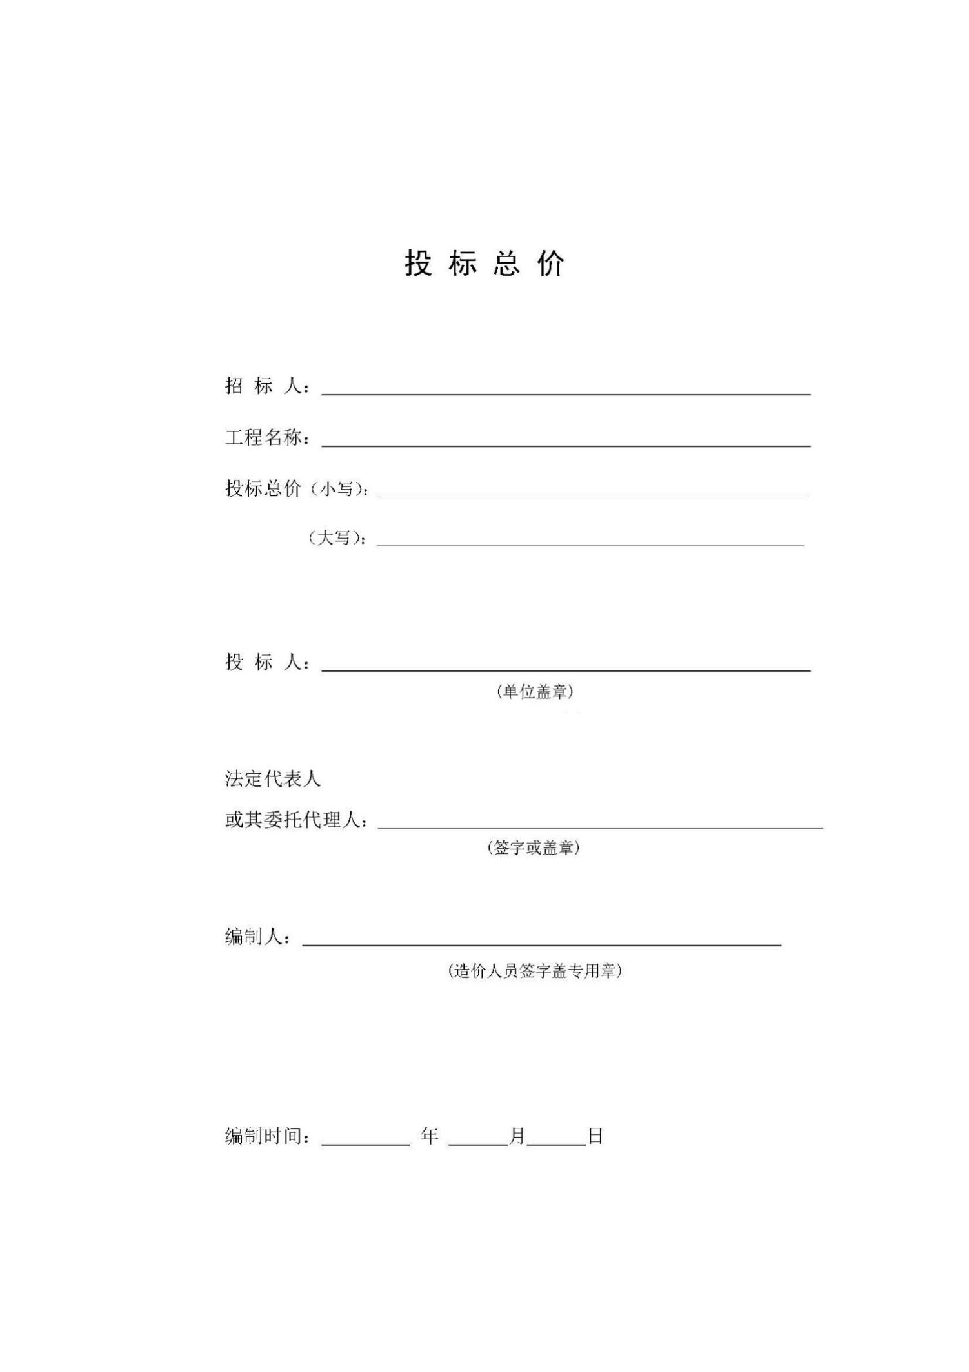

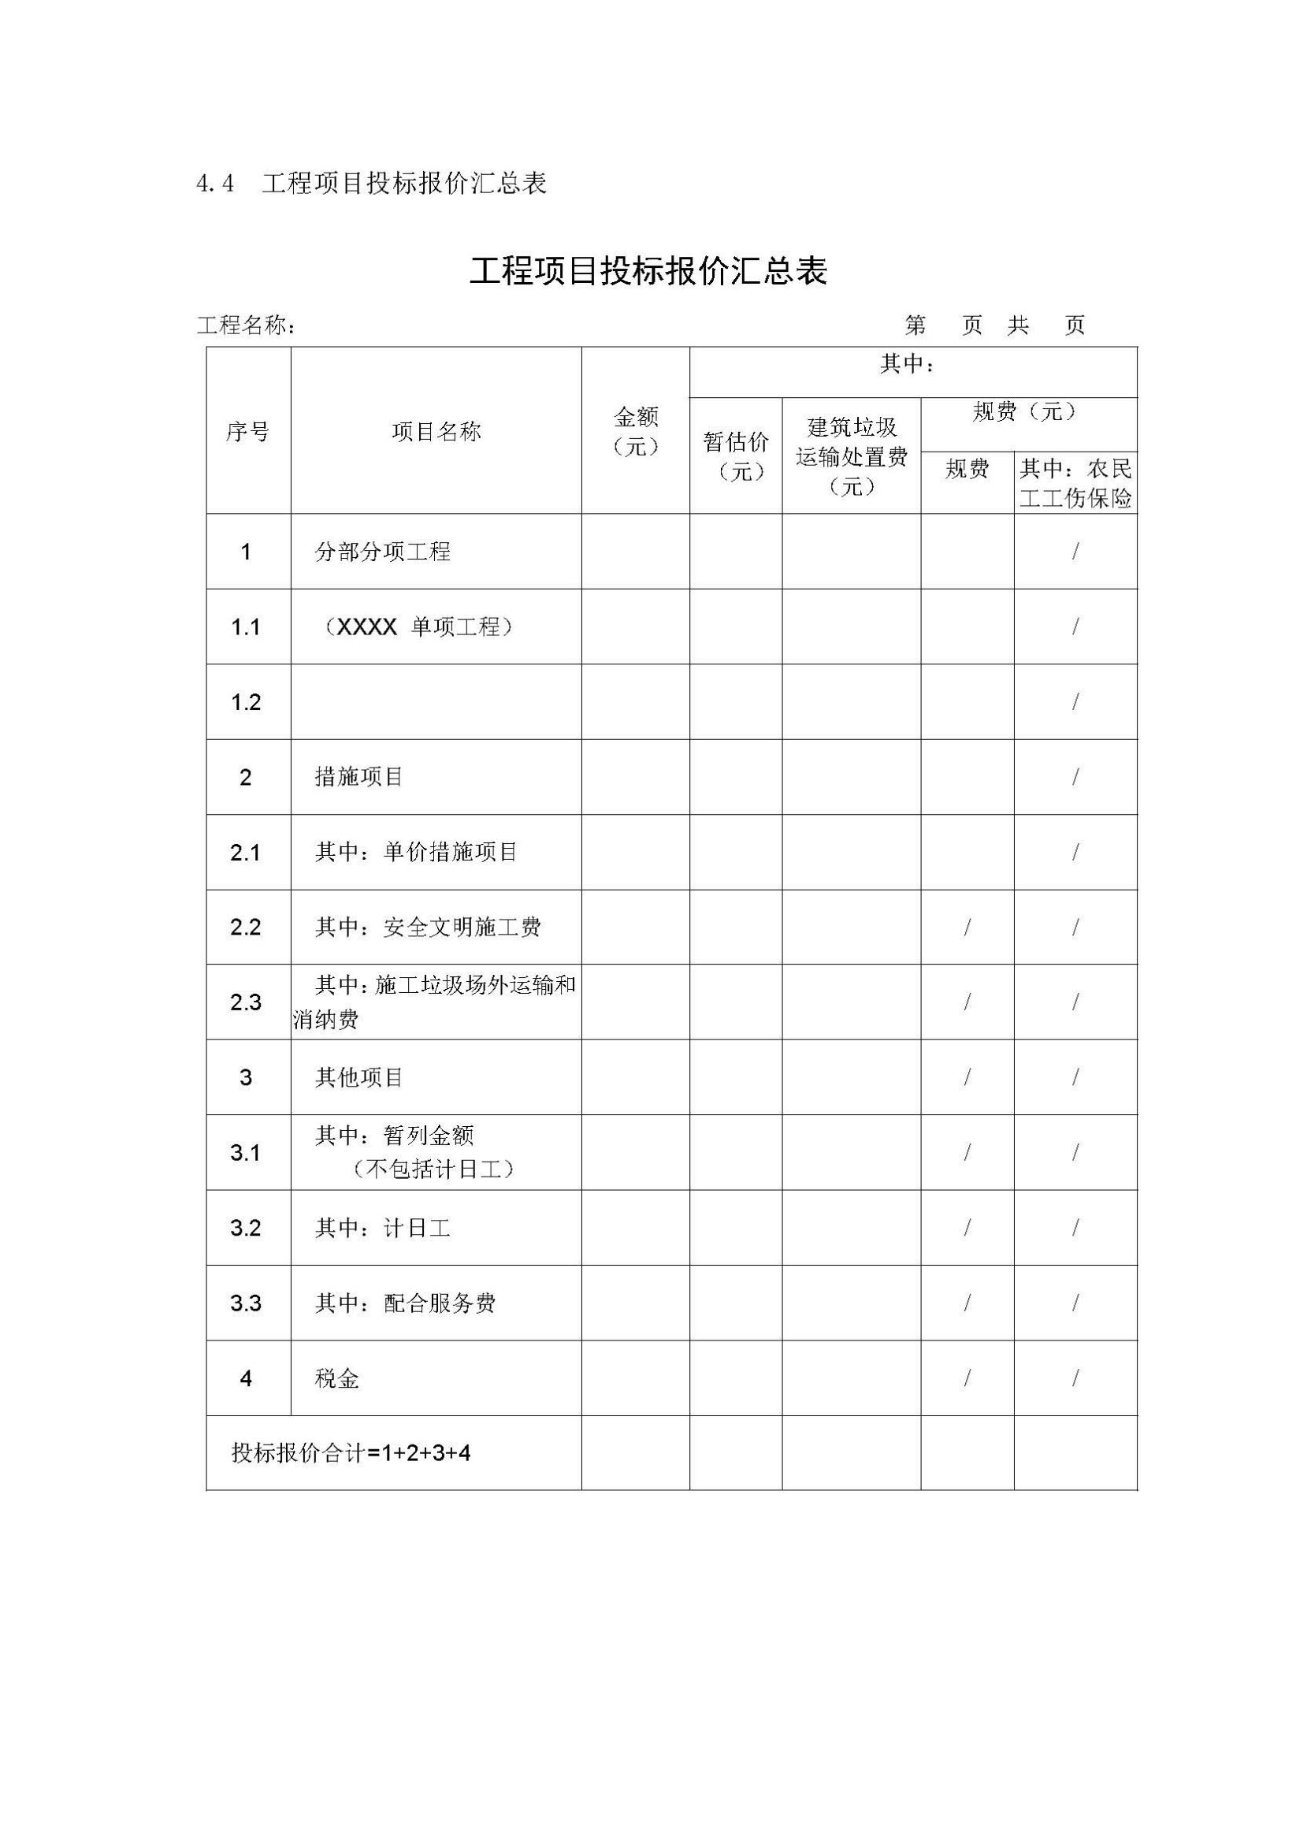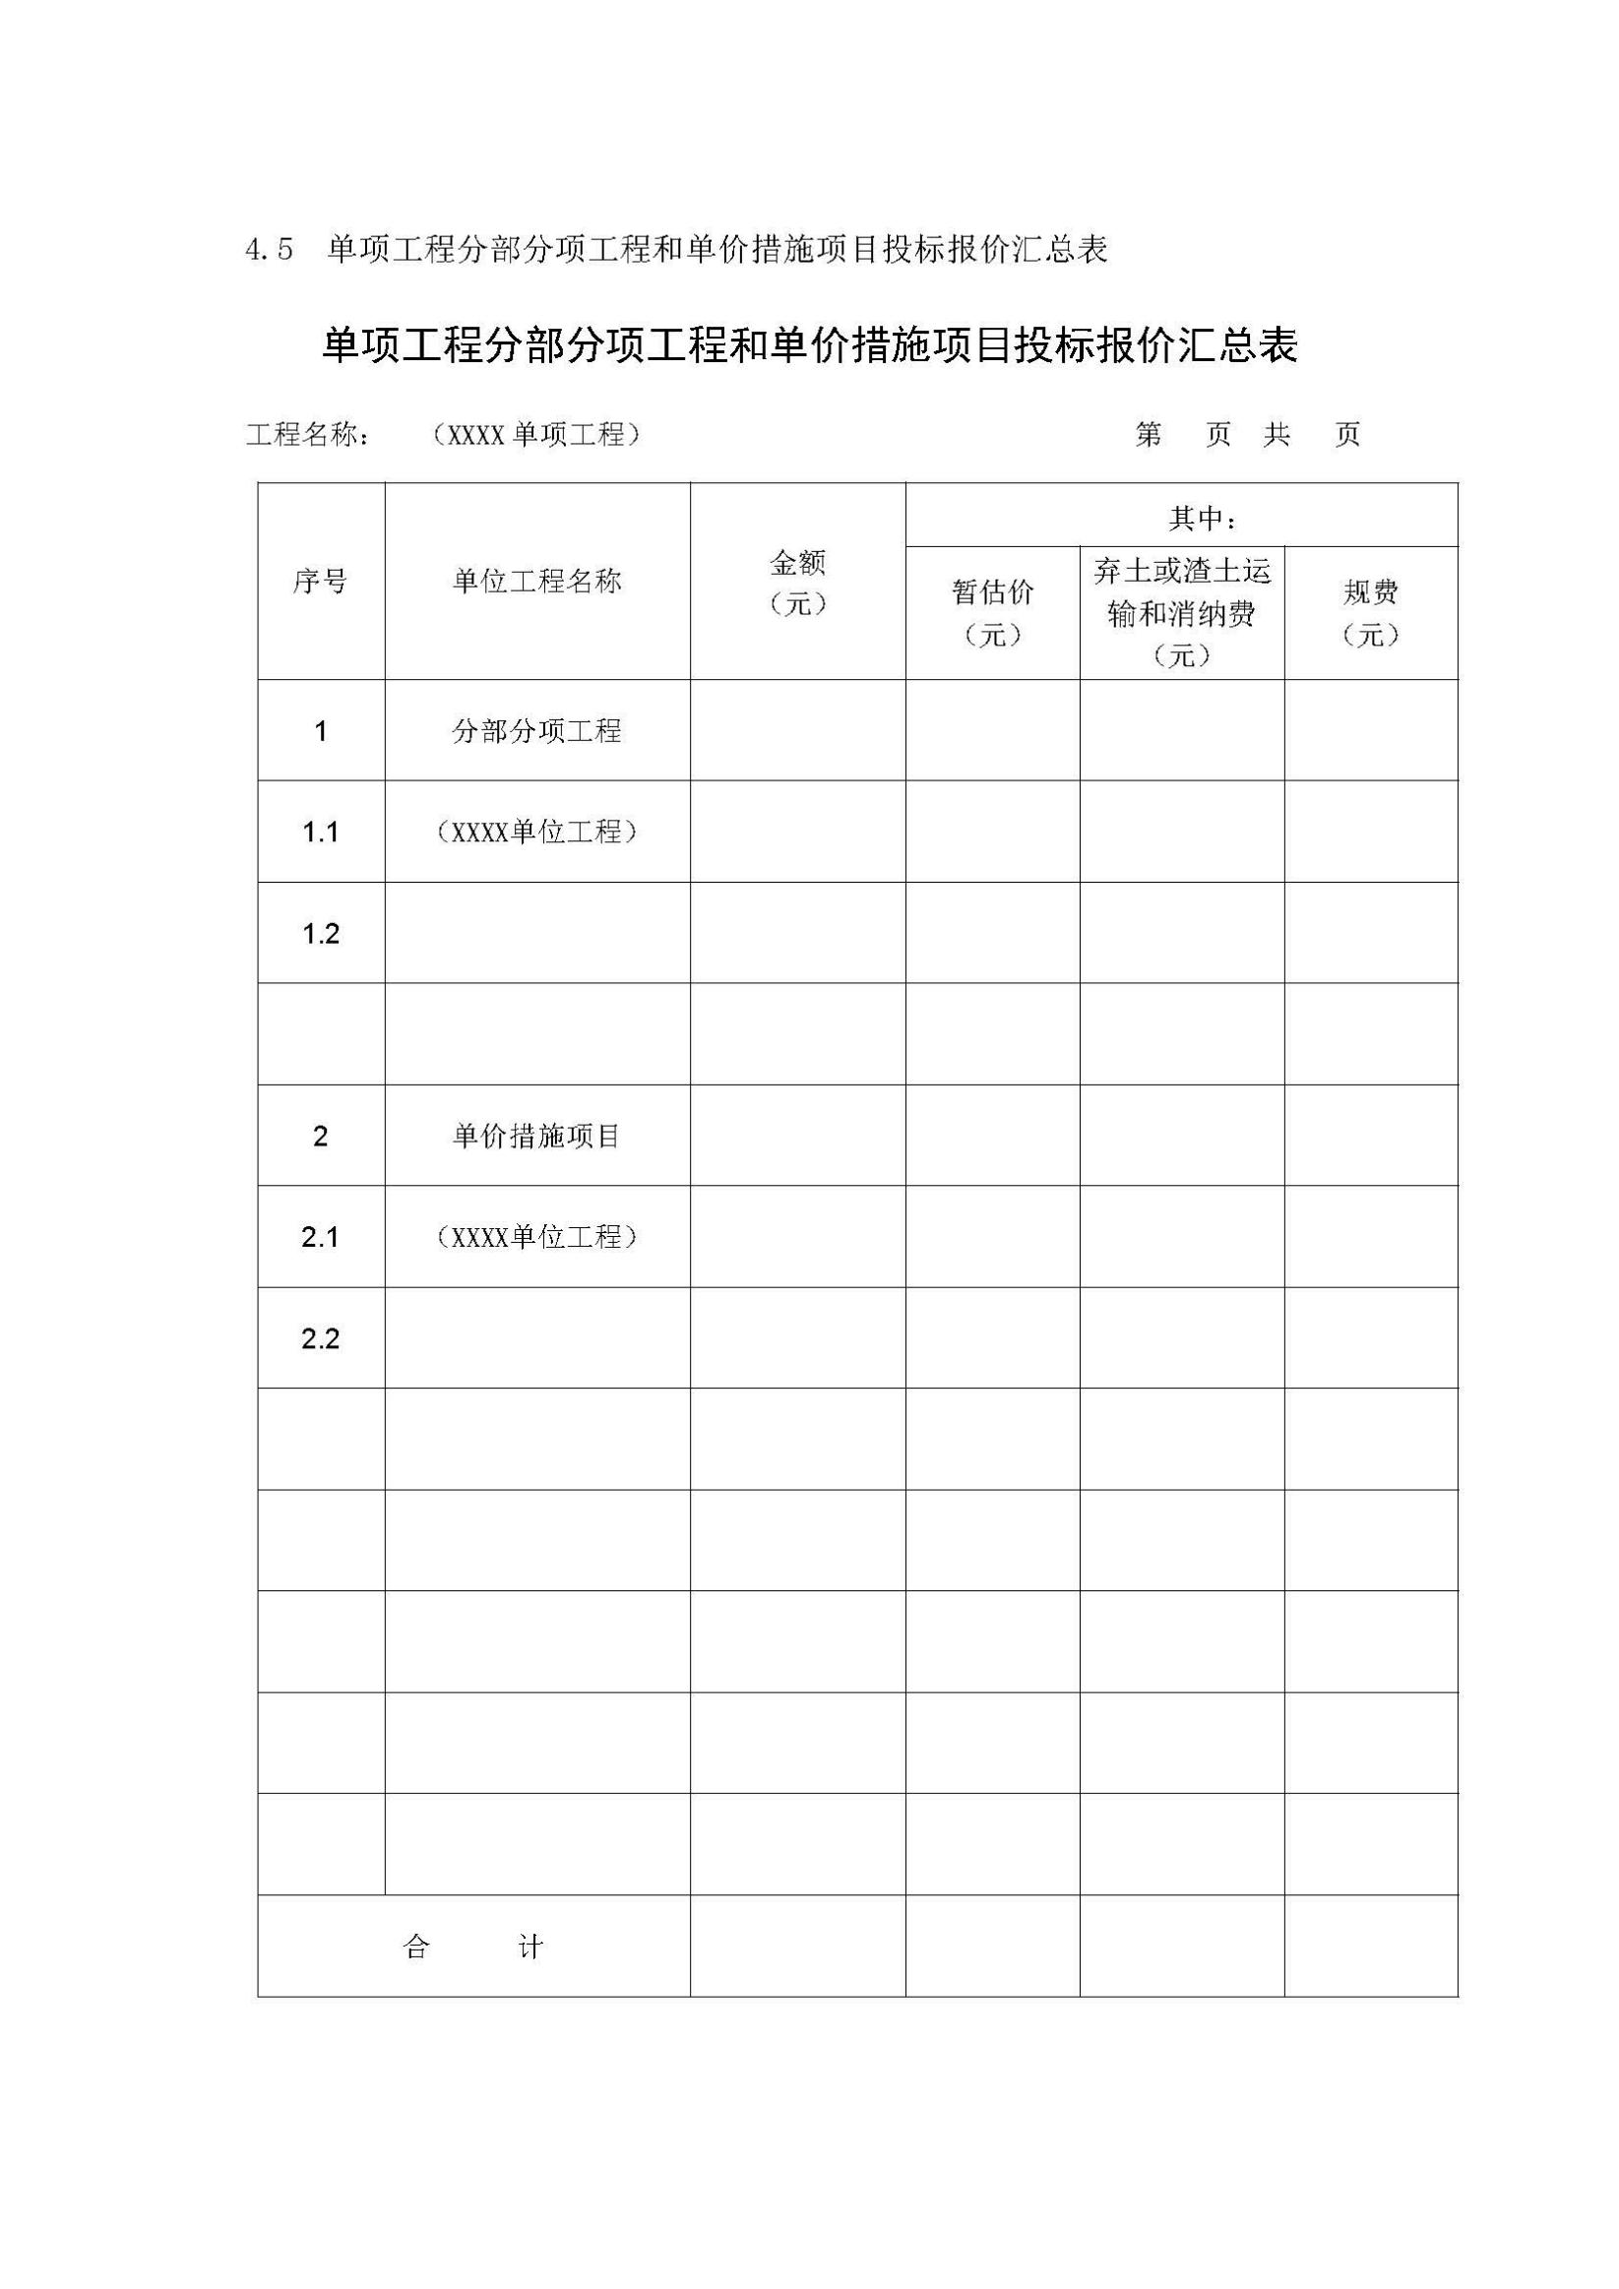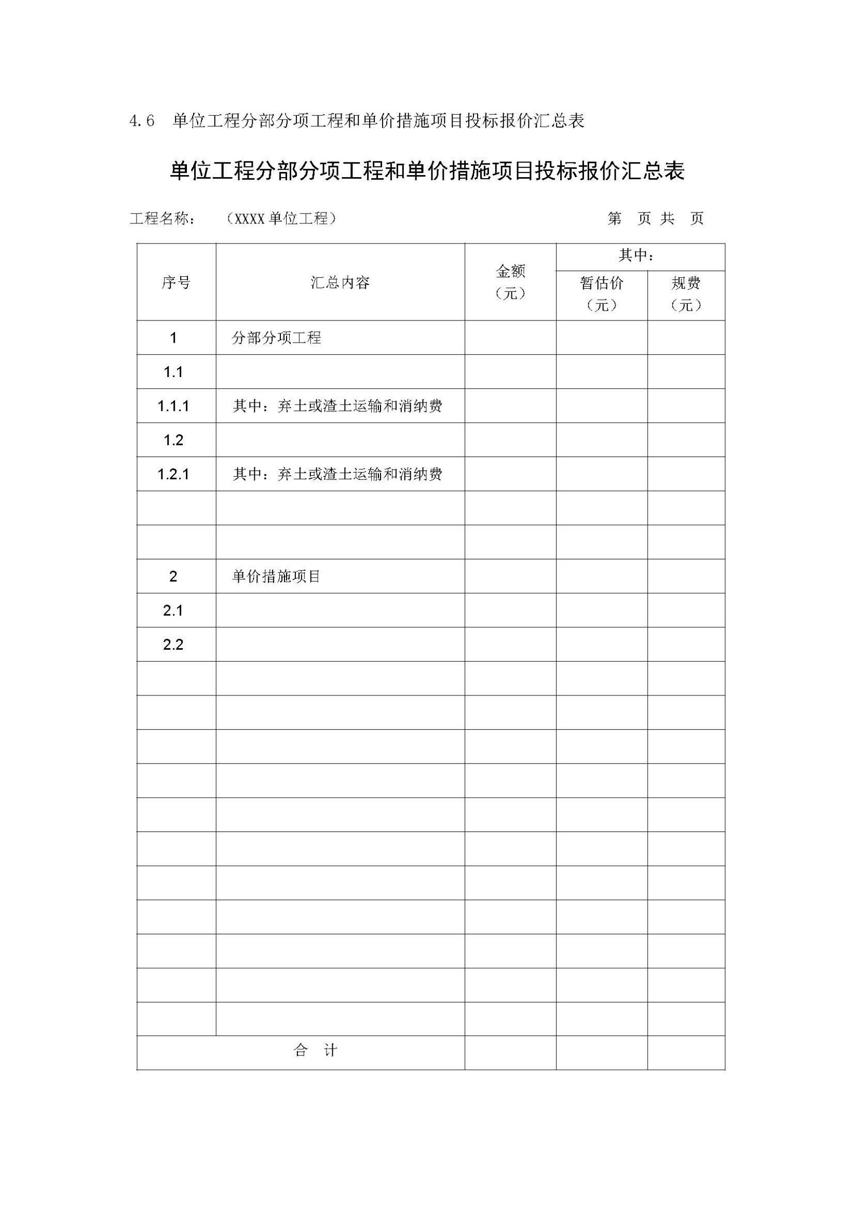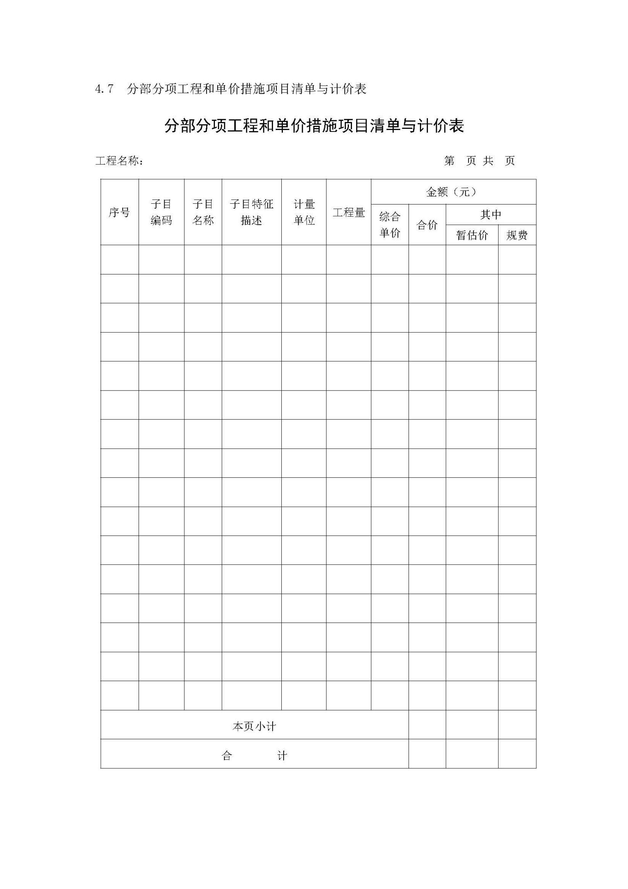

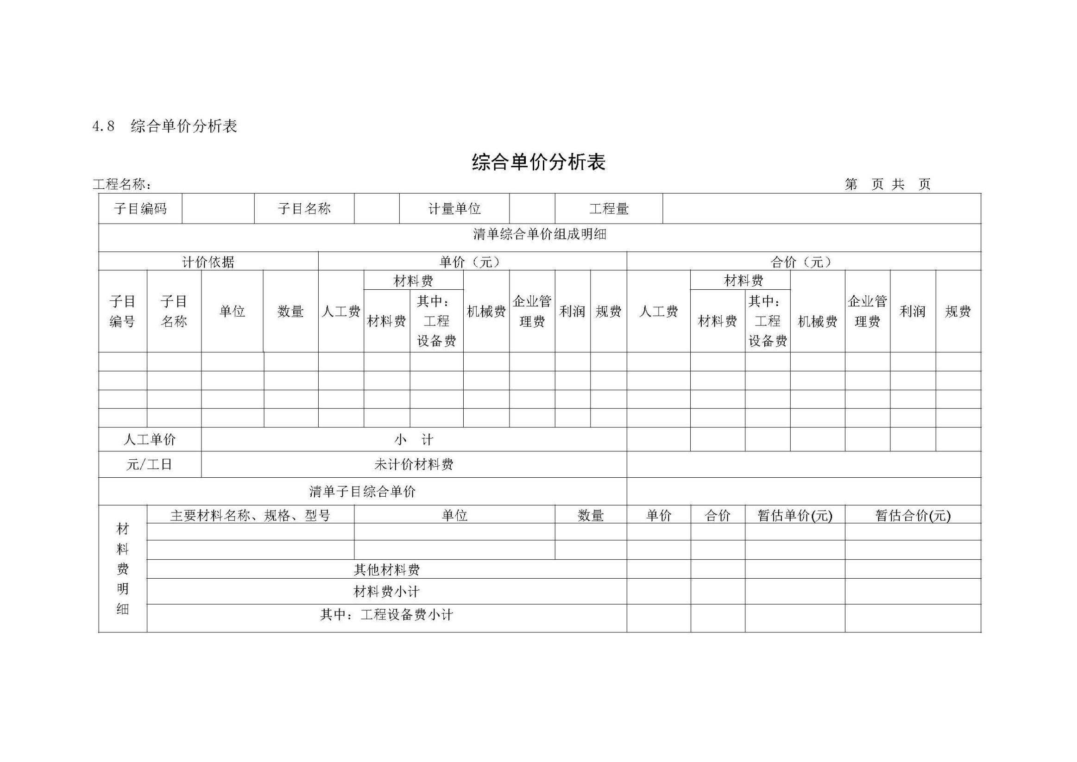

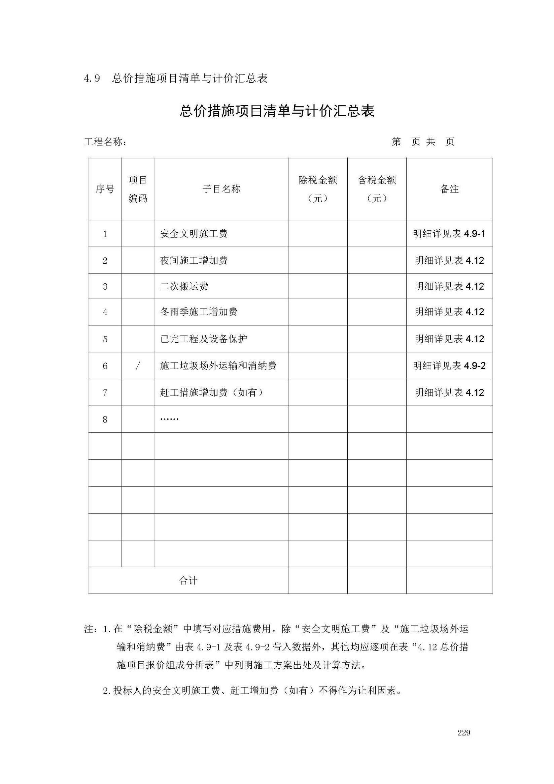

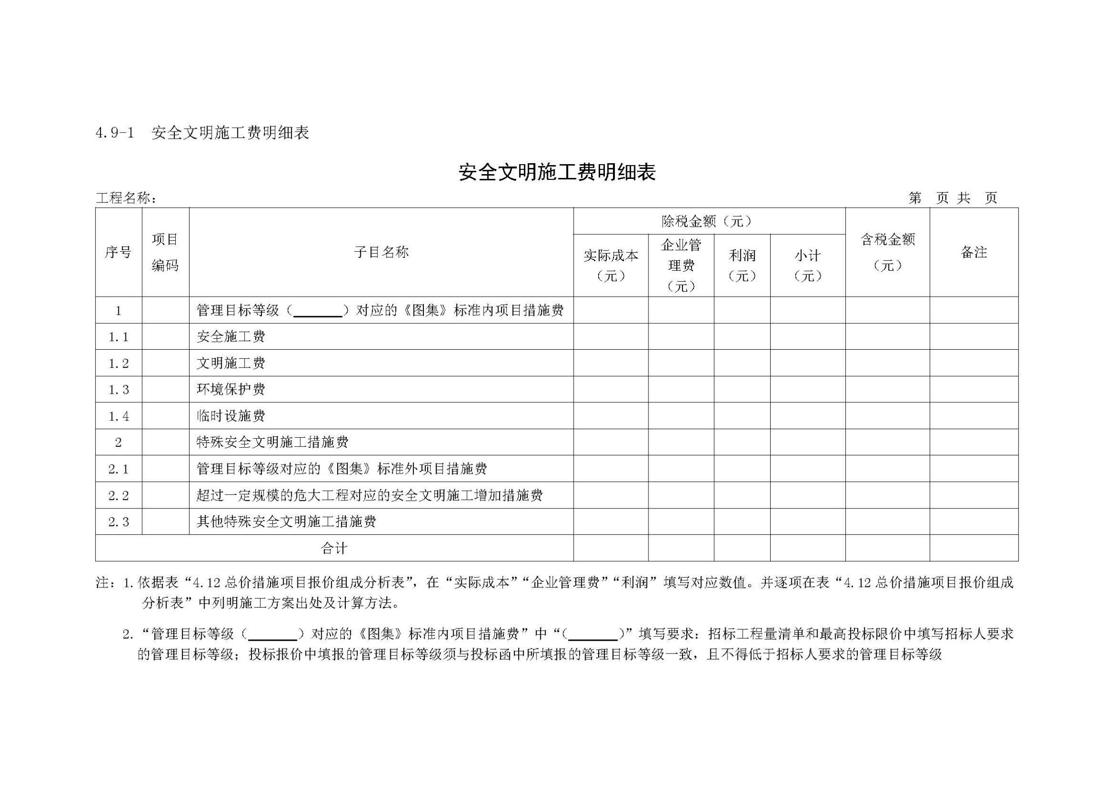

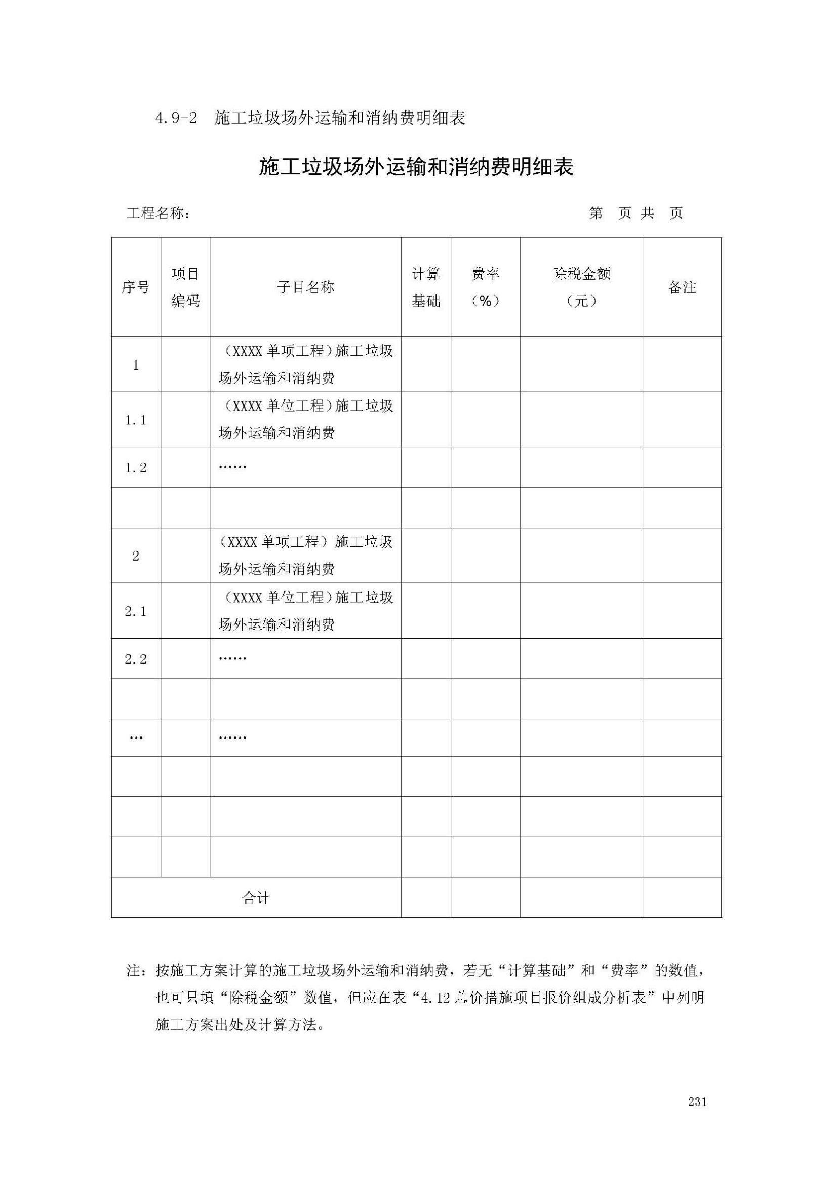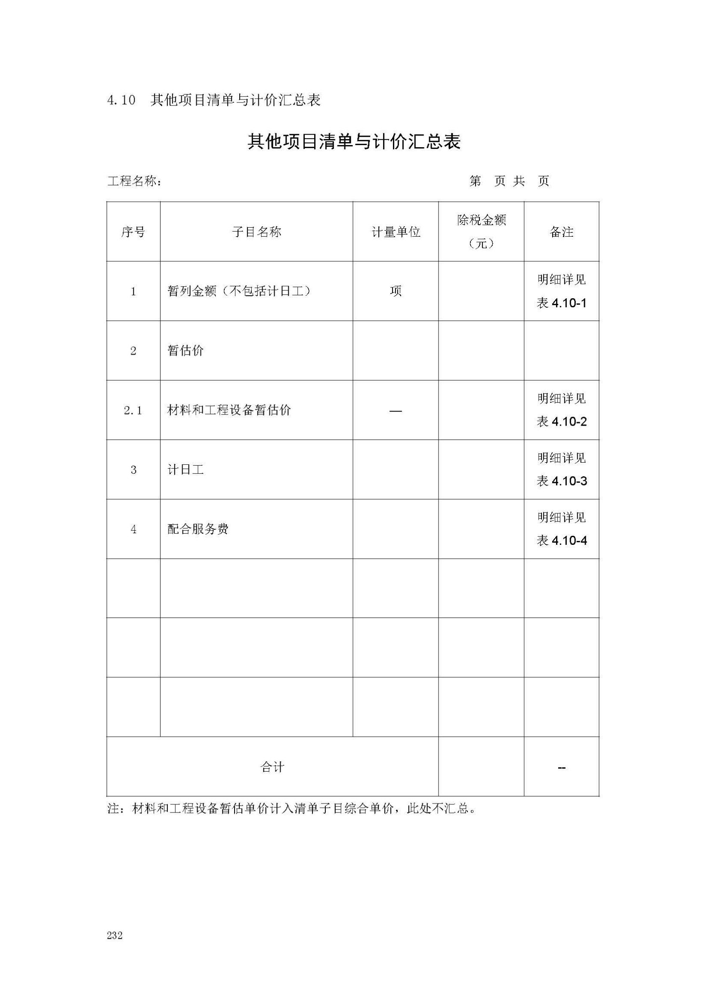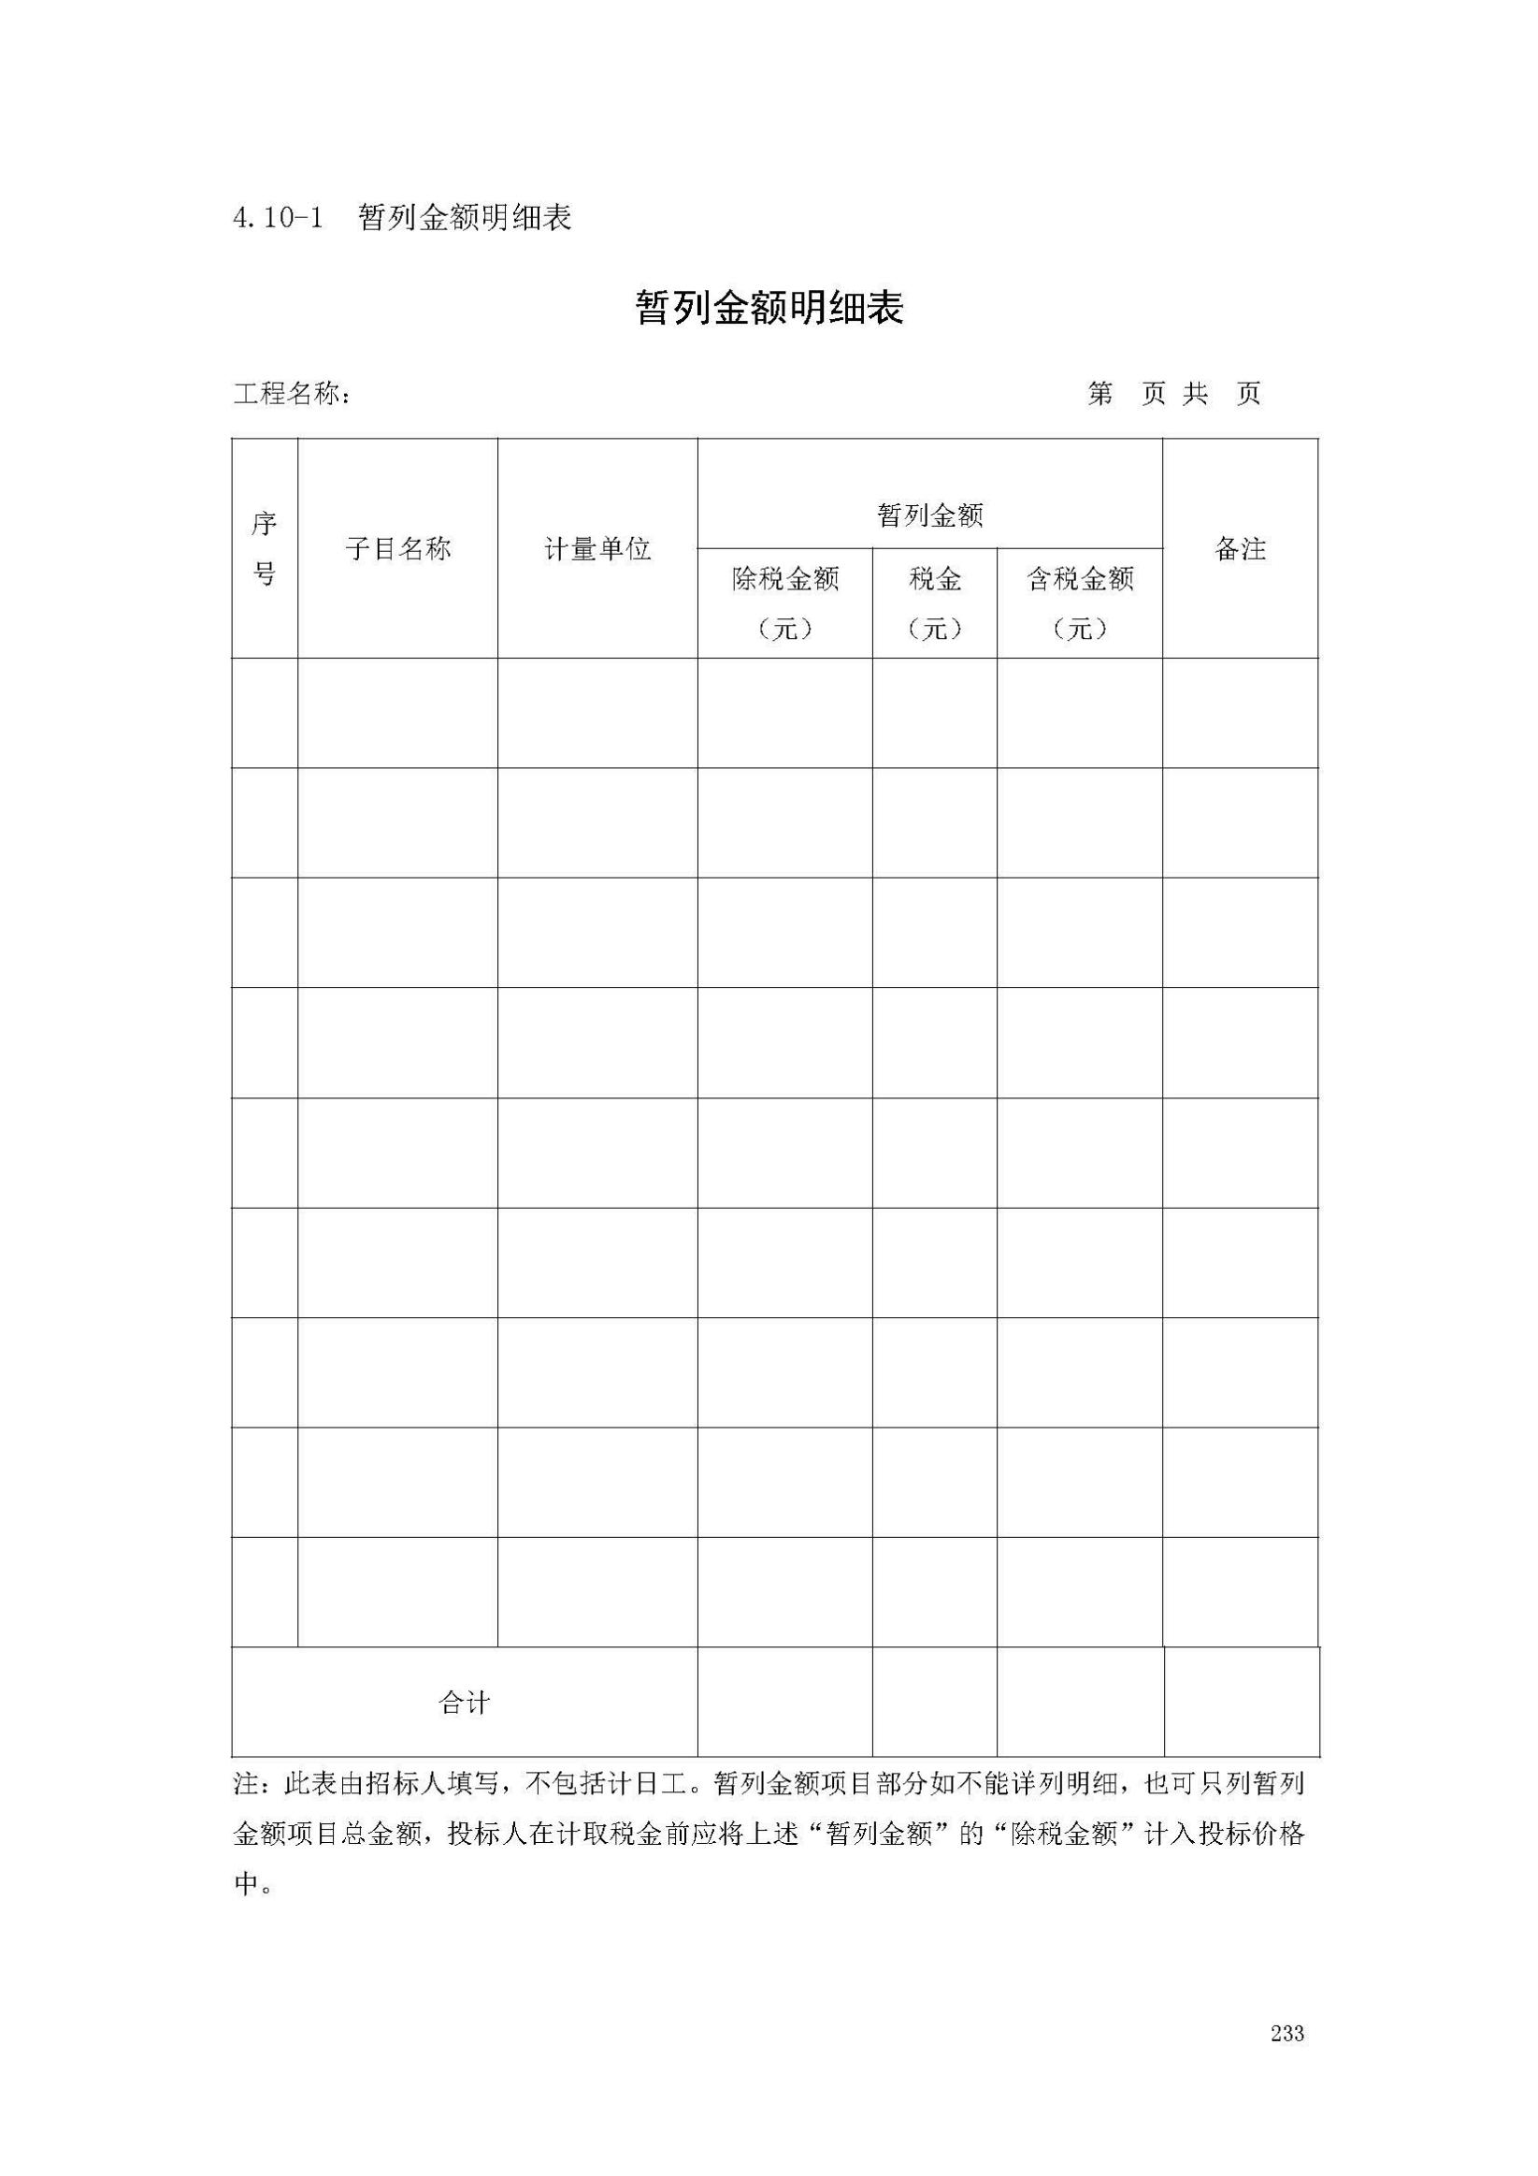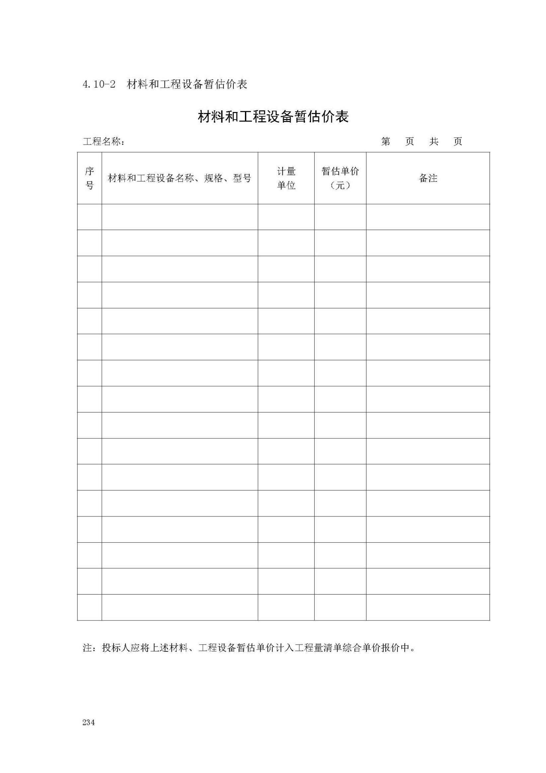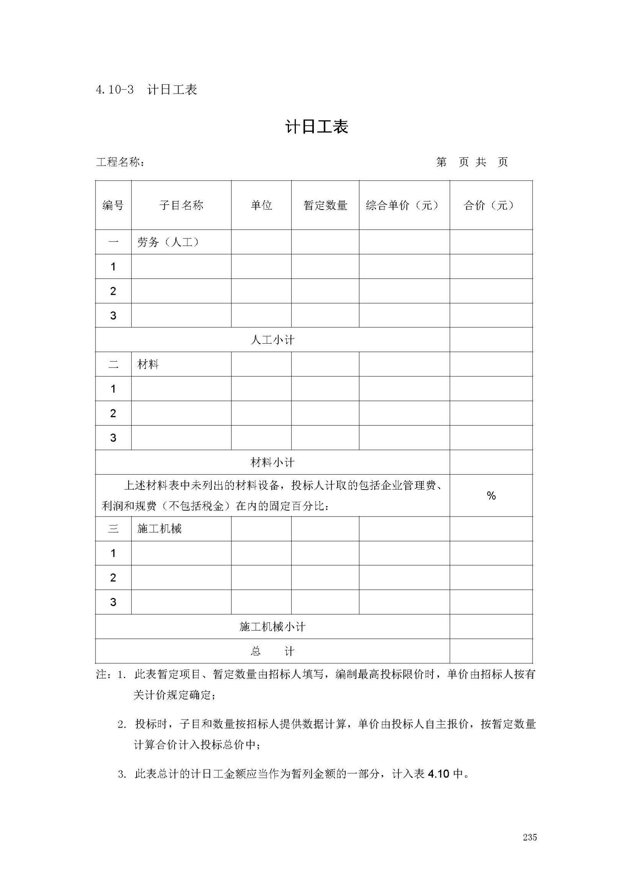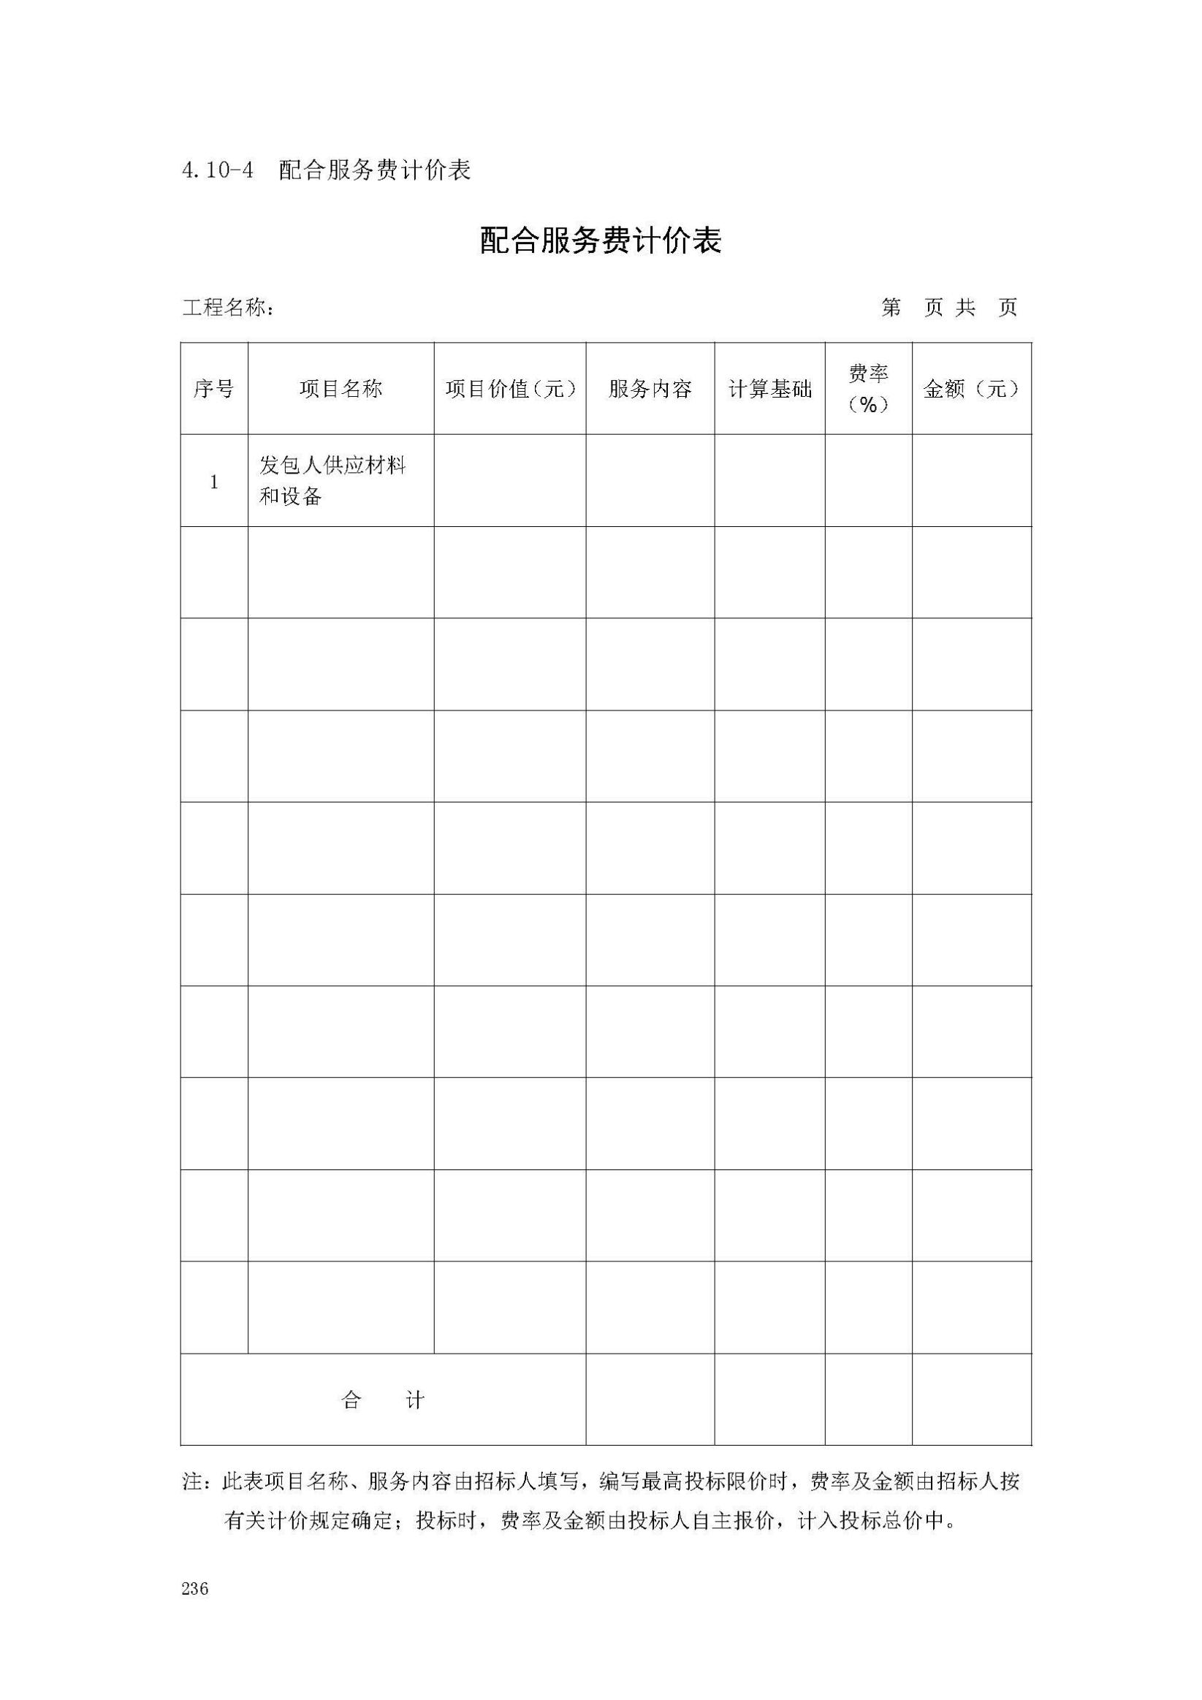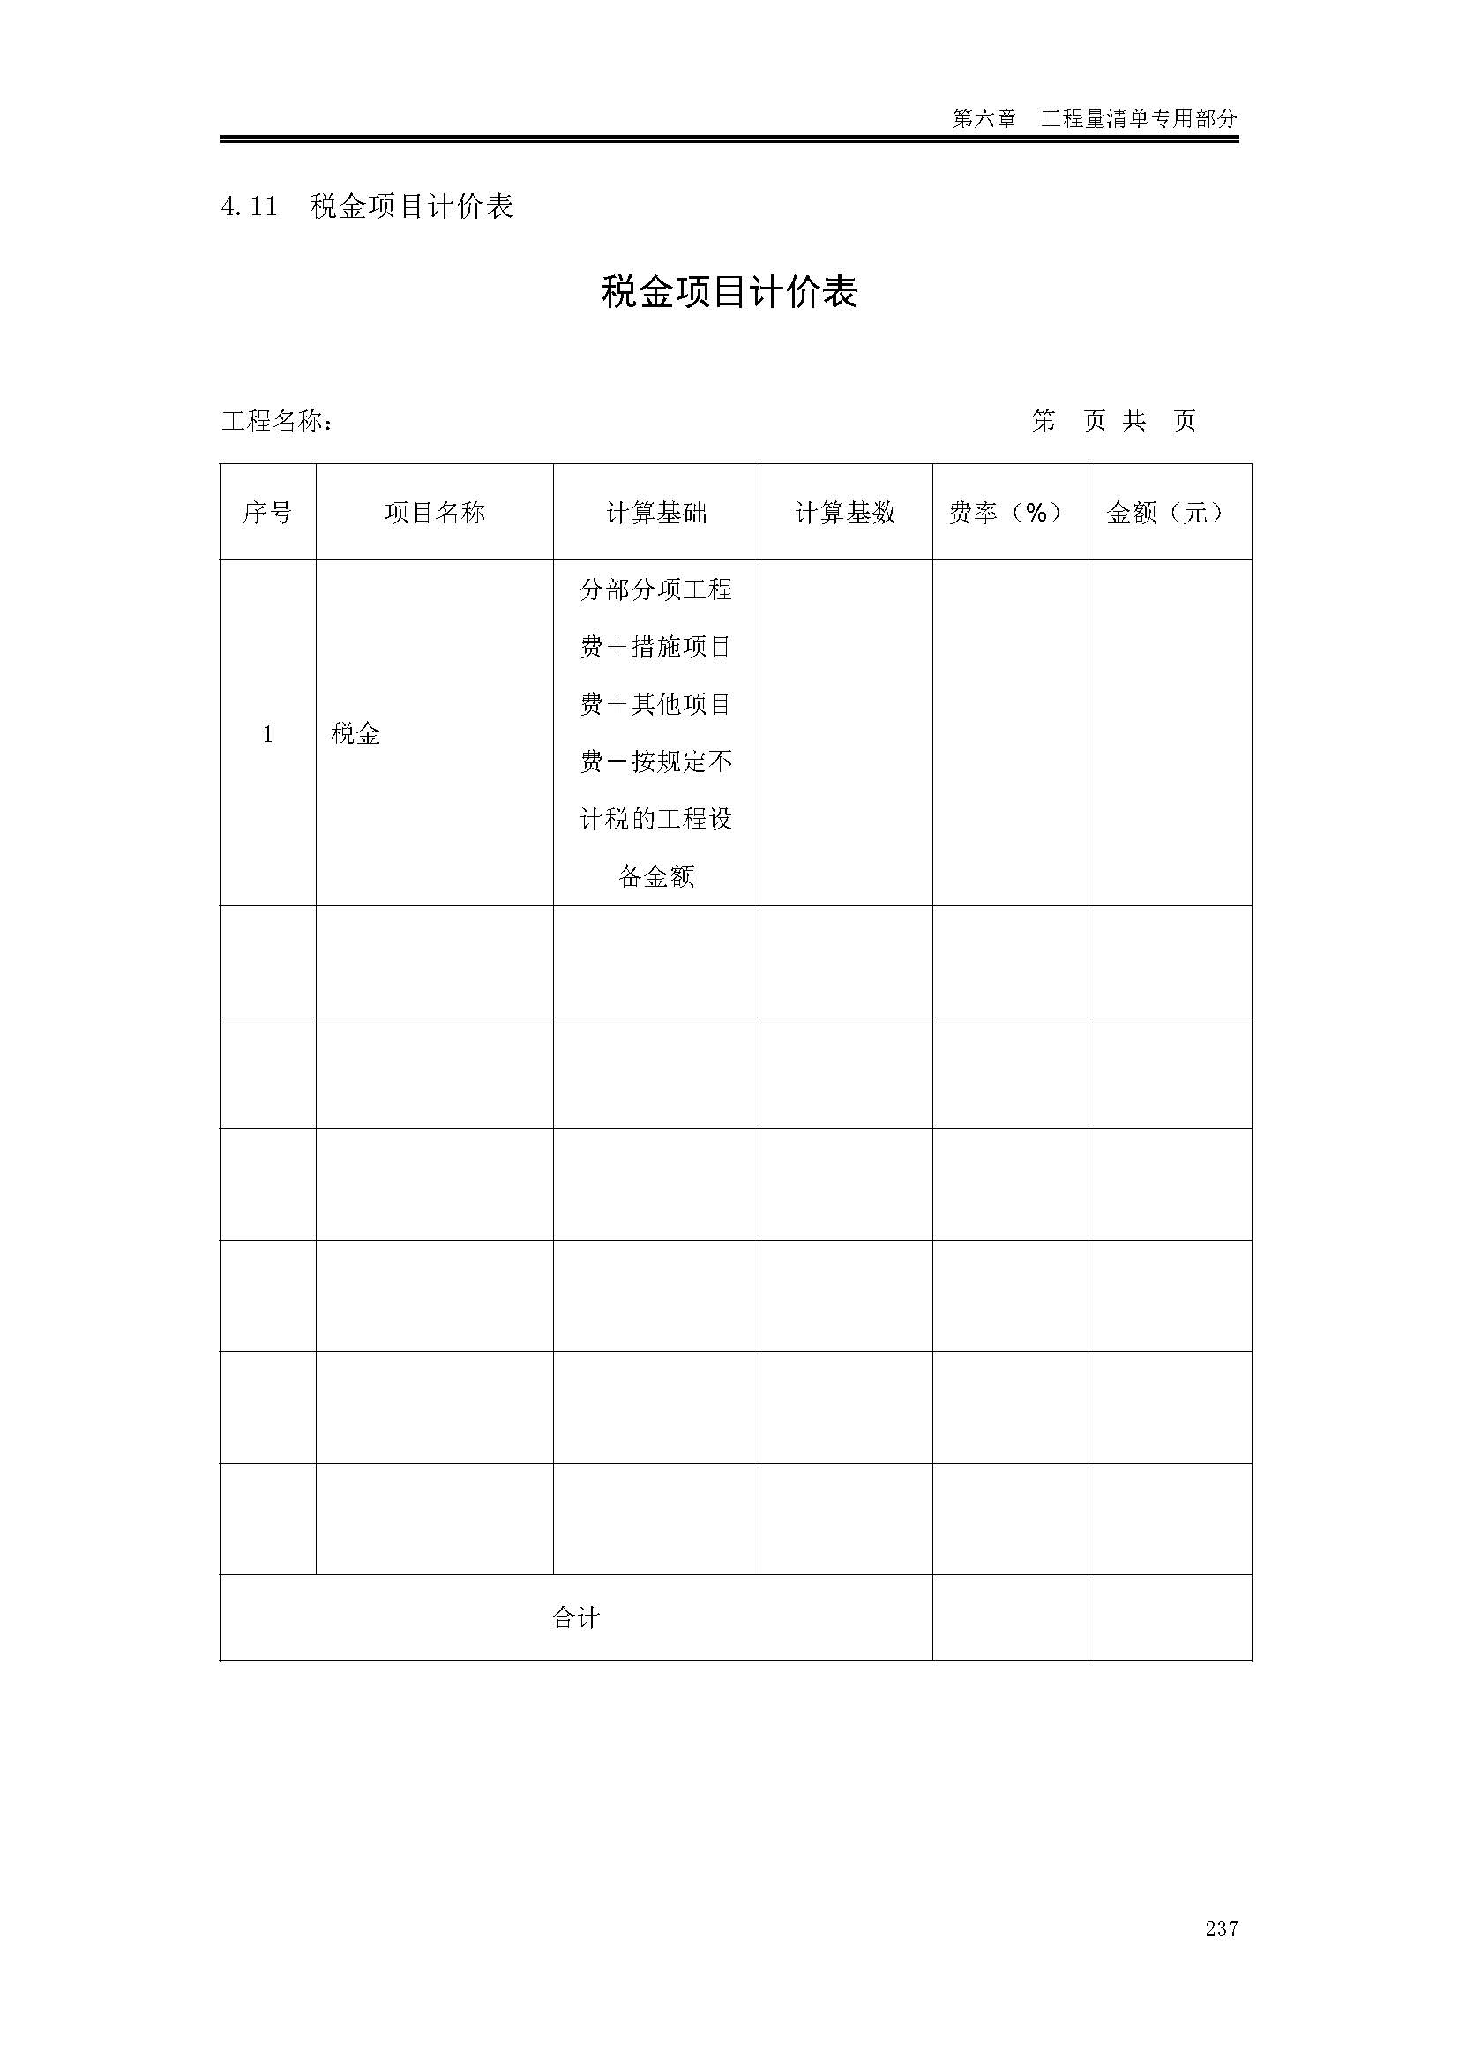

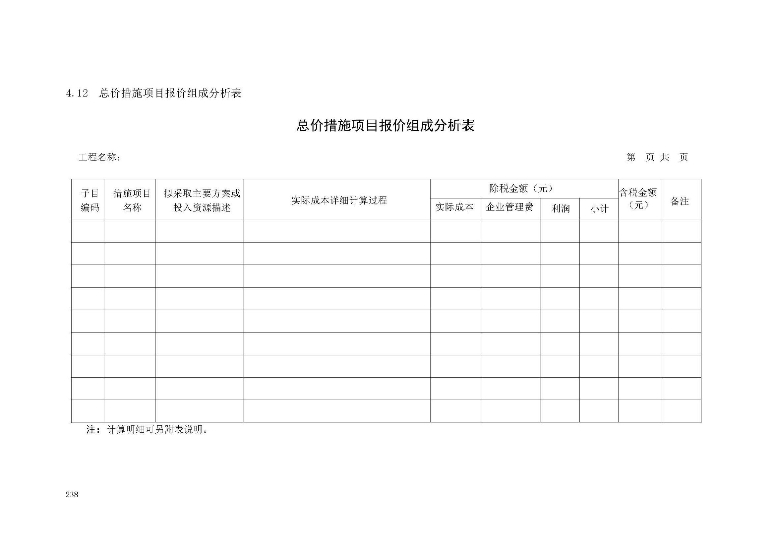

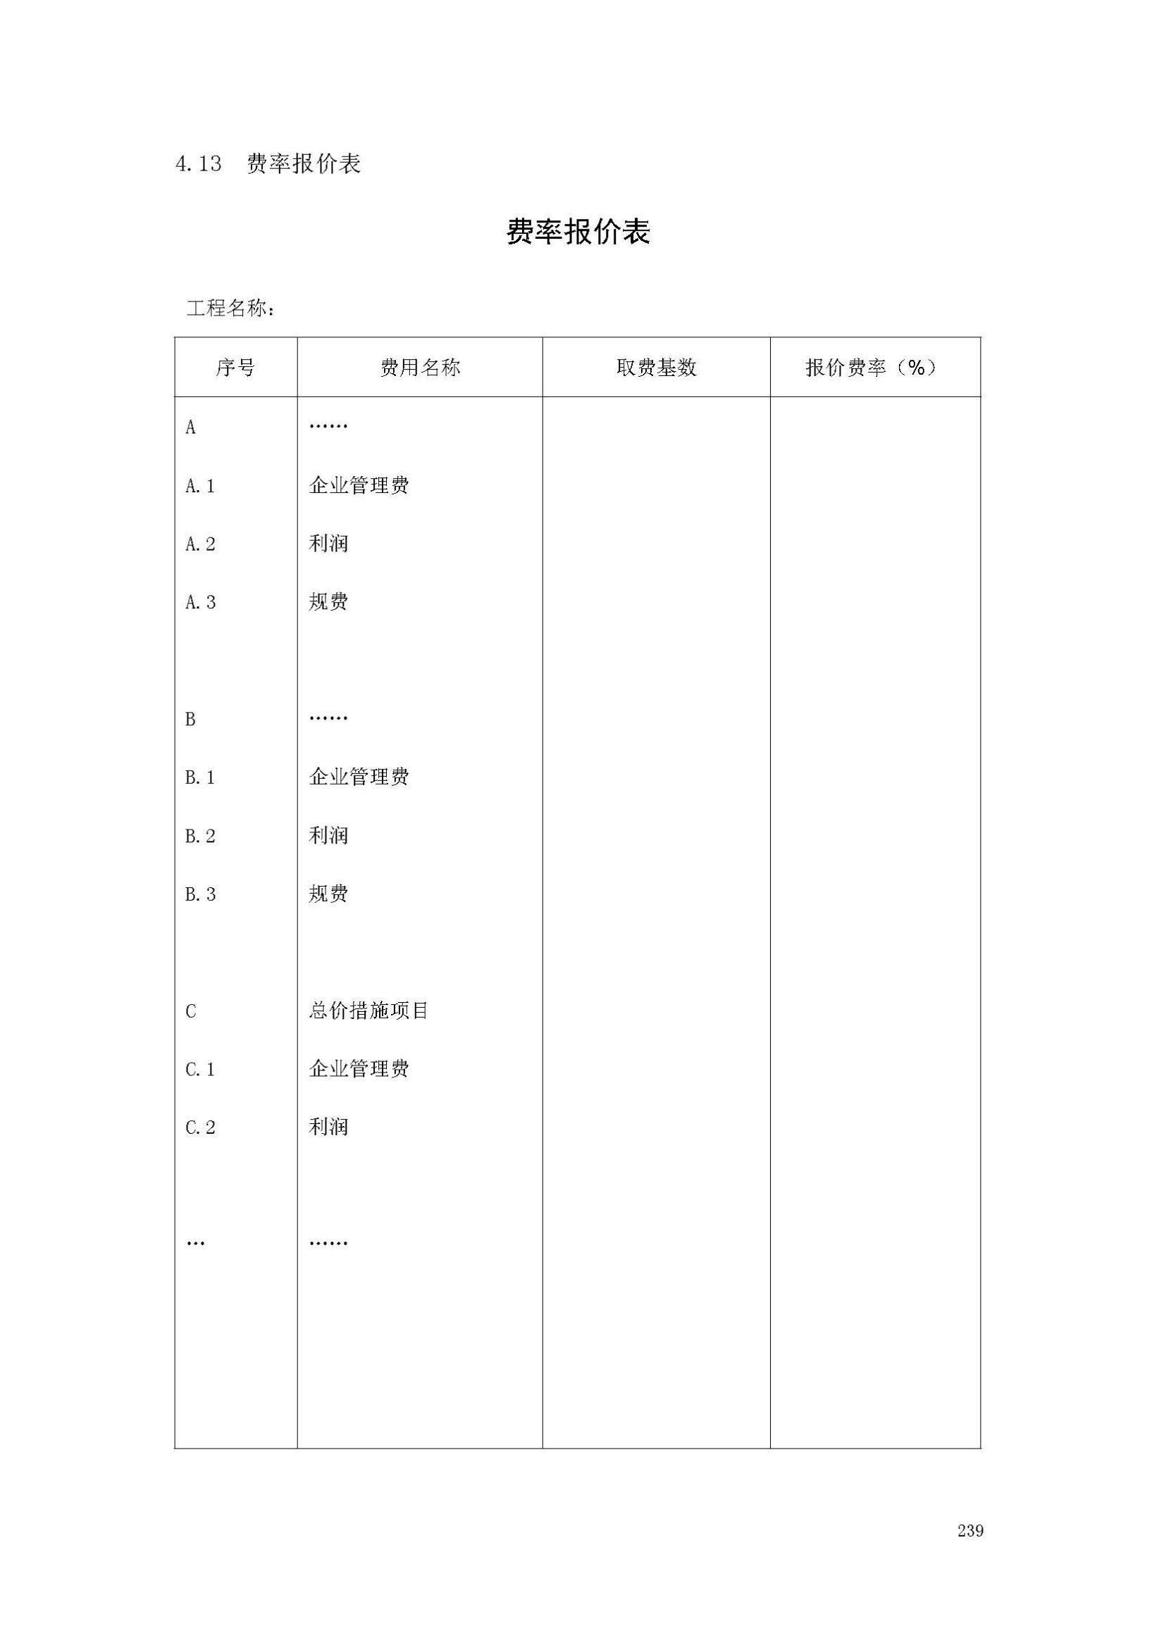

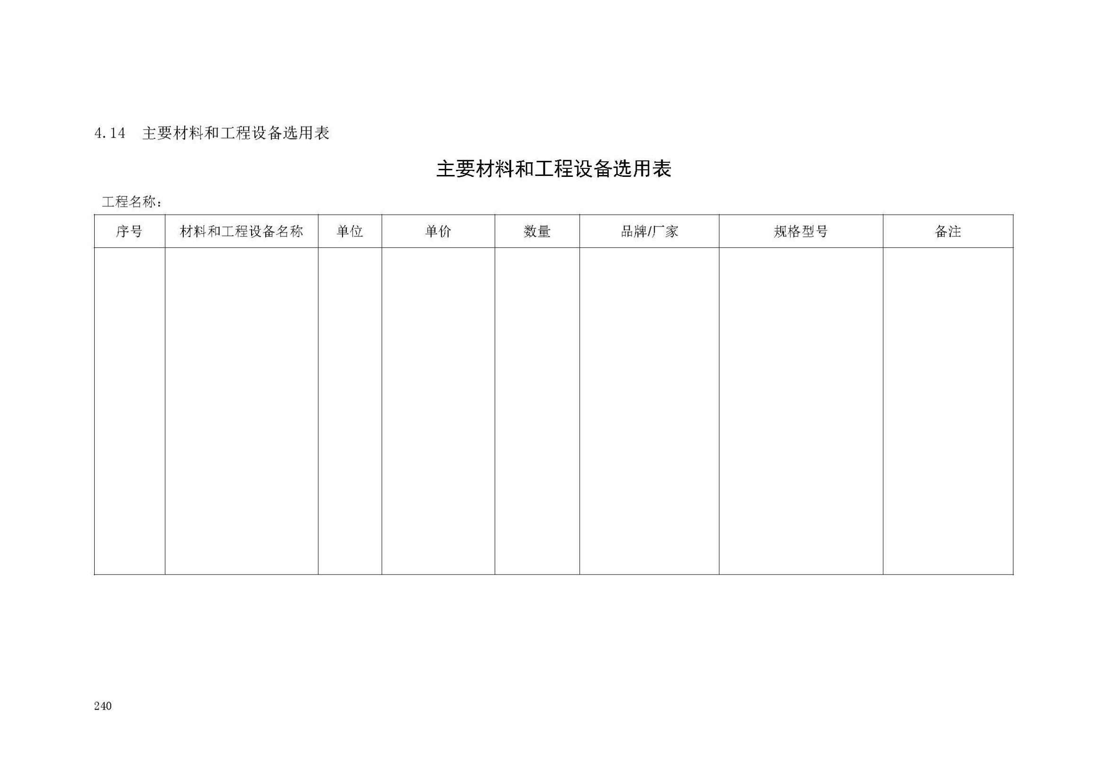

# 第五章 技术标准和要求

**第一节 技术标准和要求**

1.工程说明

1.1 工程概况

1.1.1 本工程基本情况：国家开放大学（五棵松校区）地下二层空调机房设备更换项目工程量清单所示范围内的全部工作内容。

1.1.2 本工程施工场地（现场）具体地理位置： 实际施工地点 。

1.2 现场条件和周围环境

1.2.1 本工程施工场地（现场）已经具备施工条件。施工场地（现场）临时水源接口位置、临时电源接口位置、临时排污口位置、建筑红线位置、道路交通和出入口、以及施工场地（现场）和周围环境等情况见本章附图：施工场地（现场）现状平面图。

1.2.2 施工场地（现场）临时供水管径： 满足施工要求 。

施工场地（现场）临时排污管径： 满足施工要求 。

施工场地（现场）临时雨水管径： 满足施工要求 。

施工场地（现场）临时供电容量（变压器输出功率）： 满足施工要求 。

1.2.3 现场条件和周围环境的其他资料和信息数据： 满足施工要求，详见图纸 。

1.2.4 承包人被认为已在本工程采购阶段踏勘现场时充分了解本工程现场条件和周围环境，并已在其响应时就此给予了充分的考虑。

1.3 地质及水文资料

现场地质及水文资料和信息数据： 满足施工要求，详见图纸 。

1.4 资料和信息的使用

合同文件中载明的涉及本工程现场条件、周围环境、地质及水文等情况的资料和信息数据，是发包人现有的和客观的，发包人保证有关资料和信息数据的真实、准确。但承包人据此作出的推论、判断和决策，由承包人自行负责。

2.承包范围

2.1 承包范围

2.1.1 承包人自行施工范围

本工程承包人自行施工的工程范围： 国家开放大学（五棵松校区）地下二层空调机房设备更换项目工程量清单所示范围内的全部工作内容。

2.1.2 承包范围内的暂估价项目

2.1.2.1 承包范围内以暂估价形式实施的专业工程见“工程量清单”表4.10-3“专业工程暂估价表”。

2.1.2.2 承包范围内以暂估价形式实施的材料和工程设备见“工程量清单”表 4.10-2“材料和工程设备暂估表”。

2.1.2.3 上述暂估价项目与第 2.1.1 项承包人自行施工范围的工作界面划分： / 。

2.1.3 承包范围内的暂列金额项目

2.1.3.1 以暂列金额（包括计日工）方式实施的项目一般包括两部分，见“工程量清单”表 4.10-1“暂列金额明细表”（不包括计日工）和表 4.10-4“计日工表”；其中，计日工金额为承包人在其报价中按表 4.10-4“计日工表”所列计日工子目、暂估数量等相应规定填报的金额，构成暂列金额的一部分。

2.1.3.2 暂列金额明细表中每笔暂列金额所对应的子目，或计日工表中所列计日工子目，均只是可能发生的子目。承包人应当充分认识到，合同履行过程中所列上述暂列子目项金额可能不发生，也可能部分发生。监理人按照合同约定发出的使用暂列金额的指示，不限于只能用于上述表中所列子目。

2.1.3.3 暂列金额是否实际发生、其再分和（或）合并等均不应成为承包人要求任何追加费用和(或)延长工期的理由。

2.1.3.4 关于暂列金额的其他说明： / 。

2.2 发包人发包专业工程和发包人供应的材料和工程设备

2.2.1 由发包人发包的专业工程属于与本工程有关的其他工程，不属于承包人的承包范围。发包人发包的专业工程： / 。

2.2.2 由发包人供应的材料和工程设备不属于承包人的承包范围。发包人供应的材料和工程设备见合同附件四“发包人供应的材料和工程设备一览表”。

2.3 承包人与发包人发包专业工程承包人的工作界面

承包人与发包人发包专业工程承包人以及与发包人供应的材料和设备供应商之间的工作界面划分： / 。

2.4 承包人需要为发包人和监理人提供的现场办公条件和设施

承包人需要为发包人和监理人提供的现场办公条件和设施及其详细要求： / 。

3.工期要求

3.1 合同工期

本工程合同工期和计划开、竣工日期为承包人在响应函或响应函附录中承诺的工期和计划开、竣工日期，并在合同协议书中载明。

合同签订后10个日历日内所供设备到达项目指定地点。

3.2 关于工期的一般规定

3.2.1 承包人在响应函或响应函附录中，承诺的工期和计划开、竣工日期之间发生矛盾或者不一致时，以承包人承诺的工期为准。实际开工日期以合同条款约定内容为准。

3.2.2 如果承包人在响应函中，承诺的工期提前于发包人在本工程磋商文件中所要求的工期，承包人在施工组织设计中应当制定相应的工期保证措施，由此而增加的费用应当被认为已经包括在响应总价中。除合同另有约定外，合同履约过程中发包人不会因此再向承包人支付任何性质的技术措施费用、赶工费用或其他任何性质的提前完工奖励等费用。

3.2.3 承包人在响应函中，所承诺的工期应当包括实施并完成第2.1.2 项“承包范围内的暂估项目”规定的暂估价项目和第 2.1.3 项“承包范围内的暂列金额项目”规定的暂列金额在内的所有工作的工期。

4.质量要求

4.1 质量标准

本工程要求的质量标准为符合现行国家有关工程施工验收规范和标准的要求（合格）。

4.2 特殊质量要求

有关本工程质量方面的特殊要求： 无 。

5.适用规范和标准

5.1 除合同另有约定外，本工程适用现行国家、行业和地方规范、标准和规程。适用于本工程的国家、行业和地方的规范、标准和规程等的名录： 如出现规范、标准有冲突的执行严格的标准：此外，设计图纸及其他设计文件中的有关文字说明亦作为本工程技术标准和要求的组成部分，对于涉及新技术、新工艺和新材料的工程内容，还可参考厂家相应的厂家使用说明、操作说明或适用的国外同类标准等内容 。

5.2 构成合同文件的任何内容与适用的规范、标准和规程之间出现矛盾，承包人应书面要求监理人予以澄清，除监理人有特别指示外，承包人应按照其中要求最严格的标准执行。

5.3 除合同另有约定外，材料、施工工艺和本工程都应依照本技术标准和要求以及适用的现行规范、标准和规程的最新版本执行。若适用的现行规范、标准和规程的最新版本是在基准日后颁布的，且相应标准发生变更并成为合同文件中最严格的标准，则应按合同条款第 15 条的约定办理。

6.安全文明施工

6.1 安全防护

6.1.1 在工程施工、竣工、交付及修补任何缺陷的过程中，承包人应当始终遵守国家和地方有关安全生产的法律、法规、规范、标准和规程等，按照合同条款第 9.2 款的约定履行其安全施工职责。

6.1.2 承包人应坚持“安全第一，预防为主”的方针，建立、健全安全生产责任制度和安全生产教育培训制度。在整个工程施工期间，承包人应在施工场地（现场）设立、提供和维护并在有关工作完成或竣工后撤除：

（1）设立在现场入口显著位置的现场施工总平面图、总平面管理、安全生产、文明施工、环境保护、质量控制、材料管理等的规章制度和主要参建单位名称和工程概况等说明的图板；

（2）为确保工程安全施工须设立的足够的标志、宣传画、标语、指示牌、警告牌、公示牌（如，职工工伤保险公示标牌）、火警、匪警和急救电话提示牌等等；

（3）洞口和临边位置的安全防护设施，包括护身栏杆、脚手架、洞口盖板和加筋、竖井防护栏杆、防护棚、防护网、坡道等等；

（4）安全带、安全绳、安全帽、安全网、绝缘鞋、绝缘手套、防护口罩和防护衣等安全生产用品；

（5）所有机械设备包括各类电动工具的安全保护和接地装置和操作说明；

（6）装备良好的临时急救站和配备称职的医护人员；

（7）主要作业场所和临时安全疏散通道 24 小时 36 伏安全照明和必要的警示等以防止各种可能的事故；

（8）足够数量的和合格的手提灭火器；

（9）装备良好的易燃易爆物品仓库和相应的使用管理制度；

（10）对涉及明火施工的工作制定诸如用火证等的管理制度；

（11）其他要求： / 。

6.1.3 安全文明施工费用必须专款专用，保证安全文明施工措施的投入，并在财务管理中单独列支安全文明施工费账目备查。承包人应对其由于安全文明施工费用和施工安全措施不到位而发生的安全事故承担全部责任。

6.1.4 承包人应建立专门的施工场地（现场）安全生产管理机构，配备足够数量符合有关规定的专职安全生产管理人员，负责日常安全生产巡查和专项检查，召集和主持现场全体人员参加的安全生产例会（每周至少一次），负责安全技术交底和技术方案的安全把关，负责制定或审核安全隐患的整改措施并监督落实，负责安全资料的整理和管理，及时消除安全隐患，做好安全检查记录，确保所有的安全设施都处于良好的运转状态。承包人项目经理和专职安全生产管理人员均应当具备有效的安全生产考核合格证书。

6.1.5 承包人应遵照有关法律法规要求，编制印发安全防护手册给进场施工人员，做好进场施工人员上岗前的安全教育和培训工作，并建立考核制度，只有考核合格的人员才能进场施工作业。特种作业人员还应经过专门的安全作业培训，并取得特种作业操作资格证书后方可上岗。在任何分部分项工程开始施工前，承包人应当就有关安全施工的技术要求向施工作业班组和作业人员等进行安全交底，并由双方签字确认。

6.1.6 承包人应为其进场施工人员配备必需的安全防护设施和设备，承包人还应为施工场地（现场）邻近地区的所有者和占有者、公众和其他人员，提供一切必要的临时道路、人行道、防护棚、围栏及警告等，以确保财产和人身安全以及最大程度地降低施工可能造成的不便。

6.1.7 承包人应在施工场地（现场）入口处、施工起重机械、临时用电设施、脚手架、出入通道口、楼梯口、电梯井口、孔洞口、隧道口、基坑边沿、危险品存放处等危险部位设置一切必需的安全警示标志，包括但不限于标准道路标志、报警标志、危险标志、控制标志、安全标志、指示标志、警告标志等，并配备必要的照明、防护和看守。承包人应当按监理人的指示，经常补充或更换失效的警示和标志。

6.1.8 承包人应对施工场地（现场）内由其提供并安装的所有提升架、外用电梯和塔吊等垂直和水平运输机械进行安全围护，包括卸料平台门的安全开关、警示铃和警示灯，卸料平台的护身栏杆，脚手架和安全网等等；所有的机械设备应设置安全操作防护罩，并在醒目位置张挂详细的安全操作要点等。

6.1.9 承包人应对所有用于提升的挂钩、挂环、钢丝绳、铁扁担等进行定期检测、检查和标定；如果监理人认为，任何此类设施已经损坏或有使用不当之处，承包人应立即以合格的产品进行更换；所有垂直和水平运输机械的搭设、顶升、使用和拆除必须严格依照现行有关法律、法规、规章、规范、标准和规程等的要求。

6.1.10 所有机械和工器具应定期保养、校核和维护，以保证它们处于良好和安全的工作状态。保养、校核和维护工作应尽可能安排在非工作时间进行，并为上述机械和工器具准备足够的备用配件，以确保工程的施工能不间断地进行。

6.1.11 在永久工程和施工边坡、建筑物基坑、地下洞室等的开挖过程中，应根据其施工安全的需要和（或）监理人指示，安装必要的施工安全监测仪器，及时进行必要的施工安全监测，并定期将安全监测成果提交监理人，以防止引起任何沉降、变形或其他影响正常施工进度的损害。

6.1.12 承包人应对任何施工中的永久工程进行必要的支撑或临时加固。除非承包人已获得监理人书面许可并按要求进行了必要的加固或支撑，不允许承包人在任何已完成的永久性结构上堆放超过设计允许荷载的任何材料、物品或设备。在任何情况下，承包人均应对其任何上述超载行为引起的后果负责，并承担相应的修缮费用。

6.1.13 承包人应成立应急救援小组，配备必要的应急救援器材和设备，制定灾害和生产安全事故的应急救援预案，并将应急救援预案报送监理人。应急救援预案应能随时组织应救专职人员、并定期组织演练。

6.1.14 施工过程中需要使用爆破或带炸药的工具等危险性供应商法时，承包人应提前通知监理人。经监理人批准后，承包人应依照有关法律、法规、规章以及政府有关主管机构制定的规范性文件等的规定，向有关机构提出申请并获得相关许可。承包人应严格依照上述规定使用、储藏、管理爆破物品或带炸药的工具等，并负责由于这类物品的使用可能引起的任何损失或损害的赔偿。任何情况下，承包人不得在已完永久性工程中和空心砌体中使用爆破方法。

6.1.15 基坑支护与降水工程、土方开挖工程、模板工程、起重吊装工程、脚手架工程、拆除工程和爆破工程等达到一定规模和危险性较大的分部分项工程，承包人应当编制专项供应商案，其中深基坑、地下暗挖和高大模板工程的专项供应商案，还应组织专家进行论证和审查。

6.1.16 承包人应按照合同条款第 9.5 款的约定处理本工程施工过程中发生的事故。发生施工安全事故后，承包人必须立即报告监理人和发包人，并在事故发生后一小时内向发包人提交事故情况书面报告，并根据《生产安全事故报告和调查处理条例》的规定，及时向工程所在地县级以上地方人民政府安全生产监督管理部门和建设行政主管部门报告。情况紧急时，事故现场有关人员可以直接向工程所在地县级以上地方人民政府安全生产监督管理部门和建设行政主管部门报告。

6.1.17 承包人还应根据有关法律、法规、规定和条例等的要求，制定一套安全生产应急措施和程序，保证一旦出现任何安全事故，能立即保护好现场，抢救伤员和财产，保证施工生产的正常进行，防止损失扩大。

6.1.18 安全防护方面的其他要求：

（1）工程总承包单位对建设工程安全防护、文明施工措施费用的使用负总责。施工单位必须确保安全防护、文明施工措施费用专款专用，在财务管理中单独列出安全防护、文明施工措施项目费用清单备查。

（2）根据北京市住房和城乡建设委员会关于印发《北京市建设工程安全文明施工费管理办法（试行）》的通知（京建法〔2019〕9 号）及北京市住房和城乡建设委员会关于明确安全文明施工费中常态化疫情防控措施费用标准的通知[2022〕190 号），投标方应当根据现行标准规范，结合工程特点、工期进度和作业环境要求，在施工组织设计文件中制定相应的安全防护、文明施工措施，并按照招标文件要求结合自身的施工技术水平、管理水平对工程安全防护、文明施工措施项目单独报价。投标人（供应商）的安全文明施工费应根据相关施工措施和市场价格测算确定，但不得低于按《北京市建设工程安全文明施工费管理办法（试行）》规定及北京市住房和城乡建设委员会关于明确安全文明施工费中常态化疫情防控措施费用标准的费用标准（费率）计算的金额，且不得作为让利因素。测算安全文明施工费的施工措施应当符合安全文明施工管理及相关标准规范的规定，且应当与《北京市建设工程施工现场安全生产标准化管理图集》（以下简称《图集》）规定的标准化考评验收等级、发包工程安全生产标准化管理目标等级、特殊措施要求以及工程承包范围等相符。

（3）安全文明施工费是指按照国家及本市现行的建筑施工安全（消防）、施工现场环境与卫生、绿色施工等管理规定和标准规范要求，用于购置和更新施工安全防护用具及设施、改善现场安全生产条件和作业环境，防止施工过程对环境造成污染以及开展安全生产标准化管理等所需要的费用。安全文明施工费由安全施工费、文明施工费、环境保护费及临时设施费组成 。

6.2 临时消防

6.2.1 承包人应建立消防安全责任制度，制定用火、用电和使用易燃易爆等危险品的消防安全管理制度和操作规程。各项制度和规程等应满足相关法律法规和政府消防管理机构的要求。

6.2.2 承包人应根据相关法律法规和消防管理部门的要求，为施工中的永久工程和所有临时工程提供必要的临时消防和紧急疏散设施，包括提供并维持畅通的消防通道、临时消火栓、灭火器、水龙带、灭火桶、灭火铲、灭火斧、消防水管、阀门、检查井、临时消防水箱、泵房和紧随工作面的临时疏散楼梯或疏散设施，消防设施的设立和消防设备的型号和功率应满足消防任务的需要，始终保持能够随时投入正常使用的状态，并设立明显标志。承包人的临时消防系统和配置应分别经过监理人和消防管理部门的审批和验收；承包人还应自费获得消防管理部门的临时消防证书。所有的临时消防设施属于承包人所有，至工程实际竣工时且永久性消防系统投入使用后从现场拆除。

6.2.3 承包人应当成立由项目主要负责人担任组长的临时消防组或消防队，宣传消防基本知识和基本操作培训，组织消防演练，保证一旦发生火灾，能够组织有效的自救，保护生命和财产安全。

6.2.4 施工场地（现场）内的易燃、易爆物品应单独和安全地存放，设专人进行存放和领用管理。施工场地（现场）储有或正在使用易燃、易爆或可燃材料时或有明火施工的工序，应当实行严格的“用火证”管理制度。

6.2.5 临时消防方面的其他要求： **动火前按规定到学校保卫部门开具动火证** 。

6.3 临时供电

6.3.1 承包人应当根据《施工现场临时用电安全技术规范》（JGJ46-2005）及其适用的修订版本的规定和施工要求编制施工临时用电方案。临时用电方案及其变更必须履行“编制、审核、批准”程序。施工临时用电方案应当由电气工程技术人员组织编制，经企业技术负责人批准后实施，经编制、审核、批准部门和使用单位共同验收合格后方可投入使用。

6.3.2 承包人应为施工场地（现场），包括为工程楼层或者各区域，提供、设立和维护必要的临时电力供应系统，并保证电力供应系统始终处于满足供电管理部门要求和正常施工生产所要求的状态，并在工程实际竣工和相应永久系统投入使用后从现场拆除。

6.3.3 临时供电系统的电缆、电线、配电箱、控制柜、开关箱、漏电保护器等材料设备均应当具有生产（制造）许可证、产品合格证并经过检验合格的产品。临时用电采用三相五线制、三级配电和两极漏电保护供电，三相四线制配电的电缆线路必须采用五芯电缆，按规定设立零线和接地线。电缆和电线的铺设要符合安全用电标准要求，电缆线路应采用埋地或架空敷设，严禁严地面明设，并应避免机械损伤和介质腐蚀。埋地电缆路径应设方位标志。各种配电设备均设有防止漏电和防雨防水设施。

6.3.4 承包人应在施工作业区、施工道路、临时设施、办公区和生活区设置足够的照明，地下工程照明系统的电压不得高于 36V，在潮湿和易触及带电体场所的照明供电电压不应大于 24V。不便于使用电器照明的工作面应采用特殊照明设施。

6.3.5 凡可能漏电伤人或易受雷击的电器及建筑物均应设置接地和避雷装置。承包人应负责避雷装置的采购、安装、管理和维修，并建立定期检查制度。

6.4 劳动保护

6.4.1 承包人应遵守所有适用于本合同的劳动法规及其他有关法律、法规、规章和规定中关于工人工资标准、劳动时间和劳动条件的规定，合理安排现场作业人员的劳动和休息时间，保障劳动者必须的休息时间，支付合理的报酬和费用。承包人应按有关行政管理部门的规定为本合同下雇佣的职员和工人办理任何必要的证件、许可、保险和注册等，并保障发包人免于因承包人不能依照或完全依照上述所有法律、法规、规章和规定等可能给发包人带来的任何处罚、索赔、损失和损害等。

6.4.2 承包人应按照国家《劳动保护法》的规定，保障现场施工人员的劳动安全。承包人应为本合同下雇佣的职员和工人提供适当和充分的劳动保护，包括但不限于安全防护、防寒、防雨、防尘、绝缘保护、常用药品、急救设备、传染病预防等。

6.4.3 承包人应为其履行本合同所雇佣的职员和工人提供和维护任何必要的膳宿条件和生活环境，包括但不限于宿舍、围栏、供水（饮用及其他目的用水）、供电、卫生设备、食堂及炊具、防火及灭火设备、供热、家具及其他正常膳宿条件和生活环境所需的必需品，并应考虑宗教和民族习惯。

6.4.4 承包人应为现场工人提供符合政府卫生规定的生活条件并获得必要的许可，保证工人的健康和防止任何传染病，包括工人的食堂、厕所、工具房、宿舍等；承包人应聘请专业的卫生防疫部门定期对现场、工人生活基地和工程进行防疫和卫生的专业检查和处理，包括消灭白蚁、鼠害、蚊蝇和其它害虫，以防对施工人员、现场和永久工程造成任何危害。

6.4.5 承包人应在现场设立专门的临时医疗站，配备足够的设施、药物和称职的医务人员，承包人还应准备急救担架，用于一旦发生安全事故时对受伤人员的急救。

6.4.6 劳动保护方面的其他要求： / 。

6.5 脚手架

6.5.1 承包人应搭设并维护一切必要的临时脚手架、挑平台并配以脚手板、安全网、护身栏杆、门架、马道、坡道、爬梯等等。脚手架和挑平台的搭设应满足有关安全生产的法律、法规、规范、标准和规程等的要求。新搭设的脚手架投入使用前，承包人必须组织安全检查和验收，并对使用脚手架的作业人员进行安全交底。

6.5.2 所有脚手架，尤其是大型、复杂、高耸和非常规脚手架，要编制专项供应商案，还应当经过安全验算，脚手架安全验算结果必须报送监理人核查后方可实施。

6.5.3 搭设爬架、挂架、超高脚手架等特种或新型脚手架时，承包人应确保此类脚手架的安全性和保证此类脚手架已经过有关行政管理部门允许使用的批准，并承担与此有关的一切费用。

6.5.4 承包人应当加强脚手架的日常安全巡查，及时对其中的安全隐患进行整改，确保脚手架使用安全。雨、雪、雾、霜和大风等天气后，承包人必须对脚手架进行安全巡查，并及时消除安全隐患。

6.5.5 承包人应允许发包人、监理人、专业分包人、独立承包人（如果有）和有关行政管理部门或者机构免费使用承包人在现场搭设的任何已有脚手架，并就其安全使用做必要交底说明。承包人在拆除任何脚手架前，应书面请示监理人他将要拆除的脚手架是否为发包人、监理人、专业分包人、独立承包人（如果有）和政府有关机构所需，只有在获得监理人书面批准后，承包人才能拆除相关脚手架，否则承包人应自费重新搭设。

6.5.6 脚手架的其他要求： / 。

6.6 施工安全措施计划

6.6.1 承包人应根据《中华人民共和国安全生产法》、 《职业健康安全管理体系规范》、《中华人民共和国消防法》、《中华人民共和国道路交通安全法》、《中华人民共和国传染病防治法实施办法》和地方有关的法规等，按照合同条款第 9.2.1 项的约定，编制一份施工安全措施计划，报送监理人审批。

6.6.2 施工安全措施计划是承包人阐明其安全管理方针、管理体系、安全制度和安全措施等的文件，其内容应当反映现行法律法规规定的，和合同约定的以及本条上述约定的承包人安全职责，至少包括：

（1）施工安全管理机构的设置；

（2）专职安全管理人员的配备；

（3）安全责任制度和管理措施；

（4）安全教育和培训制度及管理措施；

（5）各项安全生产规章制度和操作规程；

（6）各项施工安全措施和防护措施；

（7）危险品管理和使用制度；

（8）安全设施、设备、器材和劳动保护用品的配置；

（9）其他要求： / 。

施工安全措施的项目和范围，应符合国家颁发的《安全技术措施计划的项目总名称表》及其附录 H、I、J 的规定，即应采取以改善劳动条件，防止工伤事故，预防职业病和职业中毒为目的的一切施工安全措施，以及修建必要的安全设施、配备安全技术开发试验所需的器材、设备和技术资料，并对现场的施工管理及作业人员做好相应的安全宣传教育。

6.6.3 施工安全措施计划应当在合同条款第 9.2.1 项约定的期限内报送监理人。承包人应当严格执行经监理人批准的施工安全措施计划，并及时补充、修订和完善施工安全措施计划，确保安全生产。

6.7 文明施工

6.7.1 承包人应遵守国家和工程所在地有关法规、规范、规程和标准的规定，履行文明施工义务，确保文明施工专项费用专款专用。

6.7.2 承包人应当规范现场施工秩序，实行标准化管理：

（1）承包人的施工场地（现场）必须干净整洁、做到无积水、无淤泥、无杂物，材料堆放整齐；

（2）承包人应当在建筑工地设置围挡，并采取覆盖、分段作业、择时施工、冲洗地面等有效防尘降尘措施；

（3）施工现场土方、砂石等应当集中堆放，裸露的场地和集中堆放的土方、砂石等应当采取覆盖、固化或绿化等措施；

（4）施工场地（现场）应进行硬化处理，定期定时洒水，做好防治扬尘和大气污染工作；

（5）严格遵守“工完、料尽、场地净”的原则，不留垃圾、不留剩余施工材料和施工机具，各种设备运转正常；

（6）承包人修建的施工临时设施应符合监理人批准的施工规划要求，并应满足本章规定的各项安全要求；

（7）监理人可要求承包人在施工场地（现场）设置各级承包人的安全文明施工责任牌等文明施工警示牌；

（8）材料进入现场应按指定位置堆放整齐，不得影响现场施工和堵塞施工、消防通道。材料堆放场地应有专职的管理人员；

（9）施工和安装用的各种扣件、紧固件、绳索具、小型配件、镙钉等应在专设的仓库内装箱放置；

（10）现场风、水管及照明电线的布置应安全、合理、规范、有序，做到整齐美观。不得随意架设和造成隐患或影响施工；

（11）建筑拆除工程施工时应采取隔离、洒水等有效的降噪、降尘措施，并及时清理废弃物；

（12）当道路施工进行铣刨、切割等作业时，应采取有效的防扬尘措施。灰土和无机料应采用预拌进场，碾压过程中应洒水降尘。

6.7.3 承包人应为其雇佣的施工工人建立并维护相应的生活宿舍、食堂、浴室、厕所和文化活动室等，其标准应满足政府有关机构的生活标准和卫生标准等的要求。

6.7.4 承包人应为任何已完成的、正在施工的和将要进行的任何永久和临时工程、材料、物品、设备、以及因永久工程施工而暴露的任何毗邻财产提供必要的覆盖和保护措施，以避免恶劣天气影响工程施工和造成损失。保护措施包括必要的冬季供暖、雨季用阻燃防水油布覆盖、额外的临时仓库等等。因承包人措施不得力或不到位而给工程带来的任何损失或损害由承包人自己负责。

6.7.5 在工程施工期间，承包人应始终避免现场出现不必要的障碍物，妥当存放并处置施工设备和多余的材料，及时从现场清除运走任何废料、垃圾或不再需要的临时工程和设施。

6.7.6 承包人应为现场的工人和其他所有工作人员提供符合卫生要求的厕所，厕所应贴有磁砖并带手动或自动冲刷设备和洗手盆；承包人负责支付与该厕所相关的所有费用，并在工程竣工时，从现场拆除。承包人应在工作区域设立必要的临时厕所，并安排专门人员负责看护和定时清理，以确保现场免于随地大小便的污染。

6.7.7 承包人应在现场设立固定的建筑垃圾临时存放点,并在各楼层或区域设立必要的垃圾箱；施工现场应当建立封闭式垃圾站。建筑物内垃圾应采用容器或搭设专用封闭垃圾道的方式清运，严禁凌空抛掷；所有建筑垃圾必须在当天清除出现场，并按有关行政管理部门的规定，运送到指定的垃圾消纳场。承包人还应加强建筑垃圾管理工作，严禁焚烧各类废弃物；严禁道路遗撒和乱倒乱卸等运输违法违规行为发生，建筑垃圾的运输必须采用封闭式运输车辆或采取覆盖措施；最大限度减少污染环境。

6.7.8 承包人应对离场垃圾和所有车辆进行防遗洒和防污染公共道路的处理。承包人在运输任何材料的过程中，应采取一切必要的措施，防止遗洒和污染公共道路；一旦出现上述遗洒或污染现象，承包人应立即采取措施进行清扫，并承担所有费用。承包人在混凝土浇注、材料运输、材料装卸、现场清理等工作中应采取一切必要的措施防止影响公共交通。

6.7.9 承包人采用现场搅拌混凝土或砂浆的场所应采取封闭、降尘、降噪措施。水泥和其他易飞扬的细颗粒建筑材料应密闭存放或采取覆盖等措施。

6.7.10 承包人应当制订成品保护措施计划，并提供必要的人员、材料和设备用于整个工程的成品保护，包括对已完成的所有分包人和独立承包人（如果有）的工程或工作的保护，防止已完工作遭受任何损坏或破坏。成品保护措施应当合理安排工序，并包括工作面移交制度和责任赔偿制度。成品保护措施计划最迟应当在任何专业分包人或独立承包人进场施工前不少于 28 天报监理人审批。

6.7.11 文明供应商面的其他要求： / 。

6.8 环境保护

6.8.1 在工程施工、完工及修补任何缺陷的过程中，承包人应当始终遵守国家和工程所在地有关扬尘治理、建筑垃圾堆放、清运和消纳等环境保护、水土保护和污染防治的法律、法规、规章、规范、标准和规程等，按照合同条款第 4.1.6 项和第 9.4 款的约定履行其环境与生态保护职责。

6.8.2 承包人应按合同约定和监理人指示，接受国家和地方环境保护行政主管部门的监督、监测和检查。承包人应对其违反现行法律、法规、规章、规范、标准和规程等以及本合同约定所造成的环境污染、水土流失、人员伤害和财产损失等承担赔偿责任。

6.8.3 承包人制订供应商案和组织措施时应当同步考虑环境和资源保护，包括水土资源保护、噪声、振动和照明污染防治、固体废弃物处理、污水和废气处理、粉尘和扬尘治理、道路污染防治、卫生防疫、禁止有害材料、节能减排以及不可再生资源的循环使用等因素。

6.8.4 承包人应当做好施工场地（现场）范围内各项工程的开挖支护、截水、降水、灌浆、衬砌、挡护结构及排水等工程防护措施。施工场地（现场）内所有边坡应当采取有效的水土流失防治和保持措施。承包人采用的降水方案应当充分考虑对地下水的保护和合理使用，如果国家和（或）地方人民政府有特别规定的，承包人应当遵守其有关规定。承包人还应设置完善的排水系统，保持施工场地（现场）始终处于良好的排水状态，防止降雨径流对施工场地（现场）的冲刷。

6.8.5 承包人应当确保其所提供的材料、工程设备、施工设备和其他材料都是绿色环保产品。承包人不得在任何临时和永久性工程中使用任何政府明令禁止使用的对人体有害的任何材料（如放射性材料、石棉制品等）和方法，同时也不得在永久性工程中使用政府虽未明令禁止但会给居住或使用人带来不适感觉或味觉的任何材料和添加剂等；承包人应在其施工环保措施计划中明确防止误用的保证措施；承包人违背此项约定的责任和后果全部由承包人承担。

6.8.6 承包人应为防止进出场的车辆的遗洒和轮胎夹带物等污染周边和公共道路等行为制定并落实必要的措施，这类措施应至少包括在现场出入口设立冲刷池、对现场道路做硬化处理和采用密闭车厢或者对车厢进行必要的覆盖等。

6.8.7 承包人应当保证施工生产用水和生活用水符合国家有关标准的规定。承包人还应建设、运行和维护施工生产和生活污水收集和处理系统（包括排污口接入），建立符合排放标准的临时沉淀池和化粪池等，不得将未处理的污水直接或间接排放或造成地表水体、地下水体或生产和生活供水系统的污染。

6.8.8 承包人应当采取有效措施，建立相应的过滤、分离、分解或沉淀等处理系统，不得让有害物质（如燃料、油料、化学品、酸等，以及超过剂量的有害气体和尘埃、污水、泥土或水、弃渣等）污染施工场地（现场）及其周边环境。承包人施工工序、工作时间安排和施工设备的配置应当充分考虑降低噪声和照明等对施工场地（现场）周边生产和生活的影响，并满足国家和地方政府有关规定的要求。

6.8.9 承包人保证使用已在本市进行信息编码登记符合排放标准的非道路移动机械和严禁使用高排放非道路移动机械，并做好行业挥发性有机物治理（如建筑外墙涂装、钢结构等鼓励使用水性漆替代油性漆）。

6.8.10 环境保护方面的其他要求： / 。

6.9 施工环保措施计划

6.9.1 合同条款第 9.4.3 项约定的施工环保措施计划是承包人阐明环保方针和拟采用的环保措施及方法等的文件，其内容应至少包括：

（1）承包人生活区（如果有）的生活用水和生活污水处理措施；

（2）施工生产废水处理措施；

（3）施工扬尘和废气的处理措施；

（4）施工噪声和光污染控制措施；

（5）节能减排措施；

（6）不可再生资源循环利用措施；

（7）建筑垃圾等固体废弃物处理措施；

（8）人群健康保护和卫生防疫措施；

（9）防止误用有害材料的保证措施；

（10）施工边坡工程的水土流失保护措施；

（11）道路污染防治措施；

（12）使用符合排放标准的非道路移动机械保证措施；

（13）做好行业挥发性有机物治理（如建筑外墙涂装、钢结构等鼓励使用水性漆替代油性漆）的保证措施；

（14）完工后场地清理及其植被（如果有）恢复的规划和措施；

（15）其他要求： / 。

6.9.2 施工环保措施计划应当在合同条款第 9.4 款约定的期限内报送监理人。承包人应当严格执行经监理人批准的施工环保措施计划，并及时补充、修订和完善施工环保措施计划。

6.10 施工现场安全文明施工要求

6.10.1 施工现场安全生产标准化管理目标等级： 达标 。

6.10.2 承包人应当按照合同文件中对安全文明施工的相关要求进行安全文明施工管理。

6.10.3 承包人应当依据本章 6.10.1 项中约定的施工现场安全生产标准化管理目标等级要求，按照现行施工现场安全生产标准化分级管理标准中对应目标等级要求进行施工现场安全生产标准化管理。现行施工现场安全生产标准化分级管理标准： 《北京市建设工程施工现场安全生产标准化管理图集》（2019版） 。

6.10.4 特殊安全文明施工要求应当与技术标准和要求专用部分约定的要求一致或高于技术标准和要求专用部分约定。

7.治安保卫

7.1 承包人应为施工场地（现场）提供 24 小时的保安保卫服务，施工现场应采取封闭式集中管理，严格进、出场实名制考勤，针对疫情常态化防控，提出优化施工作业，减少人员聚集和交叉作业，未经批准严禁任何人进入现场，控制人员、材料和设备等进出场，防止现场材料和设备或其他物品失窃，以及禁止任何现场内的打架斗殴事件等具体举措。

7.2 承包人的保安人员应是训练有素的专业保安人员，承包人可以雇佣专业保安公司负责现场保安和保卫；保安保卫制度除规范现场出入大门控制外，还应规定定时和不定时的施工场地(现场)周边和全现场的保安巡逻。

7.3 承包人应制定并实施严格的施工场地（现场）出入制度并报监理人审批；车辆的出入须有出入审批制度，并有指定的专人负责管理；人员进出现场应有出入证，出入证须以经过监理人批准的格式印制。

7.4 承包人应确保任何未经监理人同意的参观人员进入现场；承包人应准备足够数量的专门用于参观人员的安全帽并带明显标志，承包人同时应准备一个参观人员登记簿用于记录所有参观现场人员的姓名、参观目的和参观时间等内容；承包人应确保每个参观现场的人员了解和遵守现场的安全管理规章制度，佩带安全帽，确保所有经发包人和监理人批准的参观人员的人身安全。

7.5 承包人应为施工场地（现场）提供和维护符合建设行政主管部门和市容管理部门规定的临时围墙和其他安全维护，并在工程进度需要时，进行必要的改造。围墙和大门的表面维护应考虑定期的修补和重新刷漆，并应保证所有的乱涂乱画或招贴广告随时被清理。临时围墙和出入大门考虑必要的照明，照明系统要满足现场安全保卫和美观的要求。

7.6 承包人应当保证发包人支付的工程款项仅用于本合同目的，及时和足额地向所雇佣的人员支付劳动报酬，并制定严格的工人工资支付保障措施，确保所有分包人及时支付所雇佣工人的工资，有效防止影响社会安定的群体事件发生，并保障发包人免于因承包人（包括其分包人）拖欠工人工资而可能遭受的任何处罚、索赔、损失和损害等。

7.7 突发治安事件紧急预案的要求： 建立健全应对突发事件、群体事件等的相关措施，确保施工场地安全，保证施工正常进行。成立专门的治安小组，任命小组负责人。 （1）事件报告程序：要做到“接报即报”，事件发生后，现场有关人员应立即向公司负责人报告； （2）事件响应：1）突发事件治安小组组长根据报告情况，并迅速通知各有关人员，2）施工现场突发治安事件应急小组要迅速指挥查明事件发生情况，妥善处理导致事件发生的相关问题 。

7.8 治安保卫管理方面的其他要求： / 。

8.地上、地下设施和周边建筑物的临时保护

8.1 承包人应为施工场地及其周边现有的地上、地下设施和建筑物提供足够的临时保护设施，确保施工过程中这些设施和建筑物不会受到干扰和破坏。

8.2 承包人应当制订现有设施临时保护方案和应急处理方案，并在本工程开工前至少提前 7 天报送监理人，监理人应在收到现有设施临时保护方案后的 3 天内批复承包人。承包人应当严格执行经监理人批准的保护方案，并保证在任何可能影响周边现有的地上、地下设施或周边建筑物的施工作业开始前，相应的临时保护设施能够落实到位。

8.3 发包人特别提醒承包人注意地上、地下设施和周边建筑物的保护： 投标人（供应商）需在响应报价中充分考虑施工现场地上、地下设施和周边建筑物的保护，并在施工措施中予以说明，待进场施工后需向发包人提供具体保护方案，经发包人及监理人确认后实施 。

8.4 地上、地下设施和周边建筑物的临时保护的其他要求： / 。

9.样品和材料代换

9.1 样品

9.1.1 本工程需要承包人提供样品的材料和工程设备： 承包人按发包人要求提供样品。说明：样品必须来自为永久工程供货的实际源地，且样品的尺寸和数量应足以显示其质量、型号、颜色、表面处理、质地、误差和其他要求的特征 。

9.1.2 对于本款第9.1.1项约定的材料和工程设备，承包人应按照合同条款第5.1.2项约定的期限，向监理人提交样品并附上任何必要的说明书、生产（制造）许可证书、出厂合格证明或者证书、出厂检测报告、性能介绍、使用说明等相关资料，同时注明材料和工程设备的供货人及品种、规格、数量和供货时间等，以供检验和审批。样品送达的地点和样品的数量或尺寸应符合监理人和发包人的要求。除合同另有约定外，承包人在报送任何样品时应按监理人同意的格式填写并递交样品报送单。监理人应及时签收样品。

9.1.3 合同条款第 15.8.2 项约定的依法不需要招标的、以暂估价形式包括在工程量清单中的材料和工程设备，所附资料除本款第 9.1.2 项约定的内容外，还应附上价格资料，每一类材料设备，至少应准备符合合同要求的三个产品，价格分高、中、低三档，以便监理人和发包人选择和批准。

9.1.4 监理人应在收到承包人报送的样品后 7 天内转呈发包人并附上监理人的书面审批意见。发包人在收到通过监理人转交的样品以及监理人的审批意见后 7 天内就此样品给出书面批复。监理人应在收到样品后 21 天内通知承包人他相关样品所做出的决定或指示（同时抄送一份给发包人）。承包人应根据监理人的书面批复和指示相应地进行下一步工作。如果监理人未能在承包人报送样品后 21 天内给出书面批复，承包人应就此通知监理人，要求尽快批复。如果发包人在收到此类通知后 7 天内仍未对样品进行批复，则视为监理人和发包人已经批准。

9.1.5 得到批准后的样品由监理人负责存放。但承包人应为保存样品提供适当和固定的场所并保持适当和良好的环境条件。

9.1.6 提供样品和提供存放样品场所的费用由承包人承担。

9.2 材料代换

9.2.1 如果任何后继法律、法规、规章、规范、标准和规程等等禁止使用合同中约定的材料和工程设备，承包人应当按本款约定的程序使用其他替代品来实施工程或修补缺陷。监理人对使用替代品的批准以及承包人据此使用替代品不应减免合同约定的承包人的任何责任和义务。

9.2.2 如果使用替代品，承包人应至少在被替代品按批准的进度计划用于永久工程前 56 天以书面形式通知监理人并随此通知提交下列文件：

（1）拟被替代的合同约定的材料和工程设备的名称、数量、规格、型号、品牌、性能、价格及其他任何详细资料；

（2）拟采用的替代品的名称、数量、规格、型号、品牌、性能、价格及其他任何必要的详细资料；

（3）替代品使用的工程部位；

（4）采用替代品的理由和原因说明；

（5）替代品与合同中约定的产品之间的差异以及使用替代品后可能对工程产生的任何影响；

（6）价格上的差异；

（7）监理人为做出适当的决定而随时要求承包人提供的任何其他文件。监理人在收到此类通知及上述文件后，应在 28 天内向承包人给出书面指示。如果 28天内监理人未给出书面指示，应视为监理人和发包人已经批准使用上述替代品，承包人可以据此使用替代品。

9.2.3 任何情况下，替代品都应遵守本合同中对相关材料和工程设备的要求。

9.2.4 如果承包人根据本条约定使用了替代品，监理人应与承包人适当协商之后并在合理的期限内确定替代材料和工程设备与合同中约定的材料和工程设备之间的价值差值，并决定：

（1）如果替代材料和工程设备的价值高于合同中约定的材料和工程设备的价值，则将高出部分的价值追加到合同价格中并相应地通知承包人；

（2）如果替代材料和工程设备的价值低于合同中约定的材料和工程设备的价值，则将节余部分的价值从合同价格中扣除并相应地通知承包人。

10.特殊技术标准和要求

10.1 部分材料和工程设备特殊技术要求

10.1.1 发包人依据工程特点，可以对承包人自行施工范围内的部分材料和设备提出技术要求。材料和工程设备技术要求中如果出现了参考品牌或规格型号，其目的是为了方便承包人直观和准确地把握相应材料和工程设备的技术标准，不具有指定或唯一使用的意思表示，承包人应当参考所列品牌的材料和工程设备，采购相当于或高于所列品牌技术标准的材料和工程设备。承包人自行施工范围内的部分材料和工程设备相关技术要求：

10.1.2 承包人自行施工范围内的材料和工程设备选型允许的偏离： / 。

10.1.3 本工程施工现场所用混凝土或砂浆的供应方式： / 。

10.2 进口材料和工程设备

10.2.1 本工程需要进口的材料和工程设备： / 。

10.2.2 上述进口材料和工程设备采购、进口、报关、清关、商检、境内运输（包括保险）、保管的责任以及费用承担方式划分： 全部由承包人承担 。

10.3 新技术、新工艺和新材料

本市政府财政性资金及国有单位资金投资控股或占主导地位的建设工程，在技术指标符合设计要求及满足使用功能的前提下，承包人应当率先在指定工程部位选用建筑垃圾再生产品，其中市政、交通、园林、水务等市级工程，按照最新发布的《建筑垃圾废弃物再生产品主要种类及应用工程部位》要求，指定工程部位选择的建筑垃圾再生产品替代使用比例不得低于 10%。本工程涉及的新技术、新工艺和新材料以及相应使用和操作说明： / 。

10.4 其他特殊技术要求

本工程的其他特殊技术要求： / 。

11.进度报告和进度例会

11.1 进度报告

11.1.1 施工过程中，承包人应向监理人代表呈递一份施工进度情况日进度报表、每周的周进度报表和每月的月进度报表。除非监理人同意，日进度报表应在次日上午九点前递交，周进度报表应在次周的周一上午九时前递交，月进度报表应随合同条款第 17.3.2 项约定的进度付款申请单一并递交。

11.1.2 日和周进度报表的内容应至少包括每日在现场工作的技术管理人员数量、各工种技术工人和非技术工人数量、后勤人员数量、参观现场的人员数量，包括分包人人员数量；还应包括所使用的各种主要机械设备和车辆的型号、数量和台班，工作的区段，以及工程进度情况、天气情况记录、停工、质量和安全事故等特别事项说明；此外，应附上每日进场材料、物品或设备的分类汇总表、用于次日或次周的工程进度计划等。

11.1.3 月进度报表应当反映月完成工程量和累计完成工程量（包括永久工程和临时工程）、材料实际进货、消耗和库存量、现场施工设备的投运数量和运行状况、工程设备的到货情况、劳动力数量（本月及预计未来三个月劳动力的数量）、当前影响施工进度计划的因素和采取的改进措施、进度计划调整及其说明、质量事故和质量缺陷处理纪录、质量状况评价、安全施工措施计划实施情况、安全事故以及人员伤亡和财产损失情况（如果有）、环境保护措施实施和文明施工措施实施情况。

11.1.4 月进度报告还应附有一组充分显示工程形象进度的定点摄影照片。照片应当在经监理人批准的不同位置定期拍摄，每张照片都应标上相应的拍摄日期和简要文字说明，且应用经发包人和监理人批准的标准或格式装裱后呈交。

11.1.5 各个进度报表的格式和内容应经过监理人的审批。进度报表应如实填写，由承包人授权代表签名，并报监理人的指定代表签名确认后再行分发。

11.1.6 如果监理人认为必要，进度报告和进度照片应同时以存储在磁盘或光盘中的数据文件的形式递交给发包人和监理人。数据文件采用的应用软件及其版本应经过监理人的审批。

11.1.7 有关进度报告的其他要求： / 。

11.2 进度例会

11.2.1 监理人将主持召开有发包人、承包人、独立承包人和相关分包人等与本工程建设有关各方出席的每周一次的进度例会。必要时，监理人可随时召集所有上述各方或其中部分单位参加的会议。承包人应保证能代表其当场作出决定的高级管理人员出席会议。

11.2.2 进度例会的内容将涉及合同管理、进度协调和工程管理的各个方面，由监理人准备的会议议题将随会议通知在会议召开前至少 24 小时发给各参会方。

11.2.3 监理人应当做好会议记录，并在会议结束时由与会各方签字确认。监理人应根据会议记录整理出会议纪要，并在相应会议后 24 小时内分发给出席会议的各方。会议纪要应当如实反映会议记录的内容，包括任何决定、存在的问题、责任方、有关工作的时间目标等等。各方在收到会议纪要后 24 小时内给予签字确认，如有任何异议，应将有关异议以书面形式通知监理人，由监理人与有异议一方或各方共同核对会议记录，有异议的一方或者各方对与会议记录内容一致的会议纪要必须给予签字确认，否则监理人可以用会议记录作为会议纪要。经参会各方签字认可的会议纪要对各方有合同约束力。

11.2.4 有关进度例会的其他要求：

（1）现场例会

监理人代表将主持召开有发包人、承包人、设计人、造价工程师、独立承包人出席的每周一次的例会，在监理人代表认为必要时，监理人代表可随时召集所有上述各方或他们中的一部分参加其他会议；承包人应保证项目经理或能代表项目经理作出决定的高级管理人员出席会议，同时确保在合同关系上受其控制的独立承包人出席。

（2）现场例会的召开

由监理人代表主持的例会时间、地点将另行约定，遇法定假日和休息日顺延。承包人应每周至少召开一次包括所有人出席的内部协调会，并提前 24 小时将每次会议的时间和地点通知监理人代表，由监理人代表自己决定是否出席。

（3）会议纪要

由监理人代表召集并主持的例会，会议纪要由监理人代表整理并在相应会议后 48 小时内分发给发包人与承包人各方 。

12.试验和检验

12.1 发包人委托具有相应资质的检测单位，按相关规定对见证取样的建筑材料、建筑构配件和设备、预拌混凝土、混凝土预制构件和工程实体质量、使用功能以及约定的其他检测内容进行检测。承包人应在监理人的监督下，进行现场取样、封样，并送检测单位进行检测。本工程发包人委托检测单位进行试验和检验的其他材料、工程设备和工艺： 线缆、保温等 。

12.2 除第 12.1 款约定的由发包人委托检测内容外，承包人应当按照工程施工验收规范和标准的规定和合同条款第 14 条的约定，对用于永久工程的主要材料、半成品、成品、建筑构配件、工程设备等进行试验和检验。监理人可以根据工程需要，指示承包人进行其他现场材料和工艺的试验和检验。

12.3 本工程需要承包人进行试验和检验的材料、工程设备和工艺： 国家和北京市现行规范标准规定必须进行试验和检验的材料、工程设备和工艺 。

12.4 本工程需要由监理人和承包人共同进行试验和检验的材料、工程设备和工艺： 国家和北京市现行规范标准规定必须进行试验和检验的材料、工程设备和工艺 。

12.5 本条上述约定需要进行检验的材料、工程设备和工艺在经过检验并获得监理人批准以前，不得用于任何永久工程。

12.6 承包人应为任何材料、工程设备和工艺的检查、检测和检验提供劳务、电力、燃料、备用品、设备和仪器以及必要的协助。监理人及其任何授权人员应能够在任何时候进入现场及正在为工程制造、装配、准备材料和（或）工程设备的车间和场所进行任何必要的检查。无论这些车间和场所是否属于承包人，承包人都应提供一切便利，并协助其取得相应的权力和（或）许可。

12.7 如果检查、检测、检验或试验的结果表明，材料、工程设备和工艺有缺陷或不符合合同约定，监理人和发包人可拒收此类材料、工程设备和工艺，并应立即通知承包人同时说明理由。承包人应立即修复上述缺陷并保证其符合合同约定。若监理人或发包人要求对此类工程设备、材料、设计或工艺重新进行检验，则此类检验应按相同条款和条件重新进行。

如果此类拒收和重新检验致使发包人产生了额外费用，则此类费用应由承包人支付给发包人，或从发包人应支付给承包人的款项中扣除。

12.8 承包人应在监理人的监督下，对涉及结构安全的试块、试件以及有关材料进行现场取样，并送质量检测单位进行检测。质量检测单位： 承包人进场后与发包人协商确定 。

12.9 除合同另有约定外，承包人应负担除第 12.1 款发包人支付给委托检测单位的费用外，本合同项下的所有材料、工程设备和工艺检验的费用。

13.计日工

13.1 合同条款第 15.7 款约定的计日工，一般适用于合同约定之外的或者因变更而产生的、工程量清单中没有设立相应子目，或者即便有相应子目但因工作条件发生变化而无法适用的额外工作，尤其是那些时间不允许事先商定价格的额外工作。计日工在发包人认为必要时，由监理人按合同条款第 15.7.1 项约定通知承包人实施。

13.2 在工程实际开工后 14 天内，承包人应当按合同条款第 15.7.2 项约定的计日工报表内容，准备一份计日工日报表的格式，报送监理人审批，监理人应当在收到之日后 7 天内给予批复或提出修改意见。

13.3 按计日工实施相关变更的过程中，承包人应当按经监理人批准的计日工日报表格式，每天提交计日工报表和有关凭证，报送监理人审批，监理人应当在收到相关报表和凭证后 24 小时内给予批复。

13.4 计日工劳务按工日（8 小时）计量，单次 4 小时以内按 0.5 个工日，单次 4 小时至 8 小时按 1 个工日，加班时间按照国家劳动法律法规的规定办理。实施计日工的劳务人员仅应包括直接从事计日工工作的工人和班组长（如果有），不应包括工长及其以上管理人员。

13.5 已标价工程量清单计日工材料表中未列出的材料，实际发生于计日工时，其价格按照经监理人事先审批的材料运到现场的价格，和有关材料采购的发票票面价格（运到现场价）中的较低者结算，另计一个在计日工材料表中填写的包括承包人企业管理费、利润在内的一个固定百分比，规费和税金另计。

13.6 施工机械按台班计量（8 小时），单次 4 小时以内按 0.5 个台班，单次 4 小时至 8小时按 1 个台班，操作人员加班时间按照国家劳动法律法规的规定办理。计日工如果需要使用场外施工机械，台班费用和进出场费用按市场平均价格，由承包人事后报监理人审批。

13.7 关于计日工的其他约定： / 。

14.计量与支付

14.1 付款申请单

14.1.1 在工程实际开工后 14 天内，承包人应当按照合同条款第 17 条的约定，准备一份已完工程量报表、进度付款申请单和计量文件的格式等报送监理人，监理人应当在收到承包人报送的格式后 7 天内给予批复或者提出修改意见。

14.1.2 根据合同条款第 17.1 款和第 17.3 款，承包人应当在合同约定的每个付款周期末，对当期完成的各项工程量进行计量和计价，并按照第 17.3.2 项的约定，对当期应增加和扣减的各类款项进行梳理和汇总，按经监理人批准的格式和合同条款约定的份数和内容准备并向监理人递交进度付款申请单，并将进度付款申请单连同已完工程量报表、有关计量资料以及能够证明其进度付款申请单中所索要款项符合合同约定的各个支持性文件同时报送监理人审批。

14.1.3 竣工付款申请单的内容按合同条款第 17.5.1（1）目的约定。采用单价合同形式的，竣工付款申请单应当附上按合同条款第 17.1.4（5）目确定的结算工程量和最近一次进度付款和竣工付款之间完成的各子目的工程量计量文件。采用总价合同形式的，签约合同价所基于的工程量就是相应的竣工结算工程量，但是，变更应按合同约定进行计量和计价。

14.1.4 竣工结算总价（合同价格）应当按以下内容梳理：

（1）签约合同价；

（2）应当扣减的项目：

1） 所有暂列金额；

2） 所有暂估价；

3） 根据合同条款第 15 条应扣减的变更金额；

4） 根据合同条款第 16 条应扣减的价格调整（下调部分）；

5） 根据合同条款第 23.4 款应扣减的发包人索赔金额；

6） 甩项工程的合同价值（如果有）；

7） 根据合同约定发包人应扣减的其他金额。

（3）应当增加的项目：

1） 实际发生的暂列金额（包括计日工）；

2） 实际发生的暂估价；

3） 根据合同条款第 15 条应增加的变更金额；

4） 根据合同条款第 16 条应增加的价格调整（上调部分）；

5） 根据合同条款第 23.2 款应增加的承包人索赔金额；

6） 根据合同约定承包人应当得到的其他金额。

（4）规费和税金差额部分。

14.1.5 最终结清申请单的应付金额应当按下列内容梳理：

（1）按合同约定扣留的质量保证金

（2）应当扣除的金额：

1） 按合同条款 17.4.3 项约定扣留的质量保证金；

2） 按合同条款 19.2.4 项约定扣除的质量保证金；

3） 根据合同条款第 23.4 款应扣减的缺陷责任期内发生的发包人索赔金额；

4） 根据合同约定应扣减的其他金额。

（3）应当增加的金额：

1） 已完且符合合同约定的甩项工程的价值；

2） 按合同条款 19.2.3 项约定由承包人修复的发包人原因造成的缺陷的价值；

3） 根据合同条款第 23.2 款应增加的缺陷责任期内发生的承包人索赔金额；

4） 根据合同约定承包人应当得到的其他金额。

最终结清应当由发包人和承包人按照“多退少补”的原则办理。

14.1.6 竣工付款申请单和最终结清申请单应当比照进度付款申请单的格式准备，并提供相关证明材料。

14.2 其他约定

其他约定： / 。

15.竣工验收和工程移交

15.1 竣工验收前的清理

15.1.1 在向监理人提交竣工验收申请报告前，承包人应当完成竣工验收前的清理工作，包括但不限于：

（1）从永久工程内清除所有剩余材料、杂物、垃圾等等；

（2）清洗工程的所有地面、墙面、楼面、路面等表面；

（3）清洗和擦洗所有玻璃、磁砖、石材和所有金属面；

（4）修缮所有损坏、清除所有污迹、替换所有需更换的材料；

（5）所有表面完成约定的装修和装饰；

（6）检查和调试所有的门、窗、抽屉等以确保他们开启的顺畅；

（7）检查和调试所有的五金件并上油；

（8）检查、测试和确保所有服务系统、设施和设备达到良好的运行状态和效果；

（9）所有钥匙（如果有）贴上标签并固定到钥匙排上随时可以交给监理人。

15.1.2 清理工作所需费用由承包人承担。

15.2 竣工验收申请报告

15.2.1 竣工验收申请报告，也称竣工验收报告，是承包人完成合同约定的工作内容后，按照国家有关施工质量验收标准的规定，经其自行检查，证明已经完成合同工作内容并符合合同约定，达到竣工验收标准，而向监理人或发包人提交的请求发包人组织进行合同工程竣工验收的一份书面申请函，合同约定的竣工验收资料和其他文件一般作为竣工验收申请报告的附件，是竣工验收申请报告的组成部分。

15.2.2 竣工验收申请报告一般应当包括工程概况说明，承包范围，分包工程情况，主要材料、设备供应情况，采用的主要供应商法，新材料、新技术和新工艺采用情况，自检质量情况等的说明。竣工验收申请报告的格式和应当包括的内容应事先经过监理人的审批。

15.2.3 竣工验收申请报告应当按合同条款第 18.2 款附上下列内容：

（1）承包人的自行检查和评定记录文件，即除监理人同意列入缺陷责任期内完成的尾工（甩项）工程和缺陷修补工作外，合同范围内的全部单位工程以及有关工作，包括合同要求的试验、试运行以及检验和验收均已完成，并符合合同要求；

（2） 按合同条款第 18.2（2）目约定的内容和份数整理的符合要求的竣工资料；

（3） 按监理人的要求编制了在缺陷责任期内完成的尾工（甩项）工程和缺陷修补工作清单以及相应施工计划；

（4） 监理人要求在竣工验收前应完成的其他工作的证明材料；

（5） 监理人要求提交的竣工验收资料清单；

（6） 合同条款第 18.4.1 项约定的单位工程竣工验收成果和结论文件（如果有）；

（7） 合同条款第 19.7 款约定的质量保修书（此前已经提交的不再提交）；

（8） 其他要求： / 。

15.3 竣工清场

监理人颁发（出具）工程接收证书后，承包人应在 56 天内按以下要求对施工场地（现场）进行清理：

（1）从施工场地（现场）清除所有杂物和垃圾等等；

（2）从施工场地现场拆除所有的临时工程和临时设施并恢复地面原状，但经监理人批准的护坡桩、锚杆、塔吊基础和无法拆除的埋入式模板等无法拆除的临时设施除外；

（3）撤离所有承包人施工设备和剩余材料（经监理人同意需在缺陷责任期内继续使用的除外）；

（4）监理人指示的其他清场工作。

16.需要补充的其他要求

需要补充的其他要求： （1）除非本磋商文件另有规定,投标人（供应商）所报出的投标价格应包括完成本磋商文件要求范围内的全部工作所需的费用及工程保修、协调配合相关工作等和政策性文件规定的所有费用。

（2）投标人（供应商）在招标人组织的工地踏勘时应充分了解工地位置、周围情况、道路、储存空间、装卸限 制及任何其他足以影响承包价的情况。任何因忽视或误解工地情况而导致的索赔或工期延长申请将不被批准。（如适用）

（3）施工过程中要遵守学校管理的规章制度，文明施工，注意防火、防盗，安全生产，尽量避免对学生正常起居生活造成影响与不便。供应商案的设计也以尽量不影响周边师生及住户正常工作、学习、生活为原则。施工结束后，施工单位须及时清运渣土、垃圾；按正常使用的要求做好保洁；交纳水电费、电梯使用费等费用；由施工造成的既有设施设备的损坏须予以恢复或赔偿。此外应充分考虑施工期间学校可能进行的各类考试对于施工的不利影响，并准备好相应预案。

（4）适用于本招标工程的主要设计和施工验收规范名录如下：除非设计文件中另有特别注明，本工程适用中华人民共和国现行有效的国家规范、规程和标准。设计图纸和其他设计文件中的有关文字说明是本工程技术规范的组成部分。对于涉及新技术、新工艺和新材料的工作，相应厂家使用说明或操作说明等的内容，或适用的国外同类标准的内容也是本工程技术规范的组成部分。本文件中约定的任何承包人应予遵照执行的规范、规程和标准都指他们各自的最新版本。如果在任何规范、规程和标准之间出现相互矛盾之处或存有任何疑问之处，承包人应书面请求监理工程师予以澄清；除非监理工程师有特别的指示，承包人应按照其中要求最严格的标准执行。材料、施工工艺和本工程都应依照相关规范、规程和标准的最新版本；或把最新版本的要求当作对承包人工作的最起码要求，而执行更高的标准。

（5）由于本项目工期紧张，在保证安全和质量的前提下，承包人应合理安排工序，按时完工，同时对给周边居民及师生带来的扰民及可能发生的民扰问题须制定针对性措施，保障本工程顺利进行。

（6）所有措施费用均包含在响应报价中，结算时不再加项；垂直运输、临建、脚手架、环保、安全文明施工、工程水电费等所有措施费用，此部分费用不予单独计费，不予单独计费。

（7）投标人（供应商）需在响应报价中充分考虑施工现场地上、地下设施和周边建筑物的保护，结算时不再调整。

（8）竣工档案费计入响应报价，投标人（供应商）在响应报价中综合考虑。

（9）请投标单位依据图纸及现行规范要求，对本工程招标范围的施工内容（包括但不限于所有专业）进行深化设计，此部分费用包含在投标总价中，项目结算时此部分金额不予调整；深化设计内容应符合图纸要求，不可提高或降低标准，此部分工程费用含在投标总价中，结算时不再调整。

**第二节 换热设备技术规范书**

**一、总则**

**1.1 总体说明**

1.1.1本技术规范书描述的要求，为投标人（供应商）进行设计、报价和撰写响应文件提供指导性依据，投标人（供应商）的响应文件应包括但不仅限于本规范书的要求。

1.1.2对于招标文件中存在的任何含糊、遗漏或是对于技术需求以及其它内容存在不清楚的细节时，投标人（供应商）应在规定时间之前向招标人寻求书面澄清。

1.1.3投标人（供应商）应保证提供符合本技术规范书和有关标准的包含详细解决方案和产品选型的优质成果。

1.1.4本技术规范书及要求所使用的标准和规范如与投标人（供应商）所执行的标准发生矛盾时，按较高标准执行。

1.1.5以下给出的工程承包范围说明描述只是概括的，不应被认为是全面的、无缺的。投标人（供应商）应深入研究本招标文件中附属的其他文件，特别是根据图纸完全了解工程的实际范围，给出完整的方案，而不应仅适应本需求书中所列举的内容。

1.1.6投标人（供应商）被认为已详细阅读构成招标文件的其他有关文件。尤其是已充分研究了图纸，了解工程的内容，保证工程范围内各系统的完整性，并已及时与招标人沟通，如有遗漏由投标人（供应商）负责。

1.1.7当技术规范书、图纸和清单发生冲突的时候，以标准高者为准。

1.1.8投标人（供应商）所提供货物是进口产品的，必须保证货物的来源合法；若中标，在货物验收的同时必须提供该货物的海关进口证明、制造国原产地证明、海运单据和商检证明（设备序列号与以上文件相符）。

1.1.9中标人确定后，中标人须对招标施工图纸进行深化，深化的原则：充分理解原设计方案，标准不得低于原设计方案，如果不符合原设计的必须调整。中标人提供的深化设计图纸、设备及材料参数需要和本次招标设备材料要求相符合，并经招标人认可后方可组织实施，中标人必须无条件地按招标人意见调整设计，并按调整确认后的设计内容组织实施。

1.1.10设备整体原厂质保2年。

**1.2一般要求**

1.2.1在运送时，仓库内及安装时应釆取正确的保护设施保护设备。

1.2.2为了正确地安装及运送设备，承包商应供应所有必需的运送支架、吊架等设备。

1.2.3设备的换热量应按照设备表的要求提供。

1.2.4设备的所有出入接口在接驳水管前,应有适当的覆盖和保护。

1.2.5机组寿命（正常使用时）≥15年。

**1.3质量保证**

1.3.1所有材料及设备要达到有关规范要求。

1.3.2调试应达到最新版本标准的要求或其它经审批的试验标准。

1.3.3安装于板换机身的原厂名牌应标明厂家的名称、设备的编号、型号及有关的技术数据。

**二、产品技术要求**

**2.1概述**

2.1.1需提供板换设备的主要部件的规格及说明。

2.1.2满足工程量清单内空调设备的技术参数要求，满足或优于技术参数要求。

**2.2换热系统及部件**

2.2.1 换热器的性能要求

2.2.1.1. 卖方所提供的板式换热器(板片应为深槽)必须是技术先进、经济合理，成熟可靠的产品。具有较高的运行灵活性。

2.2.1.2.板式换热器应能在规定的环境条件下长期安全、可靠、平稳运行进出口压降应低于 0.05MPa，并满足各种工况条件下的性能要求

2.2.1.3.板式换热器应保证在正常工作压力下不产生对内和对外的泄漏。

2.2.1.4.板式换热器应能够在设计压力下长期安全运行，在板片一侧断水的条件下，板片应能承受全部单侧压力，而不会产生对设备结构强度产生影响。

2.2.1.5 板式换热器密封垫片应采用宜装卸垫片。密封垫片材料应能满足换热介质的要求。

2.2.2 寿命要求

2.2.2.1.在不超出允许运行工况条件下，板式换热器的使用寿命不小于15年。

2.2.2.2.板式换热器密封件(胶条)的使用寿命应和设备的大修期同步，不得少于4年，胶条在检修期间应可重复利用。

2.2.2.3.板式换热器的大修周期不少于4年

2.2.3 板式换热器的结构要求

1) 板式换热器采用双支撑框架式结构，如在结构形式上有更经济合理的方案，卖方可以提出，供买方选择。

2）板式换热器结构应紧凑，换热器外形结构应方便设备的运行巡视、安全检查、维护检修的要求。

3) 板式换热器和辅助设备的本体及支座设计应能满足其强度及刚度要求，除承受自身及工作介质重量外，应能承受接管管道较大的作用力，而不产生设备过大的变形，影响设备的正常工作和产生泄漏的情况发生。

4)换热器两侧介质进出口采用单侧布置，即接口全部布置在固定压紧板上。

5)板式换热器的外接管道的连接方式均采用法兰连接，其法兰标准采用国家标准。

换热器板片材料采用不锈钢板，厚度≥0.5mm，板片波纹形式应有利于设备的整体换热，板片的波纹形式应保证介质在板片各处流动均匀，不出现流动死角，整体流动阻力小。

6)为方便检修起吊，各需要起吊的零部件应设置起吊挂耳。

7)板式换热器密封垫片应采用宜装卸垫片。密封垫片材料应能满足换热介质的要求

2.2.4.材料与焊接

2.2.4.1.卖方对设备与附件的结构材料的选择负有完全责任。卖方应合理地选择换热器及附件的材料，材料应和设备各零部件的工作条件相适用，保证设备的长期安全运行

2.2.4.2.换热器材料进厂必须具有质量证明书、材料进厂应进行材料试验，保证材料的化学、物理性能指标满足设计要求。

2.2.5 设备出厂前均应按相关标准要求进行表面防腐处理，不锈钢设备表面应进行抛光处理；

**2.3 需满足的技术要求**

|  |  |  |  |  |  |  |  |  |  |  |  |  |  |  |  |  |  |
| --- | --- | --- | --- | --- | --- | --- | --- | --- | --- | --- | --- | --- | --- | --- | --- | --- | --- |
| 序号 | 设备编号 | 设备名称 | 换热量 (kW) | 板式换热器 | | | | | | | | | | | | | |
| 换热面积 2 (m ) | 传热系数 2 (W/m K) | 一次侧 | | | | | 二次侧 | | | | | 板片材质 | 有无保温 |
| 流体名称 | 进出水温度 (℃) | 流量 (m /hr) 3 | 工作压力  (MPa) | 压降 (kPa) | 流体名称 | 进出水温度 (℃) | 流量 (m /hr) 3 | 工作压力  (MPa) | 压降 (kPa) |
| 1 | WH-B2-1 | 商业用整体换热机组 | 3300 |  | >4000 | 冷却水/高温热水 | 32/37(夏季) 85/60(冬季) |  | 1 | <60 | 循环水 | 39/34(夏季) 16/21(冬季) |  | 1 | 60 | 不锈钢 | 保温 |
| 2 | WH-B2-2 | 南区办公用整体换热机组 | 3300 |  | >4000 | 冷却水/高温热水 | 32/37(夏季) 85/60(冬季) |  | 1.6 | <60 | 循环水 | 39/34(夏季) 16/21(冬季) |  | 1.6 | 60 | 不锈钢 | 保温 |
| 3 | WH-B2-3 | 北区办公用整体换热机组 | 1650 |  | >4000 | 冷却水/高温热水 | 32/37(夏季) 85/60(冬季) |  | 1.6 | <60 | 循环水 | 39/34(夏季) 16/21(冬季) |  | 1.6 | 60 | 不锈钢 | 保温 |

**循环水泵参数要求**

|  |  |  |  |  |
| --- | --- | --- | --- | --- |
| 循环水泵 | | | | |
| 流量 (m /hr) 3 | 扬程 (m ) | 电机最大输入功率 | | 数量 |
| 容量  (kW) | 电源 |
| 320 | 32 | 45 | 380V/3/50HZ | 2 |
| 320 | 32 | 45 | 380V/3/50HZ | 2 |
| 200 | 28 | 22 | 380V/3/50HZ | 2 |

**三、安装、调试与试运行**

3.1中标施工方应按采购人通知的日期到现场进行安装、调试，投标书中应提供详细的施工组织设计文本。设备的安装应具有三级或以上专业安装资质的企业进行安装。合同签订后投标人（供应商）应指定负责本工程的项目代表，负责协调施工方在工程全过程的各项工作，如图纸确认、包装、发运、现场安装、调试验收等。

3.2中标施工方应于合同签订后7日内完成深化设计。安装开始前，所有有关图纸及技术协议必须提供完整，并经采购人确认。机组的安装应严格按批准的图纸进行施工。如有疑问或变更，须经采购人同意。

3.3中标施工方派出的技术人员应自备在安装调试过程中所需的特殊工具、润滑剂、易损件和专用仪器仪表等。

3.4安装工程的安全技术、环境保护等应按国家及北京市有关现行规定及采购人、监理的要求执行。中标施工方须服从采购人、监理等有关方面的指挥监督。

3.5安装过程中应严格执行安全保护及消防安全的有关规定。充分考虑到施工及使用人员的安全因素，预防各种意外事故发生。应避免出现尖锐顶角、毛刺、开口等问题。材料应具有阻燃性能、低烟无毒。

3.6安装所使用的各种主要材料、设备、成品或半成品应有出厂合格证或质量鉴定文件；如为进口产品，还应提供报关、清关资料和商检证明文件、原产地证明。

3.7安装前应做好开箱检验的各种准备工作，通知采购人、监理参加，并做好记录和信息反馈。

3.8各种设备安装前应做好检查，清理及其他必须进行的工作。

3.9为了证实符合本技术规范书要求，设备安装完成后进行设备调试及水压实验。水压试验的介质应为洁净水，其温度不应低于5℃，最高温度不应超过55℃。试验压力达到规定值时,保压时间不少于30min,然后将压力保持在试验压力的80%较长时间,以便对焊接接头和连接部位进行检查，如有渗漏，修补后重新试验。

# 第六章 评分标准

**1. 总则**

磋商小组将对有效的响应文件进行评价和打分。响应文件的评价采用综合评分法，磋商小组会将汇总各供应商各项评分因素的得分合计，每名供应商的最终综合得分是所有磋商小组成员对其进行评分后的算术平均值，评分及计算结果均保留小数点后两位。

**2.磋商小组组成**

磋商小组由采购代理机构依照政府采购法律、法规、政策规定组建磋商小组。磋商小组由采购人代表和评审专家共3人及以上单数组成，其中评审专家人数不得少于磋商小组成员总数的2/3。评审专家从政府采购评审专家库内相关专业的专家名单中随机抽取。

**3. 采购人或者采购代理机构负责组织评标工作，并履行下列职责**

（1）核对评审专家身份和采购人代表授权函，对评审专家在政府采购活动中的职责履行情况予以记录，并及时将有关违法违规行为向财政部门报告；

（2）宣布磋商会场纪律；

（3）公布供应商名单，告知评审专家应当回避的情形；

（4）组织磋商小组推选小组组长，采购人代表不得担任组长；

（5）在磋商期间采取必要的通讯管理措施，保证磋商活动不受外界干扰；

（6）根据磋商小组的要求介绍政府采购相关政策法规、磋商文件；

（7）维护磋商秩序，监督磋商小组依照磋商文件规定的磋商程序、方法和标准进行独立评审，及时制止和纠正采购人代表、评审专家的倾向性言论或者违法违规行为；

（8）核对磋商结果，有《政府采购竞争性磋商采购方式管理暂行办法》第三十二条规定情形的，要求评标委员会复核或者书面说明理由，评标委员会拒绝的，应予记录并向本级财政部门报告；

（9）处理与磋商有关的其他事项。

**4.磋商小组成员应当按照客观、公正、审慎的原则，根据磋商文件规定的评审程序、评审方法和评审标准进行独立评审，以相同的评审程序和标准对待所有的供应商，并履行下列职责**

（1）对响应文件的有效性、完整性和响应程度进行审查，并作出评价；

（2）要求供应商对响应文件中含义不明确、同类问题表述不一致或者有明显文字和计算错误的内容等作出必要的澄清、说明或者更正；

（3）集中与单一供应商分别进行磋商，并给予所有参加磋商的供应商平等的磋商机会；

（4）磋商结束后，要求所有实质性响应的供应商在规定时间内提交最后报价；

（5）采用综合评分法对每个提交最后报价的供应商的响应文件和最后报价进行独立的评价、打分并汇总每个供应商每项评分因素的得分；

（6）根据综合评分情况，按照评审得分由高到低顺序推荐成交候选供应商，并编写评审报告；

**4.磋商小组成员应当按照客观、公正、审慎的原则，根据磋商文件规定的评审程序、评审方法和评审标准进行独立评审，以相同的评审程序和标准对待所有的供应商，并履行下列职责**

**5.评分标准**

|  |  |  |  |
| --- | --- | --- | --- |
| **类别** | **评审因素** | **评分标准说明** | **分值** |
| 价格分 | 投标/响应价格 | 价格得分=（磋商基准价/最后磋商报价）× 10 ×100%  磋商基准价=满足磋商文件要求且最后报价最低的供应商的价格 | 10 |
| 商务部分 | 响应人业绩 | 近3年（2022年3月1日至2025年4月28日）已竣工类似本项目的空调机房设备项目工程业绩，有1个得2分，最高得12分。  证明材料包括合同协议书扫描件并加盖单位公章，未提供有效证明材料的项目业绩不得分。 | 12 |
| 项目经理业绩 | 担任项目经理身份负责过已竣工类似本项目的空调机房设备项目工程业绩，有1个得2分，最高得12分。  证明材料包括合同协议书复印件并加盖单位公章，未提供有效证明材料的项目业绩不得分。 | 12 |
| 技术负责人业绩 | 担任技术负责人管理过的已竣工类似本项目的空调机房设备项目工程业绩，有1个得 2分，最高得12分。  证明材料包括合同协议书复印件并加盖单位公章，未提供有效证明材料的项目业绩不得分。 | 12 |
| 团队人员配备 | 团队人员配备架构科学合理，专业齐全，得4分；  团队人员配备一般，得3分；  团队人员配备架构略欠缺，得2分；  未提供不得分。 | 4 |
| 技术部分 | 供应商实施方案与技术措施 | 实施方案内容完整、科学合理、针对性强，得5分；  实施方案内容完整、针对性一般，得3分  实施方案内容较差、基本满足工程需要，得1分；  未提供不得分。 | 5 |
| 质量管理体系与保证措施 | 措施内容完整、科学合理、针对性强，得4分；  措施内容及针对性有欠缺较差，得2分；  未提供不得分。 | 4 |
| 安全和绿色施工保障措施 | 措施内容完整、科学合理、针对性强，得4分；  措施内容及针对性有欠缺较差，得2分；  未提供不得分。 | 4 |
| 施工进度计划与保证措施 | 措施内容完整、科学合理、针对性强，得4分；  措施内容及针对性有欠缺较差，得2分；  未提供不得分。 | 4 |
| 学校施工项目特点分析 | 措施内容完整、科学合理、针对性较强，得10分；  措施内容基本完整、针对性一般，得7分；  措施内容欠缺，针对性弱，得4分；  措施内容较差、基本满足工程需要，得1分；  未提供不得分。 | 10 |
| 成品保护措施 | 措施内容完整、科学合理、针对性强，得4分；  措施内容及针对性有欠缺较差，得2分；  未提供不得分。 | 4 |
| 施工机械的配备及保证措施 | 措施内容完整、科学合理、针对性强，得2分；  措施内容及针对性有欠缺较差，得1分；  未提供不得分。 | 2 |
| 售后服务及保障措施 | 措施内容完整、科学合理、针对性强，得2分；  措施内容及针对性有欠缺较差，得1分；  未提供不得分。 | 2 |
| 设备技术要求与保证措施 | 完全满足设备技术要求并提供证明文件的10分；  基本满足设备技术要求并提供证明文件的，7分；  部分设备不满足设备技术要求、不能提供证明文件的，4分；  完全不满足设备技术要求或未提供的不得分。 | 10 |
| 其它增值服务内容 | 内容完整、科学合理、针对性强，得5分；  内容基本完整、针对性一般，得3分  内容较差、基本满足工程需要，得1分；  未提供不得分。 | 5 |

# 第七章 附件-响应文件格式

**附件1应答函**

致：（采购代理机构）

1、根据贵方所发 （项目编号） 的 （项目名称） 的磋商文件，遵照有关规定，经研究上述供应商须知、合同条款、工程量清单、工程建设标准及其他有关文件后，我方愿以人民币（大写） （小写： 元）【包括：暂列金额（不包括计日工）（含税）合计金额：人民币（大写） （小写： 元）】的响应报价并按本项目工程量清单、图纸、合同条款、工程建设标准条件要求承包上述工程的施工、竣工。并保证使项目质量达到 标准，施工现场安全生产标准化项目目标确保达到 标准，同时承担任何质量缺陷保修责任。

2、我方已详细审核全部竞争性磋商文件，包含修改文件（如有）及有关附件。

3、我方承认应答函附录是我方应答函的组成部分。

4、一旦我方成交，我方保证在 （工期） 日历日内完成并移交全部工程。

5、我方同意所提交的响应文件在供应商须知中规定的响应有效期内有效，在此期间内如果成交，我方将受此约束。

6、本项目响应有效期为自磋商之日起 日历日。

7、除非另外达成协议并生效，你方的成交通知书和本响应文件将成为约束双方的合同文件的组成部分。

8、我方声明，与我方存在单位负责人与我方为同一人或者与我方存在直接控股、管理关系情况的其他供应商如下：

|  |  |  |
| --- | --- | --- |
| 序号 | 供应商名称 | 相互关系 |
|  |  |  |
|  |  |  |
|  |  |  |

我方声明，若我方受托为本采购项目提供了整体设计、规范编制或者项目管理、监理、检测等服务，则不再参加本采购项目的采购活动。

9、供应商同意提供，按照贵方要求与磋商应答有关的一切数据或资料，理解贵方不一定接受最低的报价或收到的任何报价。

10、与本磋商有关的一切正式往来通讯请寄：

地址： 邮编：

电话： 传真：

供应商代表姓名职务：

供应商名称:

(盖公章):

日期: 年 月 日

全权代表签字或签章：

**附件2报价一览表**

项目名称：

项目编号： 单位：人民币元

|  |  |  |  |  |  |
| --- | --- | --- | --- | --- | --- |
| 供应商  名称 | 响应报价  （人民币元） | 质量标准 | 工期  （日历天） | 磋商保证金  （有/无） | 备注 |
|  | 小写金额：  大写金额： |  |  |  |  |

供应商名称： （公章）

供应商代表签字或签章：

日期： 年 月 日

**附件3已标价工程量清单**

**附件4法定代表人授权书（适用于授权代表参与）**

致：（采购代理机构）

注册于（国家或地区的名称）的（公司名称）的在下面签字的（法人代表姓名、职务）代表本公司授权（单位名称）的在下面签字的（被授权人的姓名、职务）为本公司的合法代理人，就（项目名称）的（项目编号）竞争性磋商，以本公司名义处理一切与之有关的事务。

本授权书于 年 月 日签字生效，特此声明。

法定代表人签字或签章：

被授权人签字：

供应商名称（盖公章）：

附法定代表人及被授权代表身份证正反面复印件（复印件加盖供应商公章）

**附件4法定代表人身份证明（适用于法定代表人参与）**

供 应 商：

单位性质：

地 址：

成立时间： 年 月 日

经营期限：

姓 名： 性 别：

年 龄： 职 务：

系 （供应商名称）的法定代表人。

特此证明。

供应商名称(盖公章)：

**附法定代表人身份证正反面复印件（复印件加盖供应商公章）**

**附件5具备履行合同所必需的设备和专业技术能力的证明材料(必须填写供应商情况表)**

**供应商情况表**

供应商：（公章） 填表日期：

|  |  |  |  |  |  |
| --- | --- | --- | --- | --- | --- |
| 单位名称 |  | | | | |
| 详细地址 |  | | | | |
| 主管部门 |  | 法人代表 |  | 职务 |  |
| 经济类型 |  | 授权代表 |  | 职务 |  |
| 邮政编码 |  | 电话 |  | 传真 |  |
| 单位简介及机构情况 |  | | | | |
| 单位优势及特长 |  | | | | |
| 单位概况 | 职工总数 | 人 | 生产工人 人 | | |
| 工程技术人员 人 | | |
| 员工情况 | 高级职称 | 中级职称 | 初级职称 | 技工 |
| 人数 |  |  |  |  |
| 流动资金 | 万元 | 资金来源 | 自有资金 | 万元 |
| 银行贷款 | 万元 |
| 固定资产 | 原值 | 万元 | 净值 | 万元 |
| 企业财务状况 | 年份 | 收入总额 | 利润总额 | 税后利润 | 负债总额 |
|  |  |  |  |  |
|  |  |  |  |  |
|  |  |  |  |  |
| 主要设备  状况 | 主要设备名称 | 型号 | 数量 | 设备状况 | |
|  |  |  |  | |
|  |  |  |  | |

**附件6服务费支付承诺函**

致：北京国际工程咨询有限公司

我们在贵公司代理的 项目磋商中若获得成交（项目编号： ），我们保证在领取成交通知书时按磋商文件的规定一次性支付成交服务费。

特此承诺。

承诺方法定名称（承诺方盖章）：

地址：

电话：

传真：

邮编：

承诺方被授权人签字：

承诺日期：

**附件7资格证明文件**

**7-1**★**有效的法人或者其他组织的营业执照等证明文件或自然人的身份证明文件（复印件加盖供应商公章）**

**7-2★财务状况报告**

说明：须提供2021、2022、2023年度财务审计报告全部内容（复印件要求加盖供应商公章）

**7-3**★**有依法缴纳社会保障资金的良好记录（复印件加盖供应商公章）；**

说明：

供应商须提供首次递交响应文件截止时间前近6个月内任意1个月的缴纳社会保障资金（按月缴纳）或提供参加本次政府采购活动上年度缴纳社会保障资金的入账票据凭证（按年度缴纳）或提供证明其不需要缴纳社会保障资金的相应证明文件。（缴纳凭证复印件须清晰可辨，并能显示出社保资金种类）

**7-4**★**有依法缴纳税收的良好记录（复印件加盖供应商公章）；**

说明：

供应商须提供首次递交响应文件截止时间近6个月内任意1个月的缴纳税收的凭证（按月纳税），或参加本次政府采购活动上年度纳税的有效凭据（按年度纳税）或提供证明其依法免税的相应证明文件。（缴纳凭证复印件须清晰可辨，并能显示出税种，单位代扣代缴的个人所得税不能作为单位纳税的凭证）

**7-5**★**参加政府采购活动前3年内在经营活动中没有重大违法记录的书面声明**

致：（采购代理机构）

我公司近三年内在经营活动中没有重大违法记录，未被列入失信被执行人、重大税收违法案件当事人名单、政府采购严重违法失信行为记录名单，特此声明。

若在本项目采购过程中发现我公司近三年内在经营活动中有重大违法记录或被列入失信被执行人、重大税收违法案件当事人名单、政府采购严重违法失信行为记录名单，我公司将无条件地退出本项目的磋商，并承担因此引起的一切后果。

供应商名称（盖公章）：

法定代表人签字并盖章：

**注：**

1、信用信息查询渠道：“信用中国”网站（www.creditchina.gov.cn）和中国政府采购网（www.ccgp.gov.cn）；

2、信用信息查询截止时点：同文件递交截止时间，由采购代理机构查询。

3、信用信息查询记录和证据留存的具体方式：网站查询截图打印稿形式与其他采购文件一并保存；

4、信用信息的使用规则：对列入失信被执行人、重大税收违法案件当事人名单、政府采购严重违法失信行为记录名单及其他不符合《中华人民共和国政府采购法》第二十二条规定条件的供应商，将拒绝其比选；其中，列入政府采购严重违法失信行为记录名单的供应商，禁止参加政府采购活动的时间按处罚结果执行，但不受区域限制（根据财库〔2015〕150号《关于规范政府采购行政处罚有关问题的通知》，相关行政处罚决定在全国范围内生效）。

**7-6**★**本项目的特定资格要求（复印件加盖供应商公章）**

1) 施工企业资质要求：响应人须具备有效的建设行政主管部门核发的建筑机电安装工程专业承包三级及以上资质，有效的安全生产许可证。

2）项目经理资质要求：项目经理须具备机电工程专业注册建造师二级及以上资格，具有有效的安全生产考核合格证书（B本），且承诺在确定成交人时不得担任其他在施建设工程项目的项目经理，项目经理须为中央政府采购工程类施工定点备案企业（定点供应商）项目经理备案人员。

**7-7★供应商应当提供《中小企业声明函》（或提供《残疾人福利性单位声明函》，或提供属于监狱企业的证明文件）格式见附件9。**

**7-8★中央国家机关2021-2022年工程施工项目定点入围企业**（建筑机电安装工程专业承包三级及以上资质）（需提供成交通知书和可体现优惠率的网站截图并加盖单位公章）

**7-9★投标人（供应商）及其拟派项目经理不存在不良行为记录。（不良行为记录是指在住建部全国建筑市场监管公共服务平台查询到的已经公布的不良行为记录）（需附网页查询截图并加盖公章）**

**7-10★其它要求**

**附件8《竞争性磋商文件》“评分标准”中涉及的资质、认证、奖项等证书（复印件并加盖供应商公章）**

**附件9中小企业声明函、残疾人福利性单位声明函（如适用）、监狱企业证明材料（如适用）**

**中小企业声明函**

本公司（联合体）郑重声明，根据《政府采购促进中小企业发展管理办法》（财库﹝2020﹞46 号）的规定，本公司（联合体）参加 （单位名称）的 （项目名称）采购活动，工程的施工单位全部为符合政策要求的中小企业（或者：服务全部由符合政策要求的中小企业承接）。相关企业（含联合体中的中小企业、签订分包意向协议的中小企业）的具体情况如下：

1. （标的名称） ，属于 （建筑业） ；承建（承接）企业为 （企业名称） ，从业人员 人，营业收入为 万元，资产总额为 万元，属于 （中型企业、小型企业、微型企业） ；

以上企业，不属于大企业的分支机构，不存在控股股东为大企业的情形，也不存在与大企业的负责人为同一人的情形。

本企业对上述声明内容的真实性负责。如有虚假，将依法承担相应责任。

企业名称（盖章）：

日 期：

备注：1从业人员、营业收入、资产总额填报上一年度数据，无上一年度数据的新成立企业可不填报。

**附件：中小企业划型标准规定**

**关于印发中小企业划型标准规定的通知**

**工信部联企业〔2011〕300号**

各省、自治区、直辖市人民政府，国务院各部委、各直属机构及有关单位：

　　为贯彻落实《中华人民共和国中小企业促进法》和《国务院关于进一步促进中小企业发展的若干意见》（国发〔2009〕36号），工业和信息化部、国家统计局、发展改革委、财政部研究制定了《中小企业划型标准规定》。经国务院同意，现印发给你们，请遵照执行。

工业和信息化部

国家统计局

国家发展和改革委员会

财政部

二○一一年六月十八日

**中小企业划型标准规定**

一、根据《中华人民共和国中小企业促进法》和《国务院关于进一步促进中小企业发展的若干意见》(国发〔2009〕36号)，制定本规定。

二、中小企业划分为中型、小型、微型三种类型，具体标准根据企业从业人员、营业收入、资产总额等指标，结合行业特点制定。

三、本规定适用的行业包括：农、林、牧、渔业，工业（包括采矿业，制造业，电力、热力、燃气及水生产和供应业），建筑业，批发业，零售业，交通运输业（不含铁路运输业），仓储业，邮政业，住宿业，餐饮业，信息传输业（包括电信、互联网和相关服务），软件和信息技术服务业，房地产开发经营，物业管理，租赁和商务服务业，其他未列明行业（包括科学研究和技术服务业，水利、环境和公共设施管理业，居民服务、修理和其他服务业，社会工作，文化、体育和娱乐业等）。

四、各行业划型标准为：

（一）农、林、牧、渔业。营业收入20000万元以下的为中小微型企业。其中，营业收入500万元及以上的为中型企业，营业收入50万元及以上的为小型企业，营业收入50万元以下的为微型企业。

（二）工业。从业人员1000人以下或营业收入40000万元以下的为中小微型企业。其中，从业人员300人及以上，且营业收入2000万元及以上的为中型企业；从业人员20人及以上，且营业收入300万元及以上的为小型企业；从业人员20人以下或营业收入300万元以下的为微型企业。

（三）建筑业。营业收入80000万元以下或资产总额80000万元以下的为中小微型企业。其中，营业收入6000万元及以上，且资产总额5000万元及以上的为中型企业；营业收入300万元及以上，且资产总额300万元及以上的为小型企业；营业收入300万元以下或资产总额300万元以下的为微型企业。

（四）批发业。从业人员200人以下或营业收入40000万元以下的为中小微型企业。其中，从业人员20人及以上，且营业收入5000万元及以上的为中型企业；从业人员5人及以上，且营业收入1000万元及以上的为小型企业；从业人员5人以下或营业收入1000万元以下的为微型企业。

（五）零售业。从业人员300人以下或营业收入20000万元以下的为中小微型企业。其中，从业人员50人及以上，且营业收入500万元及以上的为中型企业；从业人员10人及以上，且营业收入100万元及以上的为小型企业；从业人员10人以下或营业收入100万元以下的为微型企业。

（六）交通运输业。从业人员1000人以下或营业收入30000万元以下的为中小微型企业。其中，从业人员300人及以上，且营业收入3000万元及以上的为中型企业；从业人员20人及以上，且营业收入200万元及以上的为小型企业；从业人员20人以下或营业收入200万元以下的为微型企业。

（七）仓储业。从业人员200人以下或营业收入30000万元以下的为中小微型企业。其中，从业人员100人及以上，且营业收入1000万元及以上的为中型企业；从业人员20人及以上，且营业收入100万元及以上的为小型企业；从业人员20人以下或营业收入100万元以下的为微型企业。

（八）邮政业。从业人员1000人以下或营业收入30000万元以下的为中小微型企业。其中，从业人员300人及以上，且营业收入2000万元及以上的为中型企业；从业人员20人及以上，且营业收入100万元及以上的为小型企业；从业人员20人以下或营业收入100万元以下的为微型企业。

（九）住宿业。从业人员300人以下或营业收入10000万元以下的为中小微型企业。其中，从业人员100人及以上，且营业收入2000万元及以上的为中型企业；从业人员10人及以上，且营业收入100万元及以上的为小型企业；从业人员10人以下或营业收入100万元以下的为微型企业。

（十）餐饮业。从业人员300人以下或营业收入10000万元以下的为中小微型企业。其中，从业人员100人及以上，且营业收入2000万元及以上的为中型企业；从业人员10人及以上，且营业收入100万元及以上的为小型企业；从业人员10人以下或营业收入100万元以下的为微型企业。

（十一）信息传输业。从业人员2000人以下或营业收入100000万元以下的为中小微型企业。其中，从业人员100人及以上，且营业收入1000万元及以上的为中型企业；从业人员10人及以上，且营业收入100万元及以上的为小型企业；从业人员10人以下或营业收入100万元以下的为微型企业。

（十二）软件和信息技术服务业。从业人员300人以下或营业收入10000万元以下的为中小微型企业。其中，从业人员100人及以上，且营业收入1000万元及以上的为中型企业；从业人员10人及以上，且营业收入50万元及以上的为小型企业；从业人员10人以下或营业收入50万元以下的为微型企业。

（十三）房地产开发经营。营业收入200000万元以下或资产总额10000万元以下的为中小微型企业。其中，营业收入1000万元及以上，且资产总额5000万元及以上的为中型企业；营业收入100万元及以上，且资产总额2000万元及以上的为小型企业；营业收入100万元以下或资产总额2000万元以下的为微型企业。

（十四）物业管理。从业人员1000人以下或营业收入5000万元以下的为中小微型企业。其中，从业人员300人及以上，且营业收入1000万元及以上的为中型企业；从业人员100人及以上，且营业收入500万元及以上的为小型企业；从业人员100人以下或营业收入500万元以下的为微型企业。

（十五）租赁和商务服务业。从业人员300人以下或资产总额120000万元以下的为中小微型企业。其中，从业人员100人及以上，且资产总额8000万元及以上的为中型企业；从业人员10人及以上，且资产总额100万元及以上的为小型企业；从业人员10人以下或资产总额100万元以下的为微型企业。

（十六）其他未列明行业。从业人员300人以下的为中小微型企业。其中，从业人员100人及以上的为中型企业；从业人员10人及以上的为小型企业；从业人员10人以下的为微型企业。

五、企业类型的划分以统计部门的统计数据为依据。

六、本规定适用于在中华人民共和国境内依法设立的各类所有制和各种组织形式的企业。个体工商户和本规定以外的行业，参照本规定进行划型。

七、本规定的中型企业标准上限即为大型企业标准的下限，国家统计部门据此制定大中小微型企业的统计分类。国务院有关部门据此进行相关数据分析，不得制定与本规定不一致的企业划型标准。

八、本规定由工业和信息化部、国家统计局会同有关部门根据《国民经济行业分类》修订情况和企业发展变化情况适时修订。

九、本规定由工业和信息化部、国家统计局会同有关部门负责解释。

十、本规定自发布之日起执行，原国家经贸委、原国家计委、财政部和国家统计局2003年颁布的《中小企业标准暂行规定》同时废止。

**残疾人福利性单位声明函**

本单位郑重声明，根据《财政部 民政部 中国残疾人联合会关于促进残疾人就业政府采购政策的通知》（财库〔2017〕 141号）的规定，本单位为符合条件的残疾人福利性单位，且本单位参加 单位的 项目采购活动提供本单位制造的货物（由本单位承担工程/提供服务），或者提供其他残疾人福利性单位制造的货物（不包括使用非残疾人福利性单位注册商标的货物）。

本单位对上述声明的真实性负责。如有虚假，将依法承担相应责任。

企业名称（盖章）：

日 期：

**监狱企业证明材料**

根据《财政部 司法部关于政府采购支持监狱企业发展有关问题的通知（财库[2014]68号）》、《北京市财政局 北京市司法局关于政府采购支持监狱企业发展有关问题的通知》（京财采购[2014]2506号）的规定提交有关部门出具的证明材料并加盖供应商公章。

**附件10供应商类似业绩表(格式)**

**供应商类似业绩表**

|  |  |  |  |  |  |  |
| --- | --- | --- | --- | --- | --- | --- |
| 签约时间 | 项目名称 | 合同金额 | 最终用户 | 最终用户联系方式 | 案例内容简介 | 备注 |
|  |  |  |  |  |  |  |
|  |  |  |  |  |  |  |
|  |  |  |  |  |  |  |
|  |  |  |  |  |  |  |
|  |  |  |  |  |  |  |

**注：须按评分细则要求提供相应证明文件并加盖供应商公章。**

供应商名称（盖公章）：

法定代表人或被授权代表签字或签章：

**附件11其他供应商认为需提供的证明文件**

**附件12项目管理机构**

**12-1项目管理机构组成表**

|  |  |  |  |  |  |  |
| --- | --- | --- | --- | --- | --- | --- |
| 姓名 | 性别 | 年龄 | 职称 | 专业 | 资格证书编号 | 拟在本工程中  担任的工作或岗位 |
|  |  |  |  |  |  |  |
|  |  |  |  |  |  |  |
|  |  |  |  |  |  |  |
|  |  |  |  |  |  |  |
|  |  |  |  |  |  |  |
|  |  |  |  |  |  |  |
|  |  |  |  |  |  |  |
|  |  |  |  |  |  |  |
|  |  |  |  |  |  |  |
|  |  |  |  |  |  |  |
|  |  |  |  |  |  |  |
|  |  |  |  |  |  |  |
|  |  |  |  |  |  |  |
|  |  |  |  |  |  |  |
|  |  |  |  |  |  |  |
|  |  |  |  |  |  |  |
|  |  |  |  |  |  |  |
|  |  |  |  |  |  |  |

**12-2 主要人员简历表**

2-1项目经理简历表

|  |  |  |  |  |  |
| --- | --- | --- | --- | --- | --- |
| 姓名 |  | 年龄 |  | 身份证 |  |
| 学历 |  | 职称 |  | 职务 |  |
| 注册建造师执业资格等级 | | | 级 | 建造师专业 |  |
| 注册建造师证书名称 | | |  | | |
| 注册建造师证书编号 | | |  | | |
| 安全生产考核合格证书 | | |  | | |
| 毕业学校 | 年毕业于 学校 专业 | | | | |
| 主要工作业绩 | | | | | |
| 时间 | 参加过的类似工程名称 | | | 工程概况说明 | 发包人及联系电话 |
|  |  | | |  |  |
|  |  | | |  |  |
|  |  | | |  |  |
|  |  | | |  |  |
|  |  | | |  |  |
|  |  | | |  |  |

备注：项目经理应附建造师执业资格证书、注册证书、安全生产考核合格证书（B 本）、身份证、职称证、学历证、养老保险扫描件，管理过的工程业绩须附中标通知书或合同协议书扫描件。

2-2 主要项目管理人员简历表

|  |  |  |  |
| --- | --- | --- | --- |
| 工作岗位名称 |  | | |
| 姓名 |  | 年龄 |  |
| 性别 |  | 毕业学校 |  |
| 学历和专业 |  | 毕业时间 |  |
| 执业资格 |  | 专业职称 |  |
| 执业资格证书编号 |  | 工作年限 |  |
| 主要工作业绩 | | | |
| 时间 | 参加过得类似工程名称 | 工程概况说明 | 发包人及联系电话 |
|  |  |  |  |
|  |  |  |  |
|  |  |  |  |
|  |  |  |  |

备注：主要项目管理人员指项目副经理、技术负责人、合同商务负责人、专职安全生产管理

人员等岗位人员。应附注册资格证书、身份证、职称证、学历证、养老保险扫描件，专职安全生产管理人员应附安全生产考核合格证书，主要业绩须附合同协议书。

**附件13施工组织设计**

1. 供应商应根据磋商文件和对现场的勘察情况，采用文字并结合图表形式编制本工程的施工组织设计。

2. 施工组织设计除采用文字表述外可附下列图表，图表及格式要求附后。 若采用技术暗标评审，则下述表格应按照章节内容，严格按给定的格式附在相应的章节中。

附表一 拟投入本工程的主要施工设备表

附表二 拟配备本工程的试验和检测仪器设备表

附表三 劳动力计划表

附表四 计划开、竣工日期和施工进度网络图

附表五 施工总平面图

附表六 临时用地表

附表一：拟投入本工程的主要施工设备表

**拟投入本工程的主要施工设备表**

|  |  |  |  |  |  |  |  |  |  |
| --- | --- | --- | --- | --- | --- | --- | --- | --- | --- |
| 序号 | 设备名称 | 规格型号 | 数量 | 国别  产地 | 制造  年份 | 额定功率  （KW） | 生产能力 | 用于施工部位 | 备注 |
|  |  |  |  |  |  |  |  |  |  |
|  |  |  |  |  |  |  |  |  |  |
|  |  |  |  |  |  |  |  |  |  |
|  |  |  |  |  |  |  |  |  |  |
|  |  |  |  |  |  |  |  |  |  |
|  |  |  |  |  |  |  |  |  |  |
|  |  |  |  |  |  |  |  |  |  |
|  |  |  |  |  |  |  |  |  |  |
|  |  |  |  |  |  |  |  |  |  |
|  |  |  |  |  |  |  |  |  |  |
|  |  |  |  |  |  |  |  |  |  |
|  |  |  |  |  |  |  |  |  |  |
|  |  |  |  |  |  |  |  |  |  |
|  |  |  |  |  |  |  |  |  |  |
|  |  |  |  |  |  |  |  |  |  |
|  |  |  |  |  |  |  |  |  |  |
|  |  |  |  |  |  |  |  |  |  |
|  |  |  |  |  |  |  |  |  |  |
|  |  |  |  |  |  |  |  |  |  |
|  |  |  |  |  |  |  |  |  |  |
|  |  |  |  |  |  |  |  |  |  |

附表二：拟配备本工程的试验和检测仪器设备表

**拟配备本工程的试验和检测仪器设备表**

|  |  |  |  |  |  |  |  |  |
| --- | --- | --- | --- | --- | --- | --- | --- | --- |
| 序号 | 仪器设备名称 | 规格型号 | 数量 | 国别  产地 | 制造  年份 | 已使用台  时数 | 用途 | 备注 |
|  |  |  |  |  |  |  |  |  |
|  |  |  |  |  |  |  |  |  |
|  |  |  |  |  |  |  |  |  |
|  |  |  |  |  |  |  |  |  |
|  |  |  |  |  |  |  |  |  |
|  |  |  |  |  |  |  |  |  |
|  |  |  |  |  |  |  |  |  |
|  |  |  |  |  |  |  |  |  |
|  |  |  |  |  |  |  |  |  |
|  |  |  |  |  |  |  |  |  |
|  |  |  |  |  |  |  |  |  |
|  |  |  |  |  |  |  |  |  |
|  |  |  |  |  |  |  |  |  |
|  |  |  |  |  |  |  |  |  |
|  |  |  |  |  |  |  |  |  |
|  |  |  |  |  |  |  |  |  |
|  |  |  |  |  |  |  |  |  |
|  |  |  |  |  |  |  |  |  |
|  |  |  |  |  |  |  |  |  |
|  |  |  |  |  |  |  |  |  |
|  |  |  |  |  |  |  |  |  |

附表三：劳动力计划表

**劳动力计划表**

**单位：人**

|  |  |  |  |  |  |  |  |  |
| --- | --- | --- | --- | --- | --- | --- | --- | --- |
| 按工程施工阶段投入劳动力情况 | | | | | | | | |
| 阶段  工种 |  |  |  |  |  |  |  |  |
|  |  |  |  |  |  |  |  |  |
|  |  |  |  |  |  |  |  |  |
|  |  |  |  |  |  |  |  |  |
|  |  |  |  |  |  |  |  |  |
|  |  |  |  |  |  |  |  |  |
|  |  |  |  |  |  |  |  |  |
|  |  |  |  |  |  |  |  |  |
|  |  |  |  |  |  |  |  |  |
|  |  |  |  |  |  |  |  |  |
|  |  |  |  |  |  |  |  |  |
|  |  |  |  |  |  |  |  |  |
|  |  |  |  |  |  |  |  |  |
|  |  |  |  |  |  |  |  |  |
|  |  |  |  |  |  |  |  |  |
|  |  |  |  |  |  |  |  |  |
|  |  |  |  |  |  |  |  |  |
|  |  |  |  |  |  |  |  |  |
|  |  |  |  |  |  |  |  |  |

附表四：计划开、竣工日期和施工进度网络图

**计划开、竣工日期和施工进度网络图**

1.供应商应递交施工进度网络图或施工进度表，说明按磋商文件要求的计划工期进行施

工的各个关键日期。

2.施工进度表可采用网络图和（或）横道图表示。

附表五：施工总平面图

**施工总平面图**

供应商应递交一份施工总平面图，绘出现场临时设施布置图表并附文字说明，说明临时设施、加工车间、现场办公、设备及仓储、供电、供水、卫生、生活、道路、消防等设施的

情况和布置。

附表六：临时用地表

**临时用地表**

|  |  |  |  |
| --- | --- | --- | --- |
| 用途 | 面积（平方米） | 位置 | 需用时间 |
|  |  |  |  |
|  |  |  |  |
|  |  |  |  |
|  |  |  |  |
|  |  |  |  |
|  |  |  |  |
|  |  |  |  |
|  |  |  |  |
|  |  |  |  |
|  |  |  |  |
|  |  |  |  |
|  |  |  |  |
|  |  |  |  |
|  |  |  |  |
|  |  |  |  |
|  |  |  |  |
|  |  |  |  |
|  |  |  |  |
|  |  |  |  |
|  |  |  |  |
|  |  |  |  |
|  |  |  |  |

**附件14供应商认为其它需要说明或提供的文件**